***Országos***

***Kollégiumfejlesztési***

***Stratégia***

**TERVEZET**

2016. szeptember 4.

Tartalom

Vezetői összefoglaló 4

1. Bevezető – a Stratégia célja 11

2. Helyzetértékelés 14

2.1. A helyzetértékelés módszertana 14

2.1.1. A műszaki vizsgálat alapelvei 15

2.1.2. A műszaki vizsgálat módszertana 16

2.1.3. A vizsgálatba vont kollégiumok köre 18

2.2. Keresletelemzés 19

2.2.1. Nemzetközi trendek 19

2.2.2. Kereslet a hazai felsőoktatás iránt 23

2.2.3. Kereslet a hazai kollégiumok iránt 30

2.2.4. Piaci elemek a kollégiumok működtetésében – az alternatív hasznosítás külföldi és hazai tapasztalatai, lehetőségei 33

2.3. Hazai kollégiumi kínálat – mennyiségi és minőségi korlátok 35

2.3.1. Budapest és környéke 35

2.3.2. Vidéki kollégiumok 37

2.4. Kollégiumokkal kapcsolatos hazai szabályozás 38

2.4.1. A felsőoktatási kollégiumokra vonatkozó Kormányrendelet 38

2.4.2. Kollégiumi díjak mértéke és a kollégiumi szobák besorolása 39

2.4.3. A Stratégia készítése során az egyetemek részéről felmerült észrevételek, javaslatok az állami szabályozáshoz, finanszírozáshoz kapcsolódóan 40

3. Problématérkép és SWOT elemzés 42

3.1. Problématérkép – a helyzetértékelés eredményeinek összegzése 42

3.2. SWOT elemzés 44

4. A Stratégia megvalósítása 46

4.1. A fejlesztési programba kerülő kollégiumok kiválasztásának szempontrendszere 46

4.2. A Stratégia jövőképe – kollégiumfejlesztési program 48

4.3. A kollégiumfejlesztési program költségvetése és ütemezése 52

4.3.1. A korábbi kollégiumi fejlesztések tapasztalatai és a finanszírozás alapelvei 52

4.3.2. A fejlesztési projektek költségei 53

4.3.3. Ütemezés és a költségek területi megoszlása 54

5. Kockázatok elemzése és kezelése 56

5.1. Műszaki kockázatok és lehetséges kezelésük 56

5.2. Pénzügyi, jogi és egyéb kockázatok, valamint lehetséges kezelésük 57

Mellékletek 58

1. sz. melléklet – A kollégiumi fejlesztések fő paraméterei 58

2. sz. mellékelet – A kollégiumok üzemeltetésének legfontosabb kérdései 60

3. sz. melléklet – A szakértői értékelések módszerei 63

4. sz. melléklet – A felmérésbe bevont felsőoktatási intézmények listája 74

# Vezetői összefoglaló

## Stratégiai alapvetés és célok

Az Emberi Erőforrások Minisztériumának Felsőoktatási Államtitkársága által készített „*Fokozatváltás a felsőoktatásban*” című stratégia kiindulópontja, hogy az egyetem optimális egysége nem a kollégiumi vagy az oktatási épület, hanem a kampusz. Ebben testesül meg az egyetem, az „universitas” eszméje, amelynek szellemében az oktatók és tanulók folyamatosan fejlesztik egymást. Továbbá kulcsszerepet játszanak a kollégiumok, amelyek a felsőoktatási intézmények oktatási és nevelési céljainak megvalósításában kettős feladatot látnak el. Egyrészt szociális funkciót töltenek be, hiszen lakhatást biztosítanak vidéki diákoknak, hozzájárulva ezzel az esélyegyenlőség megteremtéséhez. Másrészt az értelmiségi létforma kialakulásának folyamatát segítik, értékteremtő és alkotó közösségek szervezésével. A kollégium tehát szerves része az egyetemnek.

Felismerve a kampusz és a kollégiumok felsőoktatásban betöltött központi szerepét, az Emberi Erőforrások Minisztériuma azt a célt fogalmazta meg, hogy egy átfogó, országos infrastruktúra-fejlesztő program keretében támogassa a felsőoktatási intézményeket színvonalasabb, élhetőbb és az „universitas” eszméjének jobban megfelelő kollégiumok, valamint kampuszok kialakításában. A cél egy olyan, kampusz központú egyetemi struktúra kialakítása, amely magas színvonalú és a kor igényeinek megfelelő szálláshelyeket, valamint olyan közösségi tereket és szolgáltatásokat nyújt a hallgatók részére, ahol az eszmecserék és közös tevékenységek nyomán erős közösségi tudat alakulhat ki. A jövő vizionált kampusza egyaránt teret nyújt a tanulási, szórakozási és sportolási tevékenységeknek.

A kollégiumok fejlesztésének szükségletét támasztja alá a hallgatói kereslet növekedése is. Egyrészt Budapesten és a nagyobb vidéki városokban a kollégiumi férőhelyekre jelentős túljelentkezés tapasztalható, másrészt a felsőoktatási stratégia célként jelöli meg **a hazai felsőoktatás színvonalának javítását és nemzetközi vonzerejének növelését, amelynek következtében 2020-ig a külföldi hallgatók száma a 2013-as 23 000 főről 40 000 főre nőhet, jelentős többletkeresletet támasztva a minőségi diákszálláshelyek iránt.** A felsőoktatásban a külföldi hallgatói létszám növekedésének nemzetgazdasági növekedést elősegítő hatása van: egyszerre erősíti a közvetlen fogyasztást és az itt tanuló külföldi diákok kötődésének köszönhetően hosszú távú üzleti lehetőségeket jelenthet.

Az infrastrukturális fejlesztésekkel szemben kiemelt elvárás **a jogszabály által előírt, férőhelyenkénti 7 négyzetméter lakóterület biztosítása, valamint igényes, saját fürdőszobás szobaegységekkel és maximum három szobánkénti férőhellyel felszerelt szálláshelyek kialakítása**, amelyek optimális esetben a kampusz részét képezik, azonban e lehetőség hiányában is közel vannak az oktatási intézményekhez és sportlétesítményekhez. Az állami elképzelések irányultságának helyességét mutatja, hogy a magánpiaci szereplők – beleértve mind a diákokat, mint fogyasztókat, mind a projektfejlesztő cégeket – szintén növekvő érdeklődést mutatnak a minőségi szolgáltatást nyújtó kollégiumok irányában.

**A fentiekből következően a felsőoktatási kollégiumok körében egyaránt szükségszerű a kínálat minőségi javítása és mennyiségi bővítése.** Az Országos Kollégiumfejlesztési Stratégia célja ennek megfelelően az állami kezelésben, vagy magántőke-bevonással működő felsőoktatási kollégiumok fejlesztésének megalapozása azzal a céllal, hogy a hazai kollégiumi kínálat alkalmas legyen a növekvő hazai és külföldi kereslet kiszolgálására, és egyúttal a fejlesztések minél nagyobb arányban az egyetemi kampuszok területén valósuljanak meg. A Stratégia megalkotásának folyamatát és mérföldköveit az alábbi folyamatábra szemlélteti.

Adatok feldolgozása (február-április)

Stratégia kijelölése (május)

Műszaki felmérésben résztvevő kollégiumok körének meghatározása (május)

Adatok begyűjtése (január-március)

Minisztériumi egyeztetések (augusztus-szeptember)

Stratégia elkészítése (augusztus)

Kormány-határozat (szeptember)

Megvalósít-hatósági tanulmány (július)

**A stratégiaalkotás folyamata**

## 

## Módszertan, műszaki vizsgálatok

A Stratégia a 2016–2020 időszakra vonatkozó **Intézményi Fejlesztési Tervek feldolgozásán, stratégiai dokumentumok, elemzések és statisztikai adatok vizsgálatán, a felsőoktatásban dolgozó szakértőkkel folytatott interjúkon és egy széles körben elvégzett műszaki vizsgálaton alapul. Az Intézményi Fejlesztési Tervek 27 állami intézmény esetében kerültek feldolgozásra** (a felmérésben részt vevő intézmények listája a 4. számú mellékletben található),továbbá minden intézménytől **részletes adatbekérés történt közel 160 kollégium jelenlegi állapotára, fejlesztési terveire vonatkozóan.** A „*Fokozatváltás a felsőoktatásban*” című stratégiai dokumentumnak, a HÖOK kollégiumi felmérésének, a felvi.hu statisztikáinak, hazai és nemzetközi tanulmányoknak a feldolgozása mellett két workshopra, valamint négy interjúra is sor került a kancellárokkal. A műszaki felmérés során összesen 60 helyszíni vizsgálat és 54 tervezőasztal melletti (úgynevezett desktop) vizsgálat történt szakértők bevonásával. A felmérés kifejezetten **az átalakítással, bővítéssel, jelentős felújítással** (épületgépészet, elektromosság) járó beruházások lehetőségét vizsgálta, figyelemmel a **korszerű akadálymentesítés, tűzvédelem és üzemeltetés szempontjaira.** Az általános műszaki szinten tartás költsége nem képezte a vizsgálat tárgyát, azt a kollégiumoknak saját forrásaikból szükséges biztosítaniuk.

A Stratégiában bemutatott elemzések és javaslatok a PricewaterhouseCoopers (PwC) által készített Országos Kollégiumfejlesztési Program Megvalósíthatósági Tanulmány felhasználásával készültek.

## Helyzetértékelés

Az Oktatási Hivatal adatai szerint az országban diákotthonok és kollégiumok körülbelül 54 500 férőhelyet működtetnek, amelyeket az állami szféra, az egyházi és a magán szektor tart fenn. Ebből körülbelül 44 400 férőhely az állami felsőoktatási intézmények kezelésében van.

Budapesten és környékén 5 540 kollégiumi szobában 14 399 hallgató elhelyezése lehetséges az állami intézmények által fenntartott 50 kollégiumban. A 14 399 hallgatóból 3 460 fő (24%) lakik olyan szobában, amelyhez önálló, vagy másik szobával közös fürdőszoba áll rendelkezésre – ezeket mind az elmúlt 10 évben újították fel. Az ilyen minőségű kollégiumi szobákra az egyetemek és a hallgatók részéről is van igény, az elmúlt időszak fejlesztései ezt szándékozták kielégíteni. A budapesti és gödöllői kollégiumok épületei átlagosan 56 évesek, komolyabb (nem csak szinten tartó) műszaki felújításon közülük 34 kollégium esett át, a legutolsó felújítások átlagosan 12 éve történtek. **Mindössze 4 kollégium épült 2000 után és 21-et újítottak fel az elmúlt 10 évben, de ezeket sem mind teljes körűen.**

Az intézmények által kitöltött adattáblák és a nyilvánosan elérhető források alapján jelenleg 106 kollégium működik **a kevésbé fejlett régiókban, több** **mint 11 600 szobával és több, mint 30 000 férőhellyel**, 28 különböző városban. A vidéki kollégiumok átlagosan 49 éve épültek, komolyabb (nem csak szinten tartó) műszaki felújításon közülük 71 kollégium esett át, a legutolsó felújítások átlagosan 9 éve történtek. Közel 20 kollégium épült és több mint 60-at újítottak fel 2000 után- (ebből 50-et az elmúlt 10 évben), bár ezek a számok a kisebb felújításokat is magukban foglalják. **Összességében megállapítható, hogy a vidéki egyetemek lényegesen korszerűbb kollégiumi infrastruktúrával rendelkeznek, mint a közép-magyarországi intézmények.**

A Hallgatói Önkormányzatok Országos Konferenciája által készített „*Kollégiumi lakhatás, kutatási eredmények és javaslatok összefoglalója*” című tanulmány megállapítása szerint **általánosságban a kollégiumi elhelyezésre túljelentkezés jellemző a vidéki és fővárosi intézményekben egyaránt,** bár előbbiek esetében az igények területileg egyenlőtlenek. **A fővárosban** az adatszolgáltató intézmények körében **az átlagos túljelentkezés mértéke 32% volt 2015-ben**, ami azt jelenti, hogy 3350 kollégiumi férőhelyre jelentkező hallgató került elutasításra. Emellett a korlátos kollégiumi kapacitások és az ebből fakadó vélt sikertelen felvételi kérelmek miatt sok olyan hallgató be sem adja a kérelmét, aki megfelelő számú kínálat esetén igényelne kollégiumi szálláshelyet. Idősoros adatok alátámasztják, hogy a szükséglet az évek során nem csökkent, így a HÖOK **kapacitásbővítést javasol**, amit az elmúlt időszak ingatlanárainak robbanásszerű növekedése is alátámaszt (albérleti árak növekedése). A nagyobb vidéki egyetemi városokban (Debrecen, Szeged, Miskolc, Pécs, Győr) nagy a hallgatói kereslet, miközben néhány intézmény a feltöltetlen kollégiumi férőhelyek problémájával küzd.

A helyzetértékelés alapján a hazai felsőoktatási kollégiumokkal kapcsolatban **azonosított legfőbb problémákat, fejlesztendő területeket** az alábbi ábra mutatja.



**A kollégiumok kiválasztásának és a fejlesztések ütemezésének alapelvei**

A felújítási és átalakítási stratégiát az épületek műszaki állapota és életkora, a tervezett fejlesztés költsége és előrehaladottsága, továbbá az egyetemi igények és a kollégium iránti kereslet határozta meg, s ez jelölte ki, hogy mely kollégiumok kerüljenek be a fejlesztési programba. A fejlesztések három csoportba sorolhatók: kisebb felújítás, struktúraváltás és új építés.

A fejlesztések ütemezésének kialakításánál az alábbi kiemelt szempontok kerültek alkalmazásra:

* a már folyamatban lévő (előkészített), saját forrással rendelkező projektek megkezdése, befejezése legyen az első, így az ott nyert tapasztalatokat a későbbi tervezési és kivitelezési feladatok során is hasznosítani lehet;
* amelyik egyetem esetében új kapacitásokat kell kiépíteni, ott az új építéssel kell kezdeni a projekteket, hogy a későbbi átalakítások során itt már el tudjanak szállásolni hallgatókat (ahol hosszabb idejű átalakítások miatt erre szükség van);
* egy intézményt se terheljünk túl azzal, hogy több kollégiumának kivitelezése egy időszakra esik, érdemes inkább az évek során minél egyenletesebben elosztani az intézmény tervezett fejlesztéseit. Így egyrészt az intézmények erőforrásai is jobban összpontosulnak, másrészt a kieső kollégiumi férőhelyeket is könnyebb pótolni;
* az ütemezés során továbbá figyelembe vettük az intézmények és kollégiumok iránti keresletet, a műszaki állapotot, valamint az intézményektől kapott preferenciasorrendet a felújításokra vonatkozóan.

## Fejlesztési program és jövőkép

A meglévő kollégiumi állományból az intézmények 1167 férőhelyet megszüntetnének elavultság, vagy egyéb indok alapján. A tervezett felújítások következtében további közel 3 406 férőhely szűnik meg (pl. fürdőszobák kialakítása, egy főre jutó négyzetméter növelése miatt). Az újonnan építendő férőhelyek száma több, mint nyolcezer, így a Stratégia megvalósításával összességében 3 574 férőhellyel, 48 018 férőhelyre nőne a teljes kapacitás. Ezen belül összesen 29 320 férőhely lenne érintett átalakítással, felújítással.

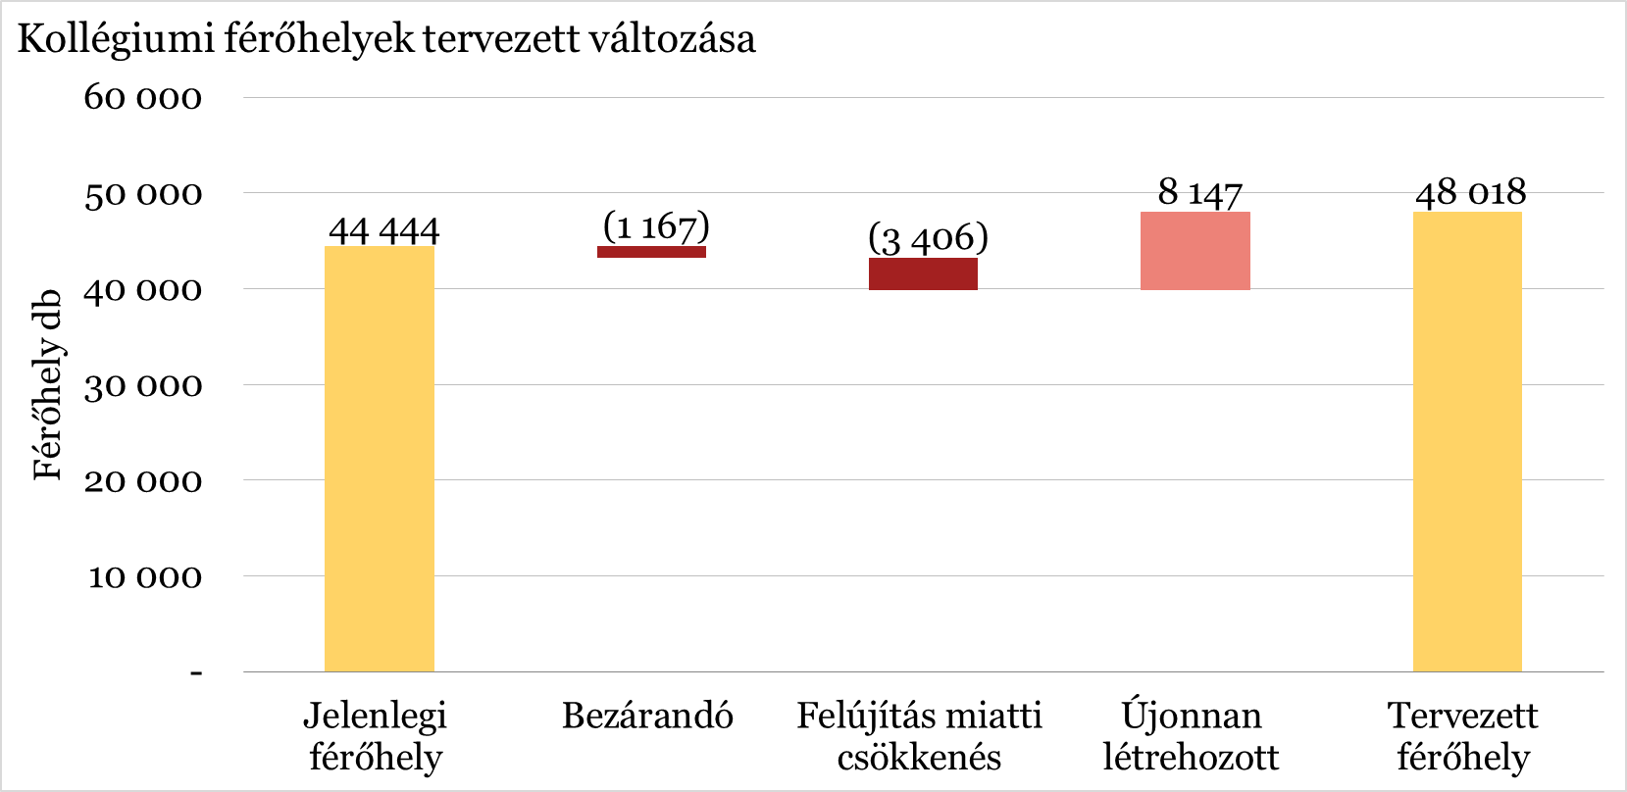

**A kollégiumfejlesztési program hatására bekövetkező férőhely-változások**

Fontos megjegyezni, hogy mivel a minőségi megújulást jelentő, struktúraváltással járó átalakítások jelentős, akár 30% körüli férőhelyvesztéssel járhatnak, az épületek területén vagy közvetlen környezetükben elérhető bővítések mellett **új épületek építésére is szükség lehet**.

Országosan összesen 6 városban, 14 egyetemen van igény új kollégium építésére. A tervezett új kollégiumi épületek száma 19, amelyek összesen több, mint 4 100 szobát és 8 100 férőhelyet biztosítanak.

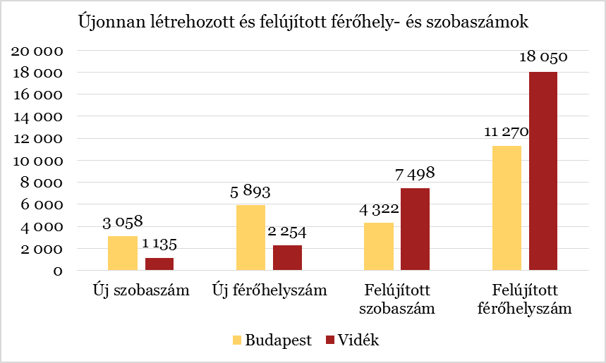

**Új és felújított kollégiumok férőhely- és szobaszámai Budapesten és vidéken**

A Stratégia megvalósításával Budapesten és környékén a férőhelyek száma 26%-kal nőhet. A minőségi változást jól érzékelteti, hogy **Budapesten közel hatszorosára nőne azoknak a férőhelyeknek a száma, amelyek esetében a szobák saját fürdőszobával rendelkeznek és legfeljebb három hallgató lakik bennük.**

**Vidéken** az átalakítások miatti férőhelycsökkenés új kollégiumok építésével kompenzálható, így lehetséges a jelenlegi közel 30 000 fős kapacitás szinten tartása.

A terv szerint **országosan közel** **8%-kal nő az állami kezelésben lévő kollégiumi kapacitás**, főként a fővárosi és vidéki nagyvárosi egyetemeken, ahol évek óta küzdenek a hallgatói túljelentkezés okozta kihívással, de egy kampusz közeli, jól felszerelt kollégium lehetősége a jelentősen növekvő létszámú külföldi hallgatók számára is megkönnyítheti az egyetemválasztást. Ezen túl a kollégiumfejlesztési program keretében felújított épületeket a felsőoktatási hallgatók évközi elszállásolása mellett nyáron piaci alapon is lehet hasznosítani, valamint a komfortos kollégiumi szobákkal és megfelelő szolgáltatásokkal rendelkező ingatlanok hazai és nemzetközi rendezvények, konferenciák, fesztiválok és sportesemények résztvevőinek elszállásolására is alkalmasak lehetnek.

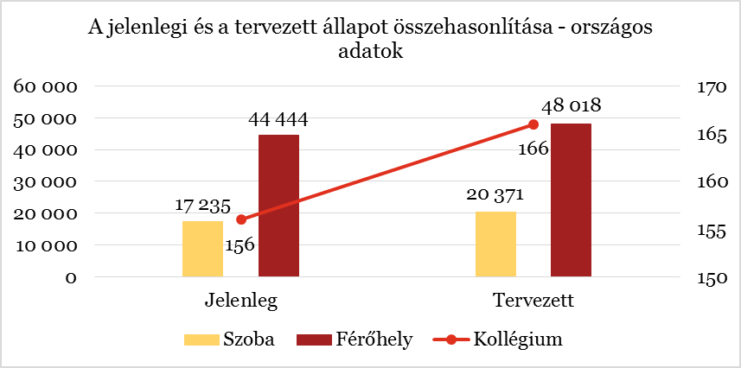

**A jelenlegi és tervezett országos kollégiumi adatok**

## 

## Költségvetés és ütemezés

A projektek **teljes becsült költsége országos szinten 192,6 Mrd Forint**, amely tartalmazza az építési és a járulékos költségeket is, de az áfát nem. Az új építésű kollégiumok egy főre jutó átlagos fajlagos költsége közel nettó 14 M Ft, a felújítások esetében pedig az egy főre jutó átlagos fajlagos költség nettó 1,6 M Ft-ra tehető a kisebb felújítások, illetve nettó 7,3 M Ft az átalakítással, struktúraváltással járó fejlesztések esetében (ez utóbbi több mint 15 000 férőhelyet érint). A jelenleg jóváhagyott, már forrással rendelkező hét projekt esetében a következő 2 évben több mint 1 700 szoba épül vagy újul meg, 3 899 férőhellyel és 21,4 Mrd Ft nettó költséggel.

A Stratégia az alábbi forgatókönyvet határozta meg az ütemezésre vonatkozóan, amely a részletes projekttervek kidolgozása és az egyetemek esetlegesen változó igényei, hallgatói létszáma alapján módosítható.

|  |  |  |  |  |  |
| --- | --- | --- | --- | --- | --- |
| Ütem | Kollégiumok száma | Férőhelyek száma | Költség (M Ft) | Előkészítés | Kivitelezés |
| 0 | 7 | 3 899 | 21 360 | 2016-2017 | 2016-2018 |
| 1 | 32 | 8 911 | 68 752 | 2017-2018 | 2018-2020 |
| 2 | 40 | 9 252 | 50 299 | 2018-2019 | 2020-2021 |
| 3 | 44 | 15 405 | 52 209 | 2020-2021 | 2022-2023 |
| Összesen | **123** | **37 467** | **192 620** |  |  |

**Tervezett ütemezés**

A Stratégia mindemellett csak a nagyságrendjét és forgatókönyvét mutatja a hazai felsőoktatási kollégiumok fejlesztésének. A program Kormány általi elfogadása esetén az egyes fejlesztési projektek részletesebb kidolgozása szükséges az ütemezés véglegesítése mellett.

# 1. Bevezető – a Stratégia célja

A kollégiumok a felsőoktatási intézmények oktatási és nevelési céljainak megvalósításában kettős feladatot látnak el. Egyrészt szociális funkciót töltenek be, hiszen kedvező lakhatást biztosítanak vidéki diákoknak, hozzájárulva ezzel az esélyegyenlőség megteremtéséhez. Másrészt az értelmiségi létforma kialakulásának folyamatát segítik, értékteremtő és alkotó közösségek szervezésével. Egy kollégium szerves része az egyetemi létnek. Nemcsak szálláshely, hanem közösségi tér is, amely a tudományos és az egyetemi lét alapértékeit képviseli. Demokratikus összeszerveződésének hagyományai jelentős hatást gyakorolnak a nemzet jövőjére.

A kollégium szerves része az egyetemnek. Az egyetem optimális egysége nem a kollégiumi vagy az oktatási épület, hanem a kampusz. Ebben testesül meg az egyetem, az „universitas” eszméje, amelynek szellemében az oktatók és tanulók folyamatosan fejlesztik egymást. Ezt a felfogást a felsőoktatási intézmények közül a szakkollégiumok szemléltetik leginkább, amelyekben az egyetem utáni foglalkozások és egyéb interakciók keretében a hallgatók kölcsönösen formálják egymás szakmai tudását.

Felismerve a kampusz és a kollégiumok felsőoktatásban betöltött központi szerepét, az Emberi Erőforrások Minisztériuma azt a célt fogalmazta meg, hogy egy átfogó, országos infrastruktúra-fejlesztő program keretében támogassa a felsőoktatási intézményeket színvonalasabb, élhetőbb és az „universitas” eszméjének jobban megfelelő kollégiumok, valamint kampuszok kialakításában.

A jövő vizionált kampusza egyaránt teret nyújt a tanulási, szórakozási és sportolási tevékenységeknek. A vízió megvalósítása érdekében kiemelkedően fontos az oktatási épülethez közeli fejlesztések kivitelezése. Ha ez az oktatási központ elhelyezkedéséből, már meglévő és elszórt infrastruktúrájából, vagy sűrűn beépített környezetéből adódóan nem lehetséges, akkor a közös, összefüggő kampusz megvalósíthatósága érdekében az egyetem akár az oktatási épület áthelyezését, vagy rossz minőségű és az oktatói épületektől távol elhelyezkedő kollégiumok feladását is megfontolás tárgyává teheti.

A vízió tehát egy olyan, kampusz központú egyetemi struktúra kialakítását célozza meg, amely magas színvonalú és a kor igényeinek megfelelő szálláshelyeket, valamint olyan közösségi tereket és szolgáltatásokat nyújt a hallgatók részére, ahol az eszmecserék és közös tevékenységek nyomán erős közösségi tudat alakulhat ki. Cél, hogy az egyetem funkcionális területei a kampusz épületein belül kerüljenek kialakításra.

A vízió szerves része a színvonalas, a XXI. század elvárásainak megfelelő diákszálláshelyek kialakítása. Az igényes, saját fürdőszobás és lehetőleg maximum három fős, megfelelő méretű kollégiumi szobák mind a Stratégia készítése keretében végzett felmérések, mind az egyetemekkel folytatott egyeztetések, illetve kutatások alapján visszatükrözik a hazai diákok elvárásait.

A „Fokozatváltás a felsőoktatásban” című stratégia ezen felül kiemeli a nemzetközi trendek erősödésének és erősítésének szerepét a magyar felsőoktatásban. Ez számos egyetem Intézményfejlesztési Tervében is központi jelentőséggel bír, egyrészt külföldi diákok vonzása, másrészt a diákcsere-programok fejlesztése céljával. Ehhez elengedhetetlen a megfelelő infrastrukturális háttér és kiegészítő szolgáltatások biztosítása, amelynek része a kollégiumi ellátás is. Ezért az EMMI célja olyan színvonalas kollégiumok kialakítása, amelyekben magyar és külföldi diákok egyaránt megszállhatnak, hogy az oktatás nemzetközivé válása a hallgatók mindennapi életére is kihatással legyen, ezzel is segítve a diákok nyelvtanulását és nemzetközi integrációját.

Mivel azonban sok egyetem nem rendelkezik a fenti elvárásoknak megfelelő kampusszal, oktatási és kollégiumi épületei távol vannak egymástól, valamint szálláshelyei és egyéb funkcionális területei alacsony, a hallgatók elvárásainak nem megfelelő színvonalat nyújtanak, a vízió teljes megvalósíthatósága hosszabb időt ölel fel. Az EMMI középtávú célkitűzése, hogy 2024-ig a lehető legtöbb kollégium átalakítása a fenti kritériumoknak megfelelően megtörténjen, míg hosszú távon 2030-ig a most még jó állapotban lévő, de 14 év alatt állagában megromló épületek felújításának tervei is elkészüljenek. A folyamatban lévő, vagy tervezési szinten előkészített projekteket is már a jelen Stratégia által rögzített szempontrendszer szerint kell megvalósítani (2016–2017).

Az infrastrukturális átalakításokhoz kapcsolódóan a jogi és szabályozási környezetet szükséges felülvizsgálni, illetve módosítani. Ez érintheti a kollégiumok kategóriájának megállapítását, vagy a kollégiumi normatíva összegének meghatározását, hogy a kollégiumok veszteség nélkül is fenntartóak legyenek az egyetemek számára, prudens gazdálkodás mellett.

Összességében az Országos Kollégiumfejlesztési Stratégia célja az állami kezelésben, vagy magántőke-bevonással működő felsőoktatási kollégiumok fejlesztésének megalapozása azzal a céllal, hogy a hazai kollégiumi kínálat mind mennyiségében, mind minőségében alkalmas legyen a növekvő hazai és külföldi kereslet kiszolgálására, s egyúttal a fejlesztések minél nagyobb arányban az egyetemi kampuszok területén valósuljanak meg. A Stratégia megalkotásának folyamatát és mérföldköveit az alábbi folyamatábra szemlélteti.

Adatok feldolgozása (február-április)

Stratégia kijelölése (május)

Műszaki felmérésben résztvevő kollégiumok körének meghatározása (május)

Adatok begyűjtése (január-március)

Kormány-határozat (szeptember)

Minisztériumi egyeztetések (augusztus-szeptember)

Stratégia elkészítése (augusztus)

Megvalósít-hatósági tanulmány (július)

**1.1.1. ábra: A stratégiaalkotás folyamata**

A Stratégia és megalapozása az alábbi pillérekre épül:

* Az átfogó szakpolitikai célokat a jelen Bevezető fejezet határozta meg.
* A 2. fejezetben közölt helyzetértékelés vizsgálja a felsőoktatás és a kollégiumi ellátás iránti keresletet nemzetközi és hazai szinten, valamint bemutatja a hazai kollégiumi kínálatot.
* A helyzetértékelés eredménye alapján a 3. fejezet azonosítja a főbb kihívásokat, amelyekre a Stratégiának válaszokat kell találnia. SWOT elemzés tárja fel a kollégiumok helyzetének erős és gyenge oldalait, a keresleti trendekben és a fejlesztésekben rejlő lehetőségeket, illetve kockázatokat.
* A 4. fejezet rögzíti a fejlesztésre kijelölt kollégiumok kiválasztásának és a fejlesztési program ütemezésének szempontrendszerét, majd bemutatja a fejlesztések elvárt hatásait és a program költségvetését.
* A Stratégia fő része a kockázatok elemzésével zárul, ezt követi három melléklet a fejlesztési projektek összefoglaló adatairól, a kollégiumok üzemeltetésének főbb szempontjairól és a helyzetértékelés alapjául szolgáló műszaki felmérés keretében végbe ment szakértői értékelések módszereiről.

# 2. Helyzetértékelés

A Stratégia helyzetértékelése három fő részt foglal magában: módszertan, keresletelemzés, valamint a kereslet és kínálat illeszkedése A módszertani fejezet bemutatja, hogy a helyzetértékelés milyen dokumentumok, vizsgálatok alapján történt. Nagy hangsúly kerül a kollégiumok műszaki állapotának felmérésére, amely vizsgálat döntően befolyásolta a javasolt fejlesztési program ütemezését, tartalmát, de érdemi figyelembevételre kerültek az intézményi fejlesztési tervek és a felsőoktatási szakértői vélemények egyaránt.

A keresletelemzés három alfejezetre bomlik. A Stratégia egyrészt vizsgálja a hazai felsőoktatás helyzetét és trendjeit, ami közvetett kapcsolatban áll a kollégiumok iránti jelenlegi és várható kereslettel. Ezt a nemzetközi felsőoktatási és kollégiumi keresleti trendek vizsgálata követi, majd a harmadik alfejezet a hazai kollégiumi keresletet elemzi.

A helyzetértékelést a hazai kollégiumi kínálat vizsgálata zárja. Ebben a fejezetben egyrészt a közép-magyarországi („Budapest és környéke”), másrészt a kevésbé fejlett régióbeli (a továbbiakban: „vidéki”) kollégiumok állapota, kínálata kerül bemutatásra.

A kereslet és a kínálat illeszkedésének problémáival, a fejlesztési szükségletekkel és célokkal a 2.3. alfejezet foglalkozik.

## 2.1. A helyzetértékelés módszertana

A Stratégia helyzetértékelésének módszertana négy pillérre épült. A kereslet elemzésében jelentős szerepet kapott a dokumentumelemzés, a statisztikai adatok elemzése és az intézményi interjúk elkészítése/feldolgozása. A kínálat vizsgálata döntően az EMMI felkérése alapján a PwC szakértőinek független felmérésén alapult, amelynek kivitelezésében jelentős szerepe volt a BME Lakóépület-tervezés Tanszék munkatársainak. A dokumentumelemzés a hazai felsőoktatás helyzete és trendjei tekintetében nagyban épített a Fokozatváltás a felsőoktatásban című stratégiai dokumentumra, míg a kollégiumok iránti kereslet feltárásában döntően a Hallgatói Önkormányzatok Országos Konferenciája (továbbiakban HÖOK) által készített Kollégiumi lakhatás – kutatási eredmények és javaslatok (2016) című tanulmány segített a hallgatók szükségleteit és igényeit megismerni. A felmérésben emellett kiemelt szerep jutott az egyetemek 2016-ban elfogadott Intézményfejlesztési Terveinek (a továbbiakban „IFT”), amelyeket az EMMI tett elérhetővé. Az elérhető dokumentumok és a Központi Statisztikai Hivatal (KSH) adatainak elemzése mellett a kereslet vizsgálatát kiegészítette a felsőoktatásban dolgozó szakértők véleményének feldolgozása is.

A felsőoktatási intézmények körében szervezett workshopok, interjúk, továbbá az intézményektől kapott adatok elemzése egyúttal a kínálat és a tervezett fejlesztések feltárását is szolgálták. 2016 elején az Emberi Erőforrások Minisztériuma részéről megfogalmazódott az igény az állami kezelésben lévő felsőoktatási kollégiumok helyzetének, minőségének és mennyiségének felülvizsgálatára. Ennek érdekében előzetes adatgyűjtés indult az érintett felsőoktatási intézmények körében a tervezett kollégiumi fejlesztésekre és a kollégiumi férőhelyigényekre vonatkozóan. A Kollégiumfejlesztési Stratégia kidolgozását az EMMI és a felkért megbízottak 2016 márciusában kezdték meg. Első lépésként egy részletes, egységes adattáblát kaptak az intézmények, amelyek visszaküldésük után folyamatosan feldolgozásra kerültek. Az adatbekérés az egyetemek meglévő kollégiumainak műszaki állapotát, szobabeosztását, átépíthetőségét, valamint a tervezett fejlesztések státuszát fedte le. A minél pontosabb munka érdekében két körben zajlottak le az adatbekérések, így lehetőség nyílt az egyetemek és a Stratégia késztői közötti állandó kommunikáció fenntartására. Az adatok feldolgozása után, áprilisban, az EMMI-ben egy workshop megtartására került sor, amelyre minden állami felsőoktatási intézmény meghívást kapott és részt is vett.

A megbeszélésen meghatározásra kerültek az országos kollégiumfejlesztési programhoz kapcsolódó általános igények és irányelvek, szereplők, ütemezés és célok, lehetőség volt javaslatok megfogalmazására is. A feldolgozott részletes adatok és a szakmai workshopok alapján egyértelművé vált, hogy a kollégiumi kínálat országosan mind mennyiségében, mind minőségében nagyon heterogén képet mutat, ezért a szereplők egy részletes műszaki felülvizsgálat mellett döntöttek, hogy minél inkább valós képet kapjanak a kollégiumok műszaki állapotára vonatkozóan. Ekkor kezdődött meg a műszaki felmérések szakmai keretrendszerének kidolgozása, szakértők keresése a feladathoz és az intézmények részéről a kollégiumokhoz kapcsolódó műszaki dokumentumok (alaprajzok, metszetek stb.) begyűjtése.

A Stratégia célkitűzése, hogy azt 2016 szeptemberében már tárgyalni tudja a Kormány és ennek nyomán országszerte megkezdődhessenek az ütemezett kollégiumi felújítások. A Stratégia részét képzik a már korábban jóváhagyott fejlesztések is, hiszen a cél egy rendszer szintű fejlesztési program megvalósítása, továbbá a már megkezdett felújítások/építések tapasztalatai beépíthetőek a Stratégia végrehajtásába.

### 2.1.1. A műszaki vizsgálat alapelvei

A Stratégia célja, hogy minél teljesebb és pontosabb képet adjon a hazai felsőoktatási kollégiumok helyzetéről, valamint azonosítsa a lehetséges és megtérülő fejlesztési projekteket. Ennek érdekében a meglévő kollégiumi állomány és a tervezett fejlesztések egyaránt felülvizsgálatra kerültek. A műszaki vizsgálatok a hazai felsőoktatási kollégiumok minél szélesebb körét kívánták lefedni. Minden kollégium vizsgálatára nem volt lehetőség, de – műszaki szakértők segítségével – összesen 60 helyszíni vizsgálat és 54 tervezőasztal melletti (a továbbiakban: desktop) vizsgálat ment végbe. A felmérést végzők a fennmaradó 61 kollégium főbb adatait, paramétereit és fejlesztési terveit is összegyűjtötték, és beemelték a Stratégia által vizsgált intézmények körébe, így elmondható, hogy a teljes állami fenntartású felsőoktatási intézményrendszer minden kollégiuma helyet kapott a felmérésben.

A kollégiumok vizsgálati módszerének kiválasztásában az alábbi tulajdonságok élveztek prioritást. Annál nagyobb valószínűséggel került be a műszaki vizsgálatok, azon belül is a helyszíni vizsgálatok körébe egy kollégium,

* minél régebben épült,
* minél régebben volt felújítva,
* minél nagyobb szobaszámmal és férőhelyszámmal rendelkezik,
* minél inkább rendelkezésre álltak műszakilag előkészített fejlesztések (tervek, megvalósíthatósági tanulmányok),
* a helyszíni vizsgálathoz minél könnyebb volt a fizikai megközelítés (annak érdekében, hogy minél több helyszíni felmérésre kerülhessen sor).

Amennyiben a felsőoktatási intézmény bezárásra jelölt meg egy kollégiumot, az kikerült a helyszíni vizsgálat köréből, elfogadva az intézmény javaslatát. A bezárás oka általában a kollégiumok szempontjából nem megfelelő (de statikai okokból nem változtatható) épületstruktúra és állag, a költséges fenntarthatóság, illetve a kampusztól lévő nagy távolság volt.

A vizsgálatba bekerült kollégiumok kiválasztása tehát egy összetett értékelési rendszer eredménye volt azzal az alapvető céllal, hogy a vizsgálatok minél nagyobb hallgatói létszámot érintsenek.

2.1.2. A műszaki vizsgálat módszertana

A kollégiumokkal kapcsolatos műszaki vizsgálatok felmérésére a BME Építészmérnöki Karának Lakóépület-tervezési Tanszéke kapott megbízást a PwC-től, amelynek keretében egyrészt felmérték a meglévő kollégiumok jelenlegi műszaki állapotát, másrészt a jövőbeli hasznosítás lehetőségeit vizsgálták.

A felmérés megkezdéséhez szükséges kollégiumok listáját és intézményi adattáblákat a PwC állította össze a kancellárok segítségével. A kollégiumok műszaki tervei a munka folyamán folyamatosan érkeztek be a különböző intézményektől. A tervek tartalmilag és formátumukban is nagyon vegyes színvonalúak voltak, s ez egy-egy kollégium megismerését, adatainak csoportosítását is megnehezítette. A kapott dokumentációk 14%-a volt megfelelőnek tekinthető, további 29% közepes, míg 57%-uk gyenge színvonalat képviselt.

A kollégiumok vizsgálatát a BME három csoportba osztotta:

1. A 2.2.1 alfejezetben közölt prioritásokat figyelembe véve kialakult egy 53 + 7 db kollégiumot tartalmazó, helyszíni felméréssel vizsgált csoport. Ezeket a kollégiumok kerültek a legrészletesebb vizsgálat alá – amit az esetükben rendelkezésre álló nagyobb bemeneti adathalmaz is segített.
2. A második csoportot az úgynevezett desktop vizsgálattal érintett kollégiumok alkották. Esetükben a vizsgálat helyszíni felmérés nélkül, kizárólag az intézményektől kapott információk és tervek alapján zajlott. E csoport esetében inkább csak bizonyos paraméterek ellenőrzésére, megbecslésére került sor.
3. A harmadik csoportba azon kollégiumok kerültek, amelyeknek távlati fejlesztése jelenleg sem az intézményi tervek alapján, sem a jelen Stratégia alapján nem reális, de a rendszer részeiként megjelennek a dokumentációban. E csoportban is csak bizonyos paraméterek ellenőrzése, megbecslése történt meg.

A vizsgálati szempontrendszerek összeállítása és a vizsgálatok megkezdése előtt szükség volt az elérendő célok meghatározására is. Az Országos Kollégiumfejlesztési Stratégia alapvető célja a felsőoktatási intézmények kollégiumainak jövőbe mutató, a XXI. század igényeit figyelembe vevő minőségi fejlesztése oly módon, hogy a kínálat mennyiségi oldalról is igazodjon a változó trendekhez és területi folyamatokhoz. A kollégiumi fejlesztések koncepciójának műszaki konkrétumai emellett elsősorban az intézmények igényei szerint határozhatók meg. Kiemelendő a Stratégiában prioritást élvező kollégiumok esetében szinte minden esetben felmerülő igény az 1, 2, maximum 3 ágyas kollégiumi szobák iránt, amelyek saját vizes blokkal vannak felszerelve (zuhany, mosdó, és WC).

Fontos elvként fogalmazódott meg továbbá, hogy a szabvány szerint előírt m2/fő területet a túlzsúfoltság elkerülése érdekében mindenképpen be kell tartani. Ez több intézmény esetében férőhelyszám-csökkenést eredményez – ilyen esetben a vizsgálat az adott épületek bővítésének és a férőhelyszám pótlásának lehetőségeire is kiterjedt. A szükséges bővítések emelet-ráépítéssel, tetőtér-beépítéssel, hozzáépítéssel valósulhatnak meg. Ezekhez a vizsgálatokhoz minden szükséges szakág[1] elvégezte a saját szempontrendszerének megfelelő vizsgálatokat, hogy a fejlesztési és felújítási költségek minél pontosabban kerülhessenek meghatározásra. Hasonló döntések meghozatalára volt szükség bizonyos műszaki feltételek változatása tekintetében. A nyílászáró-cserék vagy a homlokzatok hőszigetelése mellett az átépítéshez kapcsolódó igények között jelentkeztek az elavult épületgépészeti és épületvillamossági berendezések cseréjét célzó beruházások, de szempontként fogalmazódott meg az akadálymentesítés és tűzvédelem követelményeinek elsősorban építészeti, de a többi szakágat is érintő kielégítése is.

A Stratégia átfogó, programalkotó műfajából adódóan a felmérés kapcsán nem került sor minden egyes kollégium felújításainak és átépítésének megtervezésére, ugyanakkor az épületek értékelése során a felmérést végzők a kollégiumok jelenlegi és a fejlesztett működésére vonatkozóan pontos számértékeket vettek figyelembe, elsősorban az alábbi két paraméter tekintetében:

* szobaszám és férőhelyszám
* bekerülési és várható üzemeltetési költség

#### 2.1.2.1. Helyszíni felmérések

A felmérések a kollégiumok műszaki állapotának értékelésére vonatkozó részletes szempontrendszer mentén történtek, amelyet építészek, városépítész, épületgépész, épületvillamosság tervezők, illetve akadálymentesítési, tűzvédelmi, tartószerkezeti és BREEAM szakértők, valamint költségelemzők alakítottak ki (lásd 3. sz. melléklet).

A listába bekerült intézmények kapcsolattartói és a helyszíni vizsgálatokat végző felmérők előzetesen kaptak egy táblázatos formában összeállított listát, szakági felbontásban. A helyszínbejárások a kollégiumok műszaki szakembereivel, esetenként a kancelláriák munkatársaival közösen történtek. A táblázatok kitöltése is ezen alkalmak keretében történt meg. A felmérők nemcsak begyűjtötték a szükséges adatokat, hanem a bejárások során rengeteg helyszíni fotót is készítettek, amelyek az épületek állapotára és környezetére vonatkozóan hasznos információkkal tudtak szolgálni a különböző szakági szakértők számára.

A felmérési táblázatok a helyszínbejárást követően a szakági szakértőkhöz kerültek. Ők a táblázatok kiértékelése alapján meghatározták a távlati célok eléréséhez szükséges fejlesztéseket: értékelték a meglévő állapotot, javaslatot tettek átalakításra, felújításra, esetenként bővítésre. A nagyobb léptékű beavatkozások struktúraváltásként kerültek meghatározásra, hiszen ezek akár több szakág tekintetében tervezési és kivitelezési munkát igényelnek, s várható költségtartalmuk is jelentős. Az értékelő táblázat alapján és a szakértői véleményeket figyelembe véve készült el az átalakítások, felújítások alapterületre vetített fajlagos költségbecslése.

#### 2.1.2.2. Desktop vizsgálatok

A tervezőasztal melletti vizsgálatok az egyetemektől kapott adatok és tervek alapján készültek. Mivel ezek a tervek építészeti dokumentáció részeiként kerültek átadásra, a vizsgálatok elsősorban az építész szakértő véleményén alapultak, amennyiben azonban az épület funkcionális és/vagy műszaki kialakítása érdekében strukturális beavatkozásra vonatkozó igény merült fel, a szakági szakértők is hozzátették javaslataikat, valamint a költségbecslés is ehhez igazodva készült el.

Ha a fenti tervek nem álltak rendelkezésre, akkor vagy felújítást nem igénylő kollégiumról volt szó (ez elsősorban a nemrégiben felújított/épített piaci forrásból megvalósított létesítmények esetében fordult elő), vagy a felújítás általános igénye merült csak fel (és ennek becsült költségei jelentek meg).

A vizsgálatok minden esetben a tervek alapján folytak, a szempontokat kiegészítették az urbanisztikai paraméterek és szabályozás egyes elemei. Az építészeti tervdokumentáció, illetve koncepció alapján az építész szakértők véleményezték a kollégiumokat, vizsgálták a távlati fejlesztés és hasznosítás lehetőségeit. Más szakág az információk hiányában nem tudott szakértői véleményt megfogalmazni.

### 2.1.3. A vizsgálatba vont kollégiumok köre

A felmérést végzők **Budapesten és környékén** a kollégiumi szobák 78%-át helyszínen, 11%-át tervezőasztal mellett vizsgálták. Ez összesen **89%-os lefedettséget jelentett**, míg vidéken 69%-os volt a teljes vizsgálati lefedettség. Budapesten és környékén 30 intézménynél (a meglévő kollégiumok 61%-a) végeztek helyszíni vizsgálatot, 7 esetben (14%) pedig tervezőasztal melletti vizsgálatot. A vidéki egyetemek, főiskolák esetében a meglévő kollégiumokból 30-at (a kollégiumi épületek 30%-a) néztek meg helyszíni vizsgálattal, 34-et (33%) pedig tervezőasztal mellett. Budapesten jellemzően rosszabb volt a kollégiumok műszaki állapota, mint vidéken.

Budapesten és környékén az egyetemek 8 esetben jeleztek bezárási tervet, de emellett 14 új kollégium építésének igényét jelölték meg. Vidéken előzetesen három új kollégium építése iránt merült fel igény: egy Debrecenben, egy Kecskeméten és egy Győrben kerülne felépítésre. Az átalakításokkal járó férőhelyvesztések miatt indokolttá vált egy szegedi és egy miskolci kollégium építése is.

Ha a szobaszámokhoz és férőhelyekhez viszonyítjuk az arányokat, akkor az alábbiakat látjuk:

|  |  |  |  |
| --- | --- | --- | --- |
|  | Budapest | Vidék | Összesen |
| Szobaszám helyszíni | 78% | 39% | 52% |
| Szobaszám desktop | 11% | 30% | 24% |
| Szobaszám vizsgálati lefedettség összesen | **89%** | **69%** | **76%** |
| Férőhely helyszíni | 78% | 39% | 52% |
| Férőhely desktop | 10% | 30% | 23% |
| Férőhely vizsgálati lefedettség összesen | **88%** | **69%** | **75%** |

**2.1.1. táblázat: Szobaszámok és férőhelyek vizsgálati lefedettsége**

**Összességében tehát a részletes műszaki vizsgálat Budapesten és környékén a kollégiumi szobák közel 90%-át érintette, míg vidéken közel 70%-ot fedett le (de vidéken több is a felújított vagy korszerű (közszolgáltatás keretében megvalósított) kollégium).** Országos viszonylatban a teljes kollégiumi szobaállomány 76%-át vizsgálták műszaki szakértők, emellett vizsgálat alá került 13 darab új kollégiumi épület terve is.

## 2.2. Keresletelemzés

### 2.2.1. Nemzetközi trendek

#### 2.2.1.1. Világméretű hallgatói mobilitás

A globalizáció az élet minden területére jelentős hatással van. A turizmus fontossága az elmúlt években jelentősen emelkedett, egyre több ember utazik külföldre üzlet, szabadidő eltöltése, vagy épp tanulás céljából. A nemzetközi diákmobilitás egy gyors ütemben fejlődő része a turizmusnak, magában foglalja mind a rövid távú, pár hetes kutatási ösztöndíjakat, néhány hónapos szakmai vagy nyelvi képzéseket, mind pedig a teljes, egyetemi fokozat megszerzésére irányuló képzéseket.

Ezzel párhuzamosan a felsőoktatás világszerte hatalmas bővülésen ment keresztül az elmúlt évtizedekben. Míg 1970-ben 32,5 millió diák vett részt felsőfokú oktatásban, 2000-ben ez a szám már 100 millió körül mozgott, az UNESCO Institute for Statistics becslése alapján pedig 2010-re elérhette a 178 milliót is. Ez éves szinten 4,3%-os növekedésnek felel meg, amely igencsak jelentős a népesség 1,6%-os átlagos évi növekedésével összevetve. A felsőoktatásban tanuló diákok száma az OECD jelentése alapján 2025-re 263 milliót is kitehet,[2] az élethosszig tartó tanulás tendenciájának erősödése pedig tovább fokozza ezt a folyamatot és visszahozza az idősebb generációkat is a posztgraduális képzésbe.

A nemzetközi felsőoktatási mobilitás is gyors ütemben bővült. Amíg 1990-ben körülbelül 1,3 millió diák tanult külföldön, 2011-ben mármajdnem 4,3 millió, ami évesátlagos 6%-kos növekedést jelent a vizsgált időszakban,[3] de 2025-re ez a szám elérheti a 8 millió főt is.[4] A mobilitás növekedése a nyugati országok mellett a fejlődő régiókban is egyre inkább megfigyelhető.

A gyors növekedés a régiók közti kapcsolatok fejlődésének, a felsőoktatásban és a munkaerőpiacon megfigyelhető egyre nagyobb nemzetközi nyitottságnak, az utazási költségek jelentős csökkenésének, valamint az egyetemi oktatás egységesedésének egyaránt köszönhető. A külföldön tanuló diákok számának növekedése különösen erős volt az utóbbi 10 évben, ami egyúttal új elvárásokat támasztott az egyetemi rendszerrel és az azt támogató infrastruktúrával szemben is.

Tanulmányozva *2.2.1. ábrá*n szereplő adatokat megfigyelhető, hogy az Európai Unió egyes tagállamai mint desztinációk javítottak, mások pedig rontottak relatív pozíciójukon (a továbbiakban: piaci részesedés). Az Egyesült Királyság és Spanyolország növelni tudta relatív vonzerejét a 2000 és 2011 közötti időszakban, míg például Franciaország és Németország piaci részesedése csökkenést mutatott ugyanezen periódusban. Fontos azonban megjegyezni, hogy a piaci részesedés csökkenése az országok egymáshoz viszonyított pozícióját mutatja, így nem feltétlenül jelenti a külföldi diákok létszámának csökkenését egy adott országban. Volumenét tekintve a tanulmányaikat külföldön folytató diákok száma jelentősen nőtt az elmúlt évtizedekben.

Európán túl tekintve mindkét évben a fő célország az USA volt. Habár az Egyesült Államok szerepe abszolút értelemben tovább növekedett a piacon, az utóbbi időben piaci részesedése csökkenést mutat: míg 2000-ben a nemzetközi diákok 23%-a választotta az USA-t célállomásul, addig 2011-re ez az arány 16%-ra csökkent.

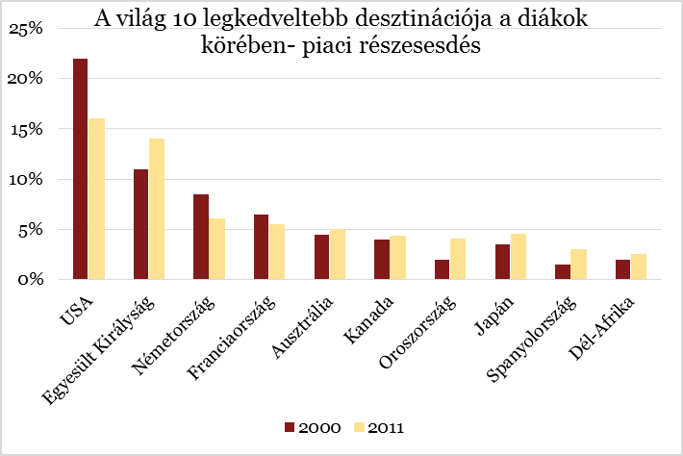

**2.2.1. ábra: A 10 legkedveltebb célország piaci részesedése a külföldön tanuló diákok körében[5]**

Ezen felül az OECD-jelentés azt is megállapítja, hogy a két vizsgált év közötti időszakban a nemzetközi porondon korábban kevéssé ismert felsőoktatási rendszerrel rendelkező olyan európai országok is növelni tudták részesedésüket, mint Spanyolország, Olaszország, Ausztria vagy Hollandia. A külföldön tanuló diákok magas aránya az EU-ban főleg az Európai Unión belüli mobilitásnak tulajdonítható – ezt a politikai akarat és a Bolognai Rendszer is erősíti. Végül említést érdemel, hogy a csendes-óceáni térség mint választott célállomás jelentősége szintén emelkedett az utóbbi években.

#### 2.2.1.2. Globális trendek a diákszállások keresleti és kínálati piacán

Az elmúlt évtizedekben a globális diákszállás szektor komoly növekedést ért el, aminek fő hajtóerejét az előző szakaszban tárgyalt demográfiai folyamatok adták. A mobilizálódó diákok számának világszerte tapasztalható növekedése automatikusan fokozta a minőségi diákszállások iránti igényt is, ugyanakkor az egyetemeket világszerte felkészületlenül érte a felvett diákok számának komoly emelkedése, nem voltak képesek megfelelő diákszállásokat kialakítani, a kampuszon található, meglévő létesítményeik pedig elavulttá váltak. Ezzel szemben a magánszektor reagált az erős keresletnövekedésre, s a diákok igényeinek megfelelő, kimondottan e célra épült szállásokat alakított ki.

Ez a diákszállások piacának komoly átalakulását jelentette, ugyanakkor a fejlődés világszerte más és más fázisban van. Amíg az USA és az Egyesült Királyság esetében érett piacról beszélhetünk, addig Ausztráliában a kezdeti fejlődés szakaszát láthatjuk, Ázsiában és Európa nagy részén pedig fiatal, de dinamikusan növekvő diákszállás-piacokat találunk. Magyarországon ez a piac még nem alakult ki, az első beruházások tervezési, kivitelezési fázisban vannak.

Európában – a fent említett módon – csak az Egyesült Királyságbeli diákszállás piac tekinthető érettnek. Komoly fejlődés tapasztalható Németországban, Ausztriában, Belgiumban, és Hollandiában, a kontinens többi részén azonban a szektor továbbra is fejletlen. A diákszállások kínálata Európában historikusan alacsony, és nem képes kielégíteni a diákok részéről folyamatosan emelkedő keresletet.

Az európai kínálat többsége kollégiumokból és magánlakásokból tevődik össze. A kollégiumok nagy részét magán és állami intézmények biztosítják, de nem elhanyagolható az egyházi üzemeltetésű kollégiumok szerepe (Olaszországban, Németországban, vagy épp Spanyolországban), illetve a regionális szervezetek (például a szociális ház szövetkezetek Hollandiában) vagy épp diákszervezetek által (például a „Studentwerk” Németországban) biztosított kínálat sem. Ezek a megoldások olcsó szálláslehetőségeket kínálnak a diákok számára (jellemzően támogatott szállások), ugyanakkor különböző minőségi standardokat képviselnek. A kelet-európai, volt szocialista országokban rendszerint alacsonyabb színvonalat biztosító épületek találhatók, míg például Finnországban a kollégiumok magas színvonalú szálláslehetőséget jelentenek közös szobákban, vagy apartmanokban biztosítva az ellátást akár egyedülálló diákok, akár családosok számára.

Ugyancsak jelentős a szórás az országok között a kollégiumok iránti kereslet terén. A kereslet nagyságrendjét alapvetően két tényező határozza meg. Egyrészt az adott országban rezidens diákok körében hagyományosan kialakult kollégiumi kereslet, másrészt a külföldi diákok által az ország felsőoktatása iránt támasztott kereslet. Európában a diákok átlagosan alig több, mint 15%-a él kollégiumokban, de ezek a számok régiónként nagyon eltérőek. Legnagyobb arányban a korábban központilag szervezett kelet-európai gazdaságokban (22%), valamint a balti országokban (24%) használják a hallgatók a kollégiumot szálláshelyként. Ezekben az országokban viszonylag komoly kapacitások vannak, köszönhetően a túlépítkezéseknek. Emellett a skandináv diákok is nagy arányban laknak kollégiumokban, ami nagyrészt a helyi politikai kezdeményezéseknek köszönhető. Ám míg Svédországban a hallgatók 23%-a lakik kollégiumban, addig Olaszországban ez az arány például csupán 2%.[6]

A külföldi diákok által támasztott kereslet alakulását mutatja a *2.2.2. ábra*, amely szemlélteti egyrészt Európa-szerte a külföldi hallgatói számot (2013) és annak várható alakulását (2020-ig), másrészt a teljes hallgatói létszámon belüli külföldi diákszám arányt.

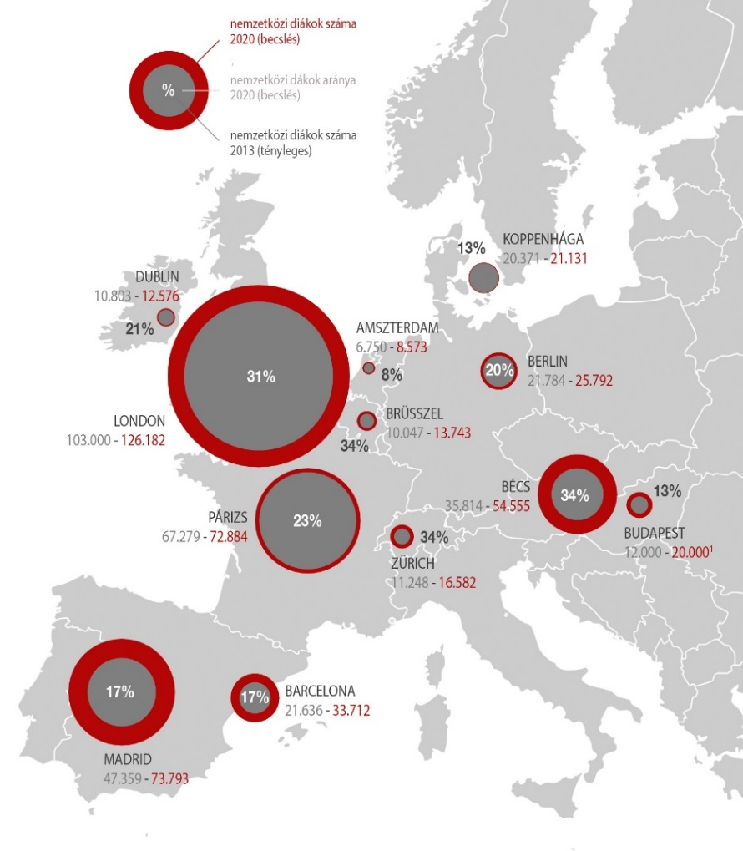

**2.2.2. ábra: Európa főbb városaiban tanuló külföldi felsőoktatási hallgatók száma és növekedése.[7]**

Az Egyesült Királyság láthatóan minden értékében messze kiemelkedik, köszönhetően London világvárosi pozíciójának, az angol nyelvterületnek és a potenciálisan jó munkaerő-keresletnek. London 2013-ban mért 100 000-es külföldi diáklétszáma a várakozások szerint 2020-ra közel 130 000-re növekszik, noha a becslés még a Brexit és annak hatásai előtt készült. Iparági értesülések szerint az Egyedült Királyságban mindemellett mintegy 100 000 kollégiumi szoba hiányzik a piacról.

London mellett három másik centrum azonosítható a külföldön tanuló diákok célpontjai közül. Párizs, Bécs és Madrid egyaránt 40–70 ezer diákot fogad, vagy tervez fogadni 2020-ra. Madridban különösen erős a diákszám növekedése, 7 év alatt a létszám duplázódása várható.

Az ábra fontos tanúsága emellett, hogy Budapest különösebb stratégia nélkül is felmutatható szereplővé vált a nemzetközi oktatás európai színpadán. Fővárosunk 2013-as és várható külföldi hallgatói létszáma nagyon hasonló Berlin, Brüsszel, Zürich számaihoz, noha ez utóbbiak gazdaságilag és oktatásszervezésben is jóval fejlettebb városok, és esetükben jelentős a privát szféra által tulajdonlott, egyetemi szálláshelyek száma is.

A fent leírt folyamatok Európában egyértelműen kikényszerítik a diákszállások számának növelését, ugyanakkor ennek lehetőségeit állami oldalról nagyban behatárolják az európai országokban tapasztalható költségvetési megszorítások és a korlátozott készpénzállomány. Mindez lehetőséget biztosít a komolyabb ingatlanpiaci szereplőknek a belépésre és a gyors térszerzésre. Látva az Egyesült Királyságban elért sikereket, a szereplők megpróbálják a modellt más európai országokban is megvalósítani. Jó példa erre a Victoria Hall terjeszkedése Németországban, Írországban és Spanyolországban.

#### 2.2.1.3. Az diákszállás mint alternatív szektor az ingatlanpiacon

Az európai ingatlanpiac érdeklődést mutat az alternatív szektorok felé, ahová a diákszállások is tartoznak. A megkérdezetteknek 41%-a fontolgatja, hogy alternatív szektorokba fektessen be, ami nagy növekedésnek felel meg a 2015-ben még csak 28%-os hajlandósághoz képest. Legtöbbjük (59%) az alternatív szálláshelyek közül a diákszállást tartja optimális alternatív ingatlanpiaci befektetéseknek, azonban egyre nő azon befektetők száma is, akik egészségügyi befektetéseket fontolgatnak.[8]

Az USA és az Egyesült Királyság érett piacainak tulajdonviszonyai még mindig meglehetősen nagy töredezettséget mutatnak. Sok kisebb fejlesztő, üzemeltető, tulajdonos van, akik erejüket még csak részben koncentrálták. Az Egyesült Államok három legnagyobb diákszállás-piaci szereplője, az American Campus, a Campus Crest és az Education Reality Trust 80, 40, illetve 20 ezer kollégiumi férőhelyet üzemeltet.

A magánpiac mindemellett egyértelműen úgy vélekedik, hogy a kollégiumi ingatlanszektor jó kilátásokkal kecsegtet és növekedés előtt áll. A kontinentális Európában így várhatóan növekvő számú diákszállás-projekttel találkozunk a közeljövőben. Ahogyan azt a Stratégia fentebb már rögzítette, az oktatási piac dinamikusan fejlődik, s jó lehetőségeket kínál a növekedésre a diákszállás-szektorban, ugyanakkor a világszerte korlátozott állami finanszírozás miatt a diákszállások kínálati piacán várhatóan egyre inkább megjelennek magánberuházók, akik tapasztalt és tőkeerős üzemeltetőket vonnak be a folyamatba.

### 2.2.2. Kereslet a hazai felsőoktatás iránt

A felsőoktatási kollégiumok iránti kereslet meghatározásához fontos áttekinteni a felsőoktatás általános helyzetét, jövőbeli trendjeit, a kormányzat és az egyetemek várakozásait. A felsőoktatás fejlesztési irányait kijelölő „*Fokozatváltás a felsőoktatásban*” című stratégiai dokumentum rámutat a felsőoktatás elmúlt 25 év alatt tapasztalt hatalmas bővülésére, fejlődésére Magyarországon. A felsőoktatáshoz való hozzáférés jelentősen kiszélesedett, a képzések palettája bővült, a nehezebb helyzetű társadalmi csoportoknak is alkalma van már megszerezni a kívánt képzettséget, kialakult az oktatás és kutatás egysége, illetve megjelent a magyar felsőoktatás minőségi fejlesztésének igénye. Ahhoz, hogy ez utóbbi megvalósuljon és a magyar felsőoktatási rendszer megfeleljen az iránta támasztott elvárásoknak, számos kihívással kell szembenézni.

#### 2.2.2.1. A felsőoktatás társadalmi szerepe

Magyarországon számos fejletlen térség küzd azzal a nehézséggel, hogy fiataljai számára nem tud elérhető felsőoktatást biztosítani. Az elvándorlás megakadályozásához, a helyben történő munkavállalás és boldogulás támogatásához elengedhetetlen e régiók felzárkóztatása, az ott lakó fiatal korosztályok versenyképes tudáshoz juttatása. Szintén fontos társadalmi folyamatként azonosítható a felsőoktatás szempontjából a csökkenő születésszám. A KSH adatai szerint 2010-ben a 18 éves korosztály statisztikai létszáma mintegy 126 000 fős volt, míg 2015-re e korosztály létszáma 105 000 főre volt tehető, ami néhány év alatt csaknem 20%-os csökkenést jelentett. Mindemellett a felsőoktatásban részt vevők népességen belüli aránya növekszik, a 30–34 év közötti felsőfokú végzettségi arány a nemzeti célként meghatározott 30,3%-os határt meghaladva már 2013-ban 31,8%-ot ért el Magyarország.[9]

Ez az aránynövekedés mindazonáltal nem minden időszakban képes kompenzálni a születésszám csökkenéséből adódó hatásokat. A 2.2.3. ábrán látható, hogy 2010 és 2013 között Magyarországon jelentősen csökkent a felsőoktatásba jelentkezők és felvettek száma, míg az elmúlt években a létszám állandósulni látszik.[10]

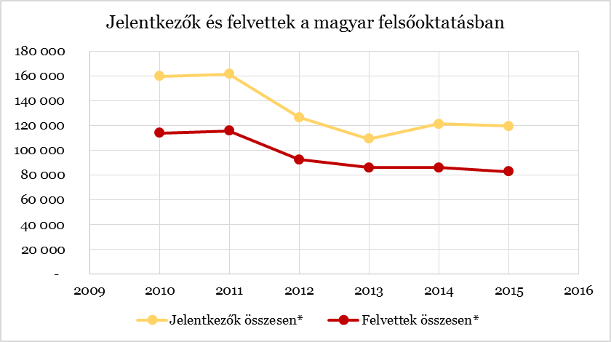

**2.2.3. ábra: A felsőoktatásba jelentkezők és felvettek száma 2010 és 2015 között**

A hallgatói létszám változása ugyanakkor az egyes intézményeket eltérően érinti. A budapesti és a nagyvárosi intézmények iránt jellemzően még nőtt is az érdeklődés, így a hallgatói létszám országos alakulása a kollégiumi kapacitásbővítés iránti szükségletet nem automatikusan befolyásolja.

Tovább árnyalhatja a képet, hogy egyre többen mennek külföldre tanulni: pl. az ELTE gyakorló kollégiumában néhány év alatt 20%-ról 35%-ra ugrott a kiutazó diákok száma,[11] miközben ezzel párhuzamosan növekszik a külföldi érdeklődés a hazai felsőoktatás iránt.

Összességében tehát bár az elmúlt évek során csökkent a kereslet a felsőoktatás iránt, ez önmagában véve nem jár a kollégiumfejlesztések iránti szükséglet csökkenésével, mivel

* a kereslet területileg és intézményi szinten differenciált, a kereslet számos helyen növekedést mutat (lásd a 2.2.3 alfejezetben)
* a kollégiumok iránt keresletet támasztó külföldi hallgatók száma várhatóan növekedni fog
* a kollégiumok iránti keresletet az albérletárak növekedése is serkenti
* valamint a kereslet csökkenése esetén a felszabaduló kapacitások jól felhasználhatók a minőségi átalakítás során (pl. fürdőszobák kialakítása).

#### 2.2.2.2. A felsőoktatás gazdasági szerepe

Magyarország gazdasági fejlődésének egyik fontos feltétele a megfelelő méretű és minőségű felsőoktatási intézményrendszer rendelkezésre állása. A nemzetközi összehasonlításban is alacsony foglalkoztatottságú magyar pályakezdők munkaerő-piaci integrációjához a munkaerőpiac elvárásainak megfelelő képzettség nyújtása szükséges. Megfigyelhető, hogy a frissen végzett diákok egyre nagyobb hányada jut álláshoz magasabb hozzáadott értéket előállító munkahelyeken, de ez a trend hosszabb távon csak akkor tud folytatódni, ha a felsőoktatási rendszer lépést tart a tudásátadással szemben támasztott új és újabb elvárásokkal.

Magyarországon jelenleg adottak a szükséges pénzügyi feltételek ahhoz, hogy a rendelkezésre álló források hatékony felhasználásával, folyamatos állami szerepvállalás mellett és külső többletforrások bevonásával nemzetközileg is versenyképes felsőoktatási rendszer épüljön ki. Fontos azonban, hogy – köszönhetően a kevésbé fejlett régiókban nagyobb volumenben rendelkezésre álló infrastruktúra-fejlesztési forrásoknak –, a vidéki intézmények jóval több EU-s támogatásban részesülnek, mint a budapesti egyetemek. A fővárosban működő egyetemek forrás-ellátottsága ebből adódóan is vegyes képet mutat, az egyházi intézmények például a Vatikáni egyezmény alapján jellemzően magasabb támogatásban részesülnek. Az egyetemi interjúk során több intézmény képviselője jelezte, hogy Közép-Magyarországon kevés a rendelkezésre álló uniós támogatás, ugyanakkor – főként az önköltséges hazai és külföldi hallgatóknak köszönhetően – több lehetőségük van saját bevételek termelésére.[12]

#### 2.2.2.3. Nemzetközi összevetés és nemzetközivé válás

A magyarországi intézmények felsőoktatási rangsorokban elért helyezéseit tekintve hazánk jelenleg az „erős középmezőnyben” helyezkedik el Közép-Európában. Lakosságszámra vetítve azonban az ország átlag feletti számban rendelkezik jó minőségű intézményekkel, amelyek magas szintű és kiegyensúlyozott teljesítményt nyújtanak.

Az országban emellett egyre növekszik a külföldi hallgatók száma, ami indokolttá teszi az idegen nyelvű képzések körének bővítését. A magyar felsőoktatás egyik kiemelt célja a nemzetközi versenyképesség fejlesztése annak érdekében, hogy európai összehasonlításban is magas színvonalú felsőoktatási kínálattal tudjuk növelni a külföldi hallgatók érdeklődését és számát.[13]

Az egyetemekkel készített interjúk tanúsága szerint az egyetemek többsége (BME, BCE, ELTE, SE) törekszik a külföldi hallgatók számának növelésére, illetve az idegen nyelvű BSc és MSc képzések fejlesztésére, bővítésére. A BME intézményfejlesztési terve szerint az Egyetem valamennyi BSc, MSc és PhD képzését akkreditálni kívánja angol nyelven, illetve külföldi oktatókat, professzorokat is egyre nagyobb számban szeretné vendégül látni. A Budapesti Corvinus Egyetem intézményfejlesztési tervének szintén kiemelt célja a nemzetközi szerep növelése mind az oktatás, mind a kutatás területén. Ezt részben nemzetközi intézményi és programakkreditációk megszerzésével (AACSB és EQUIS), részben az idegen nyelvű képzések, „joint” és „double degree” programok fejlesztésével kívánják elérni. Az Egyetem emellett az angol nyelvű alapszakok számának növelését, valamint új mesterszakok és specializációk, illetve idegen nyelvű doktori képzések indítását is tervezi.[14]

#### 

#### 2.2.2.4. Képzések

Néhány budapesti egyetem hazai és nemzetközi képzései iránt kimagasló igény mutatkozik, többek között a Corvinus és Semmelweis Egyetemek képviselői is arról nyilatkoztak, hogy képzéseik stabilan és kiszámíthatóan működnek. A Semmelweis Egyetem (SE) minden karára és szakára túljelentkezés van, az egészségügyi képzés területén a SE az első választás a hallgatók körében. A Corvinus Egyetemen a szakok döntő hányadát illetően folyamatosan növekvő hazai és külföldi érdeklődés figyelhető meg. Mindkét egyetem kiemelte azonban, hogy ez nagyrészt budapesti központjuknak köszönhető, a vidéki intézményekben nem ennyire kedvező a helyzet. A népegészségügyi ellenőr vagy az ápolóképzési szakirányra való jelentkezések száma vidéken drasztikusan csökkent, ezért több képzést meg is kellett szüntetni. Ezzel szemben BME szakértői például megemlítik, hogy ez a trend megváltozhat, amennyiben a vidéki hallgatók nem fogják tudni megfizetni a budapesti képzéseket[15].

A felsőoktatási stratégia célja, hogy 2030-ban a felsőoktatást az alábbiak jellemezzék:[16]

* Intézmények közötti fokozott együttműködés és egészséges verseny
* Jelentős javulás a képzések minőségében
* Intenzívebb oktatás, felkészültebb oktatók
* Rugalmasabb képzési struktúra
* Erősen specializált intézmények, határozott képzési profillal
* A területi fejlődést szolgáló közösségi főiskolák működtetése (amelyek kutatásainak finanszírozásában a vállalatok, magán és közösségi munkaadók is részt vesznek)

A felsőoktatás stratégiai céljait a „*Fokozatváltás*” számszerűsítette is az alábbiak szerint:

|  |  |  |
| --- | --- | --- |
| Teljesítménymutatók | Kiindulási érték (2013) | Célérték (2020) |
| A meghirdetett képzések  száma az érintett kapacitások  megtartása mellett országosan  15%-kal csökken | 10 732 | 9 122 |
| A lemorzsolódás aránya 10  százalékponttal csökken az  alap- és osztatlan képzés átlagában | 35% | 25% |
| Külföldi hallgatók száma növekszik | 23 000 | 40 000 |
| A duális alapképzésben részt vevő  hallgatók aránya a releváns  képzési területeken az  elsőévesek körében | 0% | 8% |
| A felsőfokú vagy annak megfelelő  végzettséggel rendelkezők  arányának növekedése a 30–34 éves népességen belül | 29.9% (2012) | 35% (2023) |

**2.2.1. táblázat: A „Fokozatváltás”-ban megfogalmazott konkrét célok**

#### 

**2.2.3. ábra: Nappali felsőoktatási képzésben részt vevő külföldi hallgatók száma és aránya a magyar felsőoktatásban (2000–2015) [17]**

#### 2.2.2.5. A hazai felsőoktatás iránti külföldi kereslet

A magyar felsőoktatás tradicionálisan erős, számos nemzetközileg elismert egyetemmel büszkélkedhet. Az elmúlt két évtizedben emellett komoly elmozdulás volt tapasztalható az elitoktatás irányából a tömegképzés felé: a felsőfokú alap- és mesterképzésben részt vevő tanulók száma az 1990–91-es tanév csupán 108 ezer főjéről 259 ezer főre emelkedett a 2015-16-os tanévre, de a görbe csúcsát 2005–2006-ban érte el 424 ezer tanulóval. Ennek ellenére a külföldi diákok száma és aránya csak lassan zárkózik fel a nemzetközi trendekhez, számuk 2015–16-ban is csupán 23 ezer fő volt Magyarországon.[18]

2001-ben a külföldi hallgatók száma 8 556-ot tett ki, míg a 2015–2016-os tanévre 23 038 külföldi diák jelentkezett, vagyis 12 év alatt a külföldi tanulók száma több, mint kétszeresére nőtt. A köztes években a beiratkozó külföldi diákok létszáma folyamatosan emelkedett, a legkisebb növekedést a 2001–2002-es évek hozták 49 fővel, míg a legnagyobb emelkedést a 2013/2014-es tanév eredményezte 12 764 fővel.

A Magyarországon tanuló külföldi diákok száma több, mint 1000 fővel nőtt a 2009/2010-es, a 2011/2012-es, a 2013/2014-es, a 2014/2015-ös, valamint a 2015/2016-os tanévben is.

Kiemelendő, hogy Budapest nagyon népszerű a külföldi diákok körében. Az egyetemi oktatás magas színvonalú, mégis megfizethető. Emellett a város különlegesen széles tárházát kínálja a kulturális, rekreációs és egyéb szabadidős tevékenységeknek, ami nagyon vonzóvá teszi a várost a diákok számára. Napjainkban a budapesti egyetemek körülbelül 15–20 ezer külföldi diáknak adnak otthont, meghatározó részük a négy legnagyobb egyetemen tanul (BME, Corvinus, ELTE, Semmelweis). Hallgatói összlétszámukhoz viszonyítva azonban további egyetemek, mint például a CEU, a Liszt Ferenc Zeneművészeti Egyetem és az Andrássy Egyetem is jelentős arányú külföldi diákot képeznek.

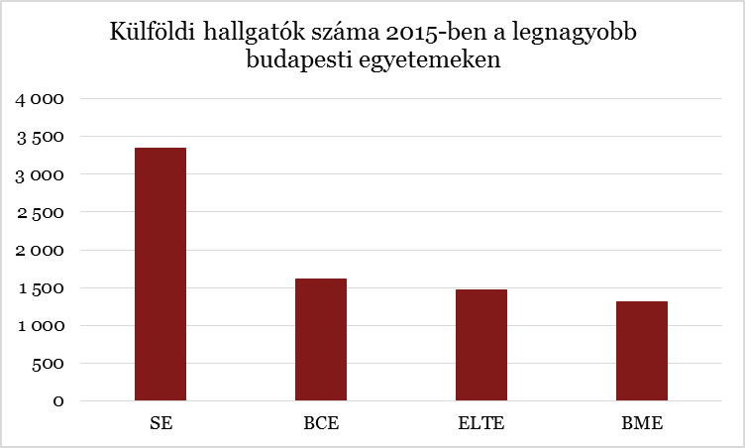

**2.2.4. ábra: A négy fő budapesti egyetemen tanuló külföldi diákok száma (2015)[19]**

A magyar felsőoktatás jellegzetességeként a növekvő számú egyetemistával párhuzamosan az állami támogatás mértéke folyamatosan csökkent 2012-ig, ennek következtében az egyetemek elkezdték keresni a külső tőkebevonás lehetőségeit. Ez történhet különböző vállalati tevékenységeken keresztül (például a Budapesti Műszaki és Gazdaságtudományi Egyetem esetében szakértői díjak, tanulmányok, mérnöki szolgáltatások által), vagy a költségtérítéses diákok számának növelésével. Utóbbi folyamatban a nagy múlttal és nemzetközi elismertséggel rendelkező Semmelweis Egyetem játssza a vezető szerepet, köszönhetően annak, hogy az Egyetem német és angol nyelvű képzésein a hallgatói létszám gyors ütemben nőtt. A Semmelweis Egyetemen tanul Magyarországon a legtöbb külföldi diák, valamint a viszonylag magas tandíjakból adódóan az egyetemi költségvetés jelentős hányadát teszik ki a külföldi diákok költségtérítései. A többi nagy hazai egyetem, így például a Budapesti Műszaki és Gazdaságtudományi Egyetem, a Budapesti Corvinus Egyetem, az Eötvös Loránd Tudományegyetem és a Debreceni Egyetem szintén törekszik a tandíjat fizető magyar és külföldi hallgatók nagyobb arányú bevonására.

A Semmelweis Egyetem teljes költségvetésének (a klinika működési költségvetését is beleértve) 12%-a a külföldi diákok tandíjaiból tevődött össze 2014-ben[20]. Ez jelenti az intézmény fő – szabadon felhasználható – bevételi forrását, így ennek fenntartása a stabil működés érdekében kiemelt fontosságú.

A külföldi diákok származási országát vizsgálva elmondható, hogy a 2015–2016-os tanévben felvettek közel 25%-a a szomszédos országokból érkezett.[21] Legtöbbjük állami ösztöndíjjal felvett romániai, szlovákiai, ukrajnai, vagy szerbiai magyar nemzetiségű diák. Részarányuk azonban jelentősen csökkent 2004 óta, amikor a felvett külföldi diákoknak még 60%-át tették ki a magyarul beszélők, akik legtöbbször a magyar nyelvű oktatási programokban vettek részt. A nem szomszédos országokból felvett diákok döntő többsége Németországból, Iránból, Norvégiából, Izraelből, Brazíliából és Svédországból érkezik. A legdinamikusabb gazdasági növekedést mutató nemzetek diákjainak száma ugyanakkor szintén gyorsan emelkedik Magyarországon. A kínai oktatási minisztérium szerint például a külföldön tanuló kínai diákok létszáma 2008 óta évente 20%-kal emelkedik, világszinten jelenleg meghaladja a 400 000-et. Ez a folyamat a közeljövőben komoly hatással lesz a külföldi diákok számának alakulására Magyarországon is.

#### 2.2.2.6. Nemzetközi kapcsolatok, bilaterális egyezmények a magyar felsőoktatásban

A felsőoktatásban tanuló külföldi diákok számának növelése összhangban van a kormányzat politikai törekvéseivel. Ennek megfelelően a külföldi diákok magyar felsőoktatás iránti keresletének növekedése irányába mutatnak a kormányzat által kialakított nemzetközi kapcsolatok és aláírt egyezmények, többek közt a *Stipendium Hungaricum*[22] *ösztöndíjprogram* is*.* Az együttműködések közül ezen felül az alábbiakat érdemes kiemelni:

* A Magyarországra érkező, növekvő számú külföldi diáksereg legfontosabb katalizátora még mindig az Európai Bizottság Erasmus és Erasmus+ programja,[23] amely az oktatást és képzést, az ifjúsági szférát és a sportot támogatja. Résztvevőinek száma folyamatos növekedést mutat, 2013-ban már felülmúlta a 4 300 főt. A program oktatás és képzés területén mobilitási, partnerségi és szakpolitikai tevékenységek megvalósítását teszi lehetővé a felsőoktatási, közoktatási, szakképzési és felnőttoktatási szektorokban.
* A „Tudomány határok nélkül”[24] egy brazil ösztöndíj program, amelyet 2011-ben indítottak útjára nagyrészt a brazil állam finanszírozásával, magánszektorbeli támogatással kiegészítve. A Program támogatásával 100 000 brazil diák utazhatott külföldre 2012 és 2015 között. Magyarország kezdetben mindössze 260 brazil diákot fogadott, a következő évben azonban már számuk 430-ra emelkedett, míg 2014-ben további 1000 diák érkezett hazánkba a program keretében. Ezzel a 2014/2015-ös tanévben hazánkban a brazil lett a második legnépesebb diákközösség a németek után. A Brazíliában lezajlott politikai változások következtében a program jövőbeni sorsa bizonytalanná vált, azonban hasonló kezdeményezések Mexikóban és más fejlődő országokban átvehetik a helyét (a magyar fogadópiac tekintetében).
* A keleti nyitás politikájával összhangban Magyarország fontos lépéseket tett nemzetközi kapcsolatainak erősítésére, a gazdaságon túli partnerségek tartalommal való megtöltésére. Új, bilaterális egyezmények megkötésére nyílt lehetőség azzal a szándékkal, hogy többek között oktatási együttműködések is születhessenek. Ennek eredményeként 2011-ben a gazdasági, kereskedelmi, kulturális és oktatási kapcsolatokat előmozdító keret-megállapodás született Szaúd-Arábia és Magyarország között. A megállapodással összhangban elindult egy párbeszéd és tárgyalási folyamat, amelynek célja a jövőben 1500 szaúd-arábiai diák magyarországi felsőoktatásban való részvétele – főleg orvosi, műszaki, informatikai területeken. Az együttműködés további távlatokat rejt, miután a szaúdi kormányzat jelenleg is több, mint 150 000 diákjának külföldi tanulmányait finanszírozza évente.[25]
* A Magyarországon tanuló körülbelül 800 norvég diák többsége norvég állami ösztöndíjjal vesz részt a hazai felsőoktatásban. Legnagyobb részük orvosi tanulmányokat folytat.[26]
* A 2014-es magyar-orosz baráti együttműködés keretében Magyarország kötelezettséget vállalt 200 orosz hallgató magyarországi oktatásának finanszírozására.[27]

### 2.2.3. Kereslet a hazai kollégiumok iránt

A Központi Statisztikai hivatal adatai szerint a diákok számának csökkenésével párhuzamosan csökkent a kollégiumban elszállásolt diákok száma is, 2005 és 2014 között majdnem 10 ezer fővel (2.2.5. ábra). Ahhoz azonban, hogy átfogó képet tudjunk kapni a kollégiumi helyzetről, területileg is érdemes megvizsgálni a kollégista hallgatók arányának alakulását az összes hallgatói létszámon belül.

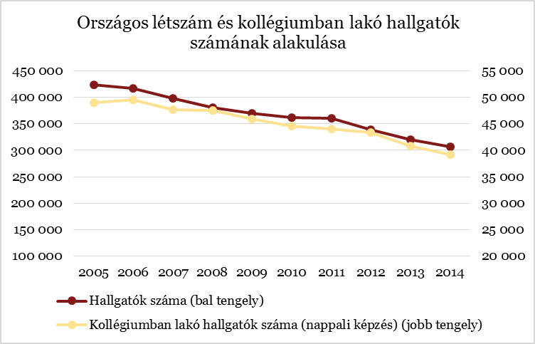

**2.2.5. ábra: Országos hallgatói létszám és a kollégiumban elszállásolt diákok száma 2005 és 2014 között [28]**

A Budapesten tanuló, de budapesti állandó lakhellyel nem rendelkező diákok száma több mint 20 ezerrel nőtt 2005 és 2014 között (nagyságrendileg 50 ezerről 70 ezerre), ezzel szemben a kollégisták körében arányuk 31,8%-ról 18,5%-ra csökkent ugyanezen időszakban. Ez a kollégiumi helyek bővítésének irányába mutat, hiszen azt jelenti, hogy a Budapesten tanuló vidéki diákok 81,5%-ának privát, gyakran magasabb költségvonzatú helyeken kell megoldani szállásszükségletét, ami az albérleti áraknak a fejezet későbbi részében bemutatásra kerülő trendjeire figyelemmel középtávon sem tartható fenn. Bár a kínálat és az igény közötti rés nincs teljes mértékben azonosítva, a KSH adatait felhasználva **a CBRE[29] jelentés úgy véli, hogy körülbelül 35 ezer férőhely lenne szükséges Budapesten**, ami a jelenlegi kapacitás majdnem háromszorosa.

|  |  |  |  |  |  |  |
| --- | --- | --- | --- | --- | --- | --- |
|  | **2010** | **2011** | **2012** | **2013** | **2014** | **2015** |
| Budapesti diákok száma állandó budapesti lakhely nélkül | 63 344 | 66 845 | 67 363 | 70 184 | 72 217 | 72 476 |
| Budapesti diákok száma állandó közép-magyarországi régiós lakhely nélkül | 41 502 | 44 053 | 45 259 | 47 048 | 49 271 | 49 964 |
| Kollégiumban lakó diákok száma | 14 888 | 14 356 | 14 505 | 13 508 | 13 330 | n.a. |
| Nem kollégiumban elszállásolt diákok száma állandó budapesti lakhely nélkül | 76,5% | 78,5% | 78,6% | 80,8% | 81,5% | n.a. |
| Nem kollégiumban elszállásolt diákok száma állandó közép-magyarországi régiós lakhely nélkül | 48 456 | 52 489 | 53 131 | 56 676 | 58 887 | n.a. |
| Kollégiumban lakó diákok aránya állandó budapesti lakhely nélkül | 23,5% | 21,5% | 21,4% | 19,2% | 18,5% | n.a. |

**2.2.2. táblázat: Budapesten tanuló nem budapesti diákok száma és kollégiumi ellátása[30]**

A Hallgatói Önkormányzatok Országos Konferenciája által készített „*Kollégiumi lakhatás – kutatási eredmények és javaslatok összefoglalója*” című tanulmány[31] megállapítása szerint a vidéki és fővárosi intézményekben egyaránt túljelentkezés jellemző. A fővárosban az adatszolgáltató intézmények körében[32] az átlagos kollégiumi túljelentkezés mértéke 32% volt 2015-ben, ami azt jelenti, hogy 3350 hallgató került elutasításra. Emellett a korlátos kollégiumi kapacitások és az ebből fakadó vélt sikertelen felvételi kérelmek miatt sok olyan hallgató be sem adja a kérelmét, aki megfelelő számú kínálat esetén igényelne kollégiumi szálláshelyet.

A vidéki adatszolgáltató intézmények körében[33] a Pallasz Athéné Egyetem és a Miskolci Egyetem esetében saját székhelyükön sem figyelhető meg kollégiumi túljelentkezés, míg az összes többi esetben túljelentkezés jellemző az adott egyetem központi kollégiumaiban. Példaként említhető a Pécsi Tudományegyetem, amelynek egyes kollégiumaiba 140%-os jelentkezés is megfigyelhető, vagy a kecskeméti Pallasz Athéné Egyetem, amelynek egri kollégiumait 80%-os túljelentkezés jellemzi.[34]

A HÖOK-tanulmány idősoros adatokra támaszkodva azt a következtetést vonja le, hogy a kollégiumfejlesztési szükséglet a felsőoktatásban tanuló hallgatók számának csökkenése ellenére fennáll, így kapacitásbővítést javasolnak, amit az elmúlt időszak ingatlanárainak robbanásszerű növekedése is alátámaszt.[35] Kiemelik, hogy a hallgatók egy része rendkívül nehéz anyagi körülmények között kezdi tanulmányait, ezért fontos figyelemmel kísérni a lakhatás költségeinek alakulását.[36] A kollégiumok szerepe egyes „kríziscsoportok” esetében még jelentősebb, számukra kiemelten fontos a költséghatékony lakhatási lehetőség megteremtése.

A tanulmány szerint a kollégiumi díj átlaga 13 917 Ft, a kollégisták majdnem háromnegyede (73%) lakhatásra havonta 16 000 Ft-ot vagy annál kevesebbet fizet. Emellett míg a felsőoktatásban részt vevő összes diák átlagbevétele 67 633 Ft és átlagos lakhatási költségük 25 900 Ft, tehát teljes bevételük 38%-át fizetik ki a szállásukra, addig a kollégisták ennél alacsonyabb átlagjövedelemmel, 54 775 Ft-tal rendelkeznek, amelyből 13 179 Ft-ot költenek átlagosan lakhatásra (24%). A nem kollégista tanulók körében tehát magasabb mind az átlagos jövedelem (84 312 Ft), mind az átlagos lakhatási költség (30 141 Ft) – jövedelmük 36%-át fordítják lakhatási kiadásokra.

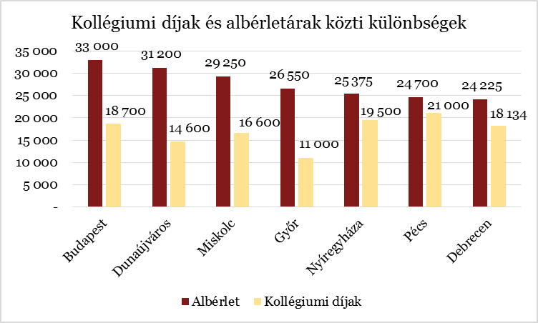

**2.2.6. ábra: Kollégiumi díjak és albérletárak közti különbségek[37]**

A 2.2.6. ábra mutatja a HÖOK-tanulmány felmérését az adatszolgáltató intézmények hallgatói által fizetett kollégiumi díjakról és albérleti árakról. A felmérés szintén alátámasztja, hogy a kollégium gazdaságos és versenyképes megoldást jelent a leggyakoribb (és egyetlen, széles körben elérhető) alternatívával, az albérlettel szemben. A tanulmány kiemeli ugyanakkor, hogy a lakhatásért fizetett összegek településenként eltérőek. Az átlagos kollégiumi díj Pécsett a legmagasabb (21 000 Ft), amelyet Nyíregyháza, Debrecen és Budapest követ. Az albérletárak azonban Budapesten a legmagasabbak, megelőzve Dunaújvárost, Miskolcot, Győrt és Nyíregyházát. Vannak tehát olyan városok, ahol rendkívül nagy az átlagos kollégiumi és albérleti költségek közötti különbség (pl. az albérlet Budapesten 76%-kal, Dunaújvárosban 114%-kal, Miskolcon 76%-kal, Győrött pedig 141%-kal drágább a kollégiumnál). Ezzel szemben más települések esetében a két összeg jobban közelít egymáshoz (Nyíregyházán 30%-kal, Pécsett 18%-al, míg Debrecenben 34%-kal találták drágábbnak az albérleteket).[38] Összességében megállapítható, hogy az átlagos kollégiumi díjak minden településen alacsonyabbak az átlagos albérletáraknál, valamint hogy az albérletek árának emelkedésével egyre nő a különbség a piaci árak és a kollégiumi díjak között. Mindez a jövőben a kollégiumi férőhelyek iránti kereslet növekedése irányába mutat.

A tanulmány végül a következő általános megállapításokat tette a kollégiumi körülményekre és szolgáltatásokra vonatkozóan:[39]

* Átlagosan 2,68 fő lakik egy szobában. Leggyakrabban 2–3 fős szobákban laknak a hallgatók.
* A kollégisták 39%-a több másik szoba lakóival, egyharmaduk pedig egy másik szoba lakóival osztozik egy fürdőszobán.
* A hallgatók 10%-ának nincs saját íróasztala.
* A kollégisták negyede számára nem érhető el ingyenes internet-szolgáltatás, míg a fennmaradó 75%-nak csupán a negyede számára érhető el WiFi, a többi diáknak vezetékes internet áll rendelkezésére.
* A kollégiumok több, mint felében nem történt az utóbbi években anyagi ráfordítás sem állagmegóvásra, sem fejlesztésre. [40]

A kollégiumok fejlesztése kapcsán figyelemmel kell lenni arra is, hogy a kollégiumok iránti keresletben egyre inkább megjelennek minőségi elemek is. A külföldön tanuló diákok különösen kifinomult „fogyasztók”, akik egyetemi tapasztalataikból kiindulva magas minőséget és modern kényelmi szolgáltatásokat várnak el. Sokkal technológiacentrikusabbak mint valaha, és mielőtt kiválasztanák szállásukat, először az internetet használják, hogy a közösségi médián keresztül megismerjék a volt és jelenlegi diákok tapasztalatait.

A megfelelő szálláslehetőségek lényeges szerepet játszanak az egyetem kiválasztásában (így a magyar felsőoktatás vonzerejének alakulásában) is, éppen ezért a diákszállások fejlődése a tanulók igényeinek változása szerint alakult. Ma a diákok magasabb lakhatási standardokat várnak el, mint pár évtizeddel ezelőtt. Magas minőségű szálláshelyet igényelnek, nagyobb, fürdőszobával ellátott szobákkal, szélessávú, gyors internet-hozzáféréssel, konyhát, magas szintű biztonságot, számos esetben légkondicionálást, valamint sok egyéb kényelmi szolgáltatást (uszodákat, konditermeket, pihenő- és szociális tereket stb.).

### 2.2.4. *Piaci elemek a kollégiumok működtetésében – az alternatív hasznosítás külföldi és hazai tapasztalatai, lehetőségei*

Nyugat-Európában bevett gyakorlat a nyáron üresen maradó kollégiumi szobák bérbe adása. Privát kollégiumok esetében az „állandó” bentlakókkal csak 10 hónapos szerződést kötnek, így a fennmaradó két hónapban a szobák napi áron, hostelként vehetők igénybe, ami nyáron átlag feletti hozamot eredményez a megfelelő elhelyezkedéssel és felszereltséggel rendelkező kollégiumok esetében. Szintén a modern, magánkézben lévő kollégiumok esetében figyelhető meg egy hibrid modell, amelyben a szobákat három kategóriába sorolva adják bérbe, ezzel ötvözve a kollégium és a hotelszolgáltatásokat.

* *Kollégiumi bérbeadás*: jellemzően 10–12 hónapos szerződéssel, havi fizetéssel, egyetemistáknak, vagy fiatal munkavállalóknak apartmanként. Ez az üzemeltetési forma teszi ki a bevétel 60%-át.
* *Átmeneti időszakra*: 1–3 hónapos időtávra, jellemzően nyári hasznosítás keretében, vagy egyre gyakrabban külföldön töltött gyakorlati időre, esetenként munkavállaláskor, próbaidőszak alatt. Ez jellemzően a bevétel 20%-ét teszi ki.
* *Hostel jellegű, napi áras szobabérlet*: a kollégium kiépítése egy hostel, vagy fiatalos hotel jellegét követi, árazása azonban megegyezik a 3–4 csillagos szállodák árával. Az ilyen szálláshelyeket azok fiatalos, könnyed stílusa miatt diákok és fiatal munkavállalók előszeretettel választják néhány napos tartózkodásra. Az ilyen hasznosítás a bevétel 20%-át adja.

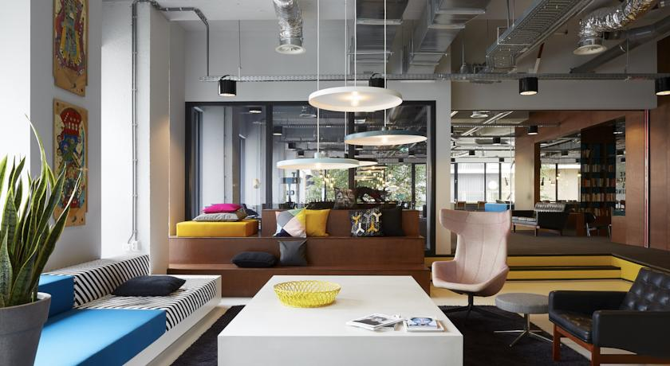

**The Student Hotel, Amszterdam: vegyes hasznosítású privát kollégium**

A fent említett hasznosítási formák jellemzően privát társaságok bevonásával, vagy privát kollégiumok esetében figyelhetők meg. Elképzelhető azonban olyan üzemeltetési forma is, amikor az állami kézben lévő intézményt nyáron bérbe adják privát üzemeltetőknek, akik azt hostelként hasznosítják. Ez egyrészről bevételt jelent az egyetemnek, másrészről a gazdaságnak többletbevételt termel az ide látogató fiatal turisták fogyasztása révén.

A kollégiumok nyári, hostelként való hasznosításának tapasztalatai adaptálhatóak Magyarországon is, elsősorban a fővárosban. A budapesti 85%-os szállodaiszoba-töltöttség, a fiatal vendégek nagy aránya, valamint a számtalan fesztivál és Budapest fiatalos légköre is alátámasztja az ez irányú potenciális keresletet. A hazai, állami üzemeltetésű kollégiumok esetében azonban az időleges, jellemzően nyári hostel hasznosítás alkalmazása egyelőre változó képet mutat. A piaci forrásból megvalósított kollégiumoknál többnyire az egyetem szeptember és június között bérli az ingatlanokat és így a magán üzemeltető július és augusztus hónapokban saját maga hasznosíthatja azt, természetesen a nyári felújítások, festések végrehajtása mellett. Az adatbekérés alapján az állami intézmények túlnyomó többsége foglalkozik a kollégiumok nyári hasznosításával, így próbálva saját bevételhez jutni a kollégium működtetése során: **az állami tulajdonban lévő, egyetem által üzemeltetett kollégiumok jelentős része él ezzel a lehetőséggel és átlagosan a szobáik 60%-át adják ki rövidebb-hosszabb időre.**

A kollégiumi fejlesztések műszaki megtervezése szempontjából lényeges, hogy az alternatív hasznosításhoz különösen fontos az épület elhelyezkedése, illetve felszereltsége. Egyrészt csak megfelelő belvárosi, vagy jó közösségi közlekedési kapcsolatokkal rendelkező épület nyári hasznosítása képzelhető el rentábilisan, másrészt – a személyzet rendelkezésre állása mellett – az épület kialakítása, gépészeti felszereltsége, szobakínálata is meg kell, hogy feleljen a fogyasztói elvárásoknak. A nyári hasznosítás szinte elképzelhetetlen a szobák hűtése, megfelelő szellőztetése nélkül.

A nyári hasznosításnak korlátot szabhat a nyáron is kollégiumot igénylő hallgatók száma. Ők lehetnek gyakornoki programban részt vevők, államvizsgára készülő hallgatók vagy doktori iskola növendékei, továbbá a hátrányos helyzetű hallgatóknak nyáron is szükségük lehet megfizethető szállásra. Ezért minden intézmény esetében néhány kollégiumban érdemes a férőhelyek egy részét nem piaci körülmények között értékesíteni.

A komfortos kollégiumi szobákkal és megfelelő szolgáltatásokkal rendelkező ingatlanok számára a nyári piaci hasznosítás egy további lehetőségét jelentheti a hazai és nemzetközi sportesemények sportolóinak, képviselőinek elszállásolása. Magyarország a következő években több nagyszabású sporteseményt tervez megrendezni, amelyek során hasznosíthatóakká válnak a felújított kollégiumok. Ilyen sportesemény lehet a 2017-es győri Európai Ifjúsági Olimpiai Fesztivál, vagy a Budapesti Vizes Világbajnokság. Említhetjük továbbá a pályázati szakaszban lévő 2024-es budapesti Olimpiát is, amely rendezésének elnyerése esetén a felújított kollégiumok a nyári hónapokban mind a fővárosban, mind pedig a vidéki olimpiai (egyben jelentős egyetemi) városokban[41] nagy kapacitással állnának a szervezők rendelkezésére.

A Stratégia által javasolt felújítások eredményeképpen bár kevesebb lesz a kiadható szoba és férőhely a struktúraváltással érintett kollégiumokban, de a szobák komfortfokozatának javításával és magasabb szolgáltatási színvonallal nagyobb telítettség és magasabb szobaár, így pedig jelentősebb árbevétel lesz elérhető a hazai kollégiumok számára a nyári hónapokban amellett, hogy az üzemeltetési és energiaköltségek is csökkennek.

## 2.3. Hazai kollégiumi kínálat – mennyiségi és minőségi korlátok

E fejezet célja általános képet vázolni a felsőoktatási kollégiumok mennyiségi és minőségi kínálatáról, fejlesztési szükségleteiről és lehetőségeiről. A vizsgálat tárgyát – a Stratégia fókuszával összhangban – az állami felsőoktatási intézmények által használt kollégiumok képezik, amelyek között állami tulajdonban lévő kollégiumok és a magánszektor bevonásával működtetett kollégiumok egyaránt találhatóak. A 27 intézmény által kitöltött adatok alapján összeállításra került az állami, felsőoktatási kollégiumok listája Budapesten és vidéken, amelyen összesen 175 kollégium szerepel. Ebbe beletartoznak a jelenlegi, tervezett és bezárandó kollégiumok egyaránt. A továbbiakban először a Budapesten és környékén, majd a vidéken található kollégiumok kínálata kerül bemutatásra.[42]

### 2.3.1. Budapest és környéke

Az egyetemek kancellárjaival tartott workshopok főbb megállapításai szerint Budapesten a külföldi hallgatók száma folyamatosan emelkedik, ami jelentős keresletet támaszt a minőségi kollégiumok iránt, azonban jelenleg ilyet a hazai egyetemek elvétve tudnak csak biztosítani, kollégiumaik jellemzően kifejezetten rossz műszaki állapotban vannak. Az egyetemek által kitöltött adatlapok alapján komoly igény mutatkozott kollégium-felújításra és új, kapacitásbővítő beruházásokra is.

Budapesten és Gödöllőn összesen 14 felsőoktatási intézmény működtet 50 kollégiumot, amelyek közül 11-ben érintett a magánszektor is (PPP vagy bérelt kollégium). Az 5 540 kollégiumi szobában 14 399 hallgató elhelyezése lehetséges, akik közül 3 460 fő lakik olyan szobában, amelyhez önálló, vagy másik szobával közös fürdőszoba áll rendelkezésre – ezeket mind az elmúlt 10 évben újították fel. Az ilyen minőségű kollégiumi szobákra az egyetemek és a hallgatók részéről van is igény, az elmúlt időszak fejlesztései ennek kívántak eleget tenni.

Az átlagos szobaszám 111 szoba/kollégium, az átlagos férőhelyszám pedig 288 fő/kollégium. Az átlagos szobánkénti férőhelyszám 2,6 fő. A budapesti kollégiumok nagyságrendi megoszlását a 2.3.1. táblázat mutatja.

|  |  |  |  |
| --- | --- | --- | --- |
| Budapest | Kollégium | Szoba összes | Átlag szobaszám |
| >200 szoba | 6 | 1 978 | 330 |
| 100-200 | 19 | 2 541 | 134 |
| <100 | 25 | 1 021 | 41 |
| Összesen/átlag | **50** | **5 540** | **111** |

**2.3.1. táblázat: A budapesti és gödöllői kollégiumok nagyságrendi megoszlása (db)**[43]

A budapesti és gödöllői kollégiumok átlagosan 56 éve épültek, komolyabb (nem csak szinten tartó) műszaki felújításon közülük 34 kollégium esett, a legutolsó felújítások átlagosan 12 éve történtek. Mindössze 4 kollégium épült a 2000-es évek után és 21-et újítottak fel az elmúlt 10 évben, de ezeket sem mind teljes körűen.

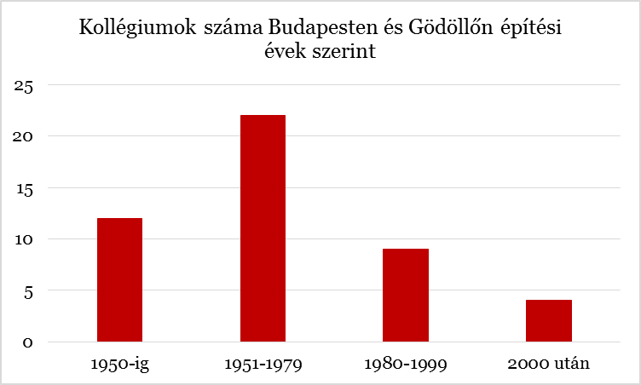

**2.3.1. ábra: Kollégiumok megoszlása építési évek alapján**

Az elmúlt 10 évben az új építések és felújítások során az intézmények törekedtek minőségi szálláshelyek kialakítására, beleértve saját fürdőszobás, vagy másik szobával közös fürdőszobás lakrészek kialakítását. A keresleti adatok tanúsága szerint az ilyen szobákra komoly túljelentkezés van még úgy is, hogy ezek jóval drágábbak a folyosói zuhanyzós, felújítás előtt álló szobáknál.

A közép-magyarországi intézmények által megadott adatok alapján minden kollégium közel 100%-os telítettség mellett működik, ezen felül pedig szinte minden egyetem erős túljelentkezésről számolt be (átlagosan 15–50%, de nem ritka a kétszeres túljelentkezés sem).

A meglévő kollégiumok több mint 80 %-a él a nyári hasznosítás lehetőségével, átlagosan a szobáik 70%-a alkalmas nyári értékesítésre. A tanidőn kívüli hasznosítás a minőség és a szolgáltatások fejlesztésével tovább fokozható, ami több bevételt jelentene szobánként.

Fontos megjegyezni mindemellett, hogy a minőségi megújulást jelentő, struktúraváltással járó átalakítások – főleg a fürdőszobák kialakítása miatt – jelentős, 30% körüli férőhelyvesztéssel járhatnak, ezért a meglévő épületek, ingatlanok területén elérhető bővítések mellett új épületek építésére is szükség van. Összesen 9 egyetem jelezte igényét új kollégiumi épület megépítésére, ez 14 kollégiumot jelentene, összesen közel 3 000 szobával és több mint 5 700 férőhellyel. Az új építési igény egy része meglévő, de gazdaságosan már nem működtethető kollégiumi kapacitást váltana ki. Az érintett intézmények közül 12 kollégium rendelkezik olyan területtel, amely alkalmas lehet a fejlesztésre, több esetben már léteznek a konkrét tervek, illetve zajlik a fejlesztés előkészítése.

### 2.3.2. Vidéki kollégiumok

Az intézmények által kitöltött adattáblák és az interneten elérhető források alapján jelenleg 106 kollégium működik a vidéki régiókban, több mint 11 600 szobával és több mint 30 000 férőhellyel, 28 különböző városban.

Összesen 27 kollégium működik PPP konstrukcióban, ezeket mind 2006 és 2008 között alakították át, vagy építették. Ebből kifolyólag – ahogyan az a módszertani fejezetben említésre került – valamivel jobb a kollégiumok átlagos színvonala, mint Budapesten és környékén, ráadásul a vidéki egyetemek – főleg energetikai pályázatokon keresztül – uniós forrást is nagyobb összegben kaphattak beruházásaikhoz.

A vidéki kollégiumokban az átlagos szobaszám 110 szoba/kollégium, az átlagos férőhelyszám pedig 290 fő/kollégium – ez nagyon hasonló a Budapesten és környékén mért átlaghoz. Az átlagos szobánkénti férőhelyszám vidéken is 2,6 fő. A kollégiumok nagyságrendi megoszlását a 2.3.2. táblázat mutatja.

|  |  |  |  |
| --- | --- | --- | --- |
| Vidék | Kollégium | Szoba összes | Átlag szobaszám |
| >200 szoba | 14 | 4 667 | 333 |
| 100-200 | 29 | 3 691 | 127 |
| <100 | 63 | 3 337 | 53 |
| Összesen/átlag | **106** | **11 695** | **110** |

**2.3.2. táblázat: A vidéki kollégiumok nagyságrendi megoszlása (db)[44]**

A vidéki kollégiumok átlagosan 49 éve épültek, komolyabb (nem csak szinten tartó) műszaki felújításon közülük 71 esett át a 103-ból, a legutolsó felújítások átlagosan 9 éve történtek. Közel 20 kollégium épült és több mint 60-at újítottak fel 2000 után (ebből 50-et az elmúlt 10 évben), bár ez utóbbi adat a részleges, kisebb felújításokat is tartalmazza. Összességében megállapítható, hogy a vidéki egyetemek lényegesen korszerűbb kollégiumi infrastruktúrával rendelkeznek, mint a közép-magyarországi intézmények.

A hallgatói keresletet illetően a felmérés során nem tudott minden intézmény minden kollégiumra vonatkozóan adatot szolgáltatni. A kapott adatok alapján a kollégiumok kihasználtsága és a hallgatói kereslet vegyes képet mutat: Debrecenben, Egerben és Győrött számoltak be teljes kihasználtságról (sőt, 10-20%-os túljelentkezés is van) Pécsett, Veszprémben, Kaposvárott és Szegeden majdnem teljes a kihasználtság (90–95%), míg egyes városokban komoly többletkapacitás áll rendelkezésre. A HÖOK 2016-os felmérése is nagy különbségekről számol be, ezért a Stratégia a fejlesztések fontossági (időbeli) sorrendjének kialakításakor hangsúlyosan vette figyelembe az egyetemek és a kollégiumok iránti hallgatói keresletet.

A vidéki kollégiumok körülbelül 70 %-a él a nyári hasznosítás lehetőségével, átlagosan a szobáik 90%-a alkalmas nyári értékesítésre, de esetükben is elmondható, hogy a minőség és a szolgáltatások fejlesztésével ez az arány fenntartható, miközben az egy szobára eső bevétel jelentősen növekedhet. Fejlesztési szempontból azonban lényeges, hogy vidéken több a magántulajdonú ingatlan, mint Budapesten és környékén, és azok nyári hasznosítását a magántulajdonos végzi.

A vidéki intézmények mindössze 3 új kollégium építésének igényét jelezték, ezek közül kettőről már döntés született. A győri Széchenyi István Egyetem a 2017-es Ifjúsági Olimpiához kapcsolódóan kap új kollégiumot, míg a Liszt Ferenc Zenetudományi Egyetem egy 45 szobás kollégiumot épít egy komplex fejlesztési program részeként. A harmadik igénylő intézmény a Debreceni Egyetem. Az egyetemek többsége az új építés helyett inkább a meglévő állomány hatékonyabb felhasználását tűzi ki célul. Az átalakításokkal járó férőhelycsökkenések miatt azonban további két intézmény esetében javasolható új építés. Az 5 új kollégium megépítése vidéken összesen 1 135 szobás, több mint 2 200 férőhelyes kapacitásbővítést jelentene.

## 2.4. Kollégiumokkal kapcsolatos hazai szabályozás

A magyarországi felsőoktatási kollégiumok működtetéséhez szükséges tárgyi és személyi feltételeket a 87/2015. (IV. 9.) Kormányrendelet, finanszírozásukat pedig az 51/2007. (III. 26.) Kormányrendelet szabályozza.

### 2.4.1. A felsőoktatási kollégiumokra vonatkozó Kormányrendelet

A felsőoktatási kollégiumok tárgyi/infrastrukturális, pénzügyi és személyi feltételeire vonatkozó minimumkövetelményeket a 87/2015. (IV. 9.) Kormányrendelet 3. melléklete szabályozza.

A Kormányrendelet minimumkövetelményként adja meg a férőhelyenkénti ágy biztosítását paplannal és párnával. Személyes használatú tanulóasztal, szék és ruhásszekrény is szükséges. Az akadálymentesített bejáratokat, közlekedést, felvonót, korlátliftet vagy emelőlapot, illetve a 100 férőhelyenkénti akadálymentesített férőhelyeket az OTÉK előírásai szerint a 100 főt meghaladó kapacitású kollégiumoknak vagy diákotthonoknak legkésőbb 2018. szeptember elsejétől kell biztosítaniuk.

A kollégiumoknak 25 férőhelyenként biztosítaniuk kell 1 db gáz főzőlapot, valamint férőhelyenként 25 liter hűtőtérfogatú hűtőgépet. Emellett könnyen tisztítható padlóburkolat, fűtés, meleg víz és vízellátás, mosási és vasalási lehetőségek biztosítása szintén a minimum feltételek között szerepelnek.

A kollégium férőhelyszámának 5%-ával megegyező számú, de legalább 3 számítógépes munkaállomást is biztosítani szükséges, internet-hozzáféréssel és a felsőoktatási intézményi könyvtár elektronikus hozzáférésével. Ugyanilyen arányban tanulóhely is szükséges, amelynek tanulóhelyenként legalább 2 m2 alapterületűnek kell lennie, valamint állomásonkénti asztal és székhasználatot is kell biztosítani.

Az egy főre jutó minimálisan elvárt lakóterület 7 négyzetméter, a szobákban legalább egy elektromos hálózati csatlakozót és férőhelyenkénti internet-hozzáférési végpontot, vagy vezeték nélküli kapcsolódási lehetőséget kell biztosítani a hallgatók részére.

A jogszabály évi két alkalommal az épület nagytakarítását, valamint az illemhelyiségek napi takarítását rendeli el. Ez utóbbiaknak évenkénti festését és a közös helyiségek negyedének higiéniai festését, valamint a férőhelyek tizedének évenkénti felújítását is kötelezővé teszi.

### 2.4.2. Kollégiumi díjak mértéke és a kollégiumi szobák besorolása

A kollégiumok finanszírozásának fő forrásait az állami normatíva, a hallgatói hozzájárulás és a kollégium saját bevétele (nyári hasznosítás, terembérleti díjak) jelentik. Az esetlegesen felmerülő hiányt a felsőoktatási intézményeknek saját bevételükből szükséges kiegészíteniük. Jelenleg az államilag támogatott képzésben részt vevő hallgatók után járó kollégiumi normatíva éves összege 116 500 Ft/év.[45]

Az 51/2007. (III. 26.) Kormányrendelet a felsőoktatásban részt vevő hallgatók juttatásairól és az általuk fizetendő egyes térítésekről meghatározza mind az államilag finanszírozott diákok által fizetendő kollégiumi díjak maximális értékét, mind a kollégiumok kategorizálásának szempontjait. A kollégiumi férőhelyeket komfortfokozat szerint négyfokozatú skálán kell besorolni, amely lefedi az épület állapotát, vizes blokkokkal való ellátottságát és az egy helyiségben elhelyezett hallgatók számát.[46]

* I. kategória: közös használatú vizesblokkok, egy helyiségben 3 vagy több fő kap elhelyezést, az épület 10 éven belül nem volt felújítva
* II. kategória: egy helyiségben 3 főnél kevesebb kap elhelyezést
* III. kategória: szobánként vagy kétszobánként komplett vizesblokk van kiépítve és egy helyiségben 3 főnél kevesebb kap elhelyezést
* IV. kategória: szobánként vagy kétszobánként komplett vizesblokk van kiépítve, egy helyiségben 3 főnél kevesebb személy kap elhelyezést és az épület 10 éven belül volt felújítva.

Az intézmény térítési és juttatási szabályzatában meghatározott kollégiumi díj havi összege az államilag támogatott képzésben részt vevő hallgatók és az államilag támogatott doktori képzésben részt vevő hallgatók esetében az 51/2007. (III. 26.) Kormányrendelet alapján hallgatónként nem lehet magasabb, mint a kollégiumi normatíva éves összegének[47]

* az I. kategóriába sorolt férőhely esetén 8%-a, amely 9 320 forintnak felel meg,
* a II. kategóriába sorolt férőhely esetén 10%-a, amely 11 650 forintnak felel meg,
* a III. kategóriába sorolt férőhely esetén 12%-a, amely 13 980 forintnak felel meg,
* a IV. kategóriába sorolt férőhely esetén 15%-a, amely 17 475 forintnak felel meg.

A Stratégia készítése során a hallgatói juttatásokra és az állami normatíva szabályozására vonatkozó egyetemi észrevételeket, javaslatokat a 2.4.3. alfejezetben mutatjuk be.

### 2.4.3. A Stratégia készítése során az egyetemek részéről felmerült észrevételek, javaslatok az állami szabályozáshoz, finanszírozáshoz kapcsolódóan

Az egyetemekkel folytatott workshopok és interjúk során a kollégiumok fenntartásával és finanszírozásával kapcsolatban érdemi visszajelzéseket kaptunk.

#### A költségtérítéses jelentkezők száma kormányzati intézkedések függvénye lehet

Az állami támogatás az államilag finanszírozott hallgatók után kapható. Ezzel kapcsolatban két különböző visszajelzés érkezett az egyetemek részéről.

* Ez a szabályozás arra motiválhatja az intézményeket, hogy elsősorban olyan hallgatók jussanak kollégiumi férőhelyhez, akik után igényelhető állami normatíva, mert a költségtérítéses hallgatóktól nem tudna emelt díjat kérni (vagyis legalább akkorát, amit az államilag támogatott hallgató hozzájárulása és az állami normatíva összege kitesz). Ebben az esetben azonban figyelembe kellene venni az önköltséges hallgatók szociális helyzetét, illetve a rendkívül limitált állami férőhelyek számát bizonyos szakokon. Az önköltséges hallgatók sem tanulmányi, sem szociális ösztöndíjra nem jogosultak, így az olcsó lakhatás kiemelkedően fontos lehet számukra.
* Ezzel szemben más egyetemek szerint a felsőoktatási intézmények abban motiváltak, hogy minél több önköltséges kollégiumi hallgatójuk legyen, hiszen az ő esetükben nincs jogszabályban előírt felső érték a fizetendő kollégiumi díjra vonatkozóan. Ez leginkább azokon a szakokon jár kiszorító hatással, ahol a legnagyobb mértékben csökkent az államilag támogatott hallgatók száma és van elég fizetőképes önköltséges hallgatója, akik többet is képesek kifizetni egy kollégiumi férőhelyért, mint az államilag támogatott hallgatók díja és a normatíva összege.

Az, hogy a rendelet mely irányba ösztönzi az egyetem kollégiumi stratégiáját, a kollégium minőségének, valamint a hallgatók fizetőképességének függvénye. Az intézmények mindkét esetben azt javasolták, hogy az állami normatíva legyen független a hallgató önköltséges vagy államilag finanszírozott státuszától és járjon betöltött kollégiumi férőhely után. Így a tanulmányi eredmények és a szociális helyzet alapján igazságosabban kaphatnának a hallgatók kollégiumi elhelyezést, függetlenül az egyetemi státuszuktól.

#### A kötött, államilag szabályozott kollégiumi kategóriarendszer nem mindig tükrözi reálisan a kollégiumok minőségét

Az egyetemek támogatnák a kollégiumi kategóriák rugalmasabbá tételét, valamint az intézmények nagyobb mértékű beleszólását a kategorizálásba, akár a HÖOK-kal együttműködve. Ennek indoklásaképp az szolgál, hogy sok olyan szempontot, amely kifejezetten fontos egy kollégiumi szálláshely minőségének meghatározásakor (pl. elhelyezkedés, közösségi terek, internet erőssége, könyvtár stb.) a kategóriarendszer nem vesz figyelembe.

#### Nehezen fenntartható kollégiumok az évek óta változatlan mértékű állami normatíva és a szabályozott, alacsony kollégiumi díjak következményeképp

Több egyetem is kiemelte, hogy kollégiumai nehezen fenntarthatóak, mivel az állami normatíva és a hallgatók által fizetett kollégiumi díj együttesen sem éri el a fenntartási költségeket. Így az állami normatíva újragondolását, illetve legalább az inflációval történő emelését, ezen felül a kollégiumok által elkérhető maximális díj piaci árakhoz közelebbi meghatározását kérte minden egyetem.

#### Egyéb javaslatok

A „Javaslat a nemzeti kollégiumi kormányrendelet megalkotására” című előterjesztés (a továbbiakban: Javaslat) 2012-ben került az Országgyűlés elé, amely egységes, országos és kötelező jelleggel kezdeményezi kollégiumi elégedettségi felmérések végzését. Ezen kívül a Javaslat fontosnak tartja a kollégiumi normatíva meghatározása során a piac által meghatározott albérleti árak, valamint a fenntartási költségekben megjelenő infláció figyelembevételét. A Javaslat szerint továbbá az intézmény támogatásának megállapításakor a nagyfokú fluktuáció miatt a márciusi és októberi adatközlések szerinti jogosult létszámok átlagát kellene figyelembe venni, míg a kollégium saját szabályozásában lenne lehetőség a többletszolgáltatásokért szedhető díjakról.

A Javaslat hangsúlyos pontjaként szerepel a kollégiumi kategóriáknak a felsőoktatási intézmény vezetője, valamint a HÖOK közötti megállapodás szerinti meghatározása, amelyet ezután az egyetemi Szenátus hagyna jóvá. A kategorizálás során számos lakhatási és humán infrastrukturális feltétel, az oktatási, sportolási lehetőségek színvonala, valamint a hallgatók megelégedettsége és a túljelentkezés is szerepet játszana, szemben a mostani szabályozással, amely csak a 2.4.2 fejezetben bemutatott szempontokat veszi figyelembe. A Javaslat azt javasolja, hogy az egyes kollégiumi férőhelyek kategóriáihoz tartozó kollégiumi térítési díjak mértéke az intézmény térítési és juttatási szabályzatában meghatározott módon, hallgatónként ne lehessen kevesebb, mint a mindenkori minimálbér 10%-a, valamint ne lehessen több, mint a mindenkori minimálbér 40%-a.

A Stratégia rögzíti, hogy a fenti javaslatok megfontolásra érdemesek, ugyanakkor gyakorlatba ültethetőségük komplex és alapos vizsgálatot igényel a különböző szaktárcák részéről.

# 3. Problématérkép és SWOT elemzés

## 3.1. Problématérkép – a helyzetértékelés eredményeinek összegzése

A helyzetértékelés alapján hat fő problématerület rajzolódott ki, amelyekre a Stratégiának válaszolnia kell a javasolt kollégiumfejlesztési programmal. Ez a hat terület a *3.1.1. ábrá*n látható.

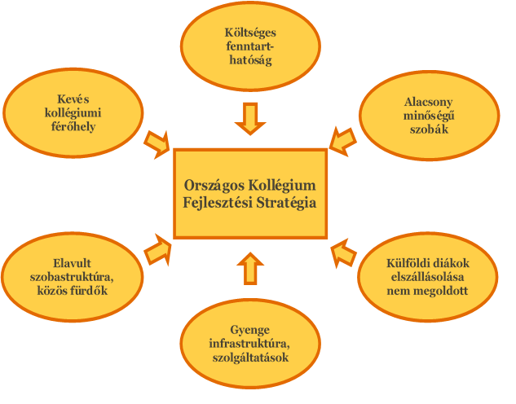

**3.1.1. ábra: A kollégiumokkal kapcsolatos fejlesztendő területek azonosítása Magyarországon**

1. Az egyik legnagyobb kihívás, amelyet nemcsak a kollégiumok és az egyetemi kancellárok visszajelzései, de a HÖOK lakhatási tanulmánya is alátámaszt, a kollégiumi férőhelyek elégtelen száma. Habár országosan a felsőoktatási intézményekbe jelentkezők száma csökken, a budapesti és vidéki nagyvárosi intézményekbe egyre többen jelentkeznek. Ez egyúttal egy koncentrációs folyamatot is jelent, vagyis egyre nagyobb arányban érkeznek vidéki hallgatók budapesti vagy más nagyvárosi egyetemekre, miközben a külföldi hallgatók létszáma is növekszik. A lakóhelyüktől eltérő városban tanuló diákok jelentős része nem képes az emelkedő ingatlanárakat/albérletárakat megfizetni, így a kollégium nemcsak egy többletszolgáltatást nyújtó, versenyképes szállásalternatívát jelent, de „szociális” funkciót is betölt. A rászoruló hallgatók számára elengedhetetlen a kollégiumi lakhatás, miközben számos egyetem diákszállásaira nagyarányú túljelentkezés jellemző. Ezzel párhuzamosan a Stratégia több olyan felsőoktatási intézményt is azonosított, amelyek a jövőben a jelenleginél sokkal nagyobb kollégiumi férőhely-szükséglettel számolnak. Ennek a szükségletnek a fentiek alapján egyszerre forrása a hazai hallgatók igénye és a külföldről érkező hallgatók számának növekedése. Utóbbit erősíti a nemzetközi diákprogramok (például a Stipendium Hungaricum), vagy diákcsere-programok (például Erasmus) növekedő szerepe is. Összességében tehát **a kollégiumi férőhelyek száma nem elégséges** Magyarországon, kiemelkedően jelentős a hiány Budapesten.
2. A második fejlesztendő terület a kollégiumi épületek struktúrája. A 87/2015. (IV. 9.) Kormányrendelet 3. melléklete minimumkövetelményként azonosítja a férőhelyenkénti **7 négyzetméter fenntartását**, amely azonban – köszönhetően az elavult struktúrájú épületeknek – a valóságban sok esetben még mindig **nincs biztosítva**. A kollégiumok emiatt sokszor dilemma előtt állnak, hiszen a jogszabályi előírás szövegszerű betartása számos épület esetében férőhelyveszteséggel járna, és azok a kollégiumok, amelyeknél jelenleg is magas túljelentkezés jellemző, nem szeretnének további férőhelyveszteséget elkönyvelni. A kormányrendeletnek való megfelelés szükségessége így több intézmény esetében fokozza a meglévő kollégiumok átépítése és új kollégiumi szobák létesítése iránti igényt.
3. A harmadik fejlesztendő terület elsősorban a felsőoktatási stratégiához kapcsolódik, amelynek célja, hogy az egyetem valódi kampuszként és ne elszórt intézményi épületek hálózataként funkcionáljon. A Bevezetőben is megfogalmazott **„kampusz”** sok egyetemen **nem egységes**, összefüggő terület, hanem a város különböző részein, elszórva találhatóak az oktatási és kollégiumi épületek, valamint az egyetemhez tartozó sportlétesítmények. Ez a struktúra szakmai fejlődést, az „universitas” eszméjét, valamint a hallgatók és az oktatók találkozási, együttműködési lehetőségeit korlátozza.
4. A negyedik beavatkozási irány az **alacsony minőségű szobák és kollégiumok arányának csökkentése.** A kollégiumok jelentős része nem felel meg sem a hazai, sem a külföldi hallgatók igényeinek. Kiemelt szempontként került azonosításra az egy vizesblokkra jutó hallgatók száma, valamint az egy szobára jutó hallgatók száma. Több egyetem is visszajelezte, hogy az év eleji bejelentkezést követően sok diák cseréli le kollégiumi helyét magánszállásra, amennyiben megteheti. Megfigyelhető továbbá, hogy a színvonalasabb épületek esetében jellemző a nagyobb túljelentkezés – még ha magasabb díjat is szükséges érte fizetni.
5. Ezzel függ össze az ötödik terület, a **külföldi diákok elszállásolásának problémája**. Szinte minden magyarországi egyetem Intézményfejlesztési Tervében kiemelt cél a külföldi diákok számának növelése, a nemzetközi szerepvállalás fokozása. Annak érdekében, hogy ez meg is valósuljon, jelentősen több jó minőségű kollégiumi férőhelyre lenne szükség, hiszen a külföldi diákok nagy része szeretne kollégiumi épületben lakni, az egyetem közösségi életébe bekapcsolódni. Több egyetem visszajelzései tanúsítják, hogy a külföldi hallgatók gyakran megtekintenek egy adott kollégiumot, azonban a megfelelő színvonal hiánya miatt nem vállalják a beköltözést. Szerencsés esetben a képzéstől nem lépnek vissza, de a külföldi hallgatók jövőbeli jelentkezését visszavetheti, ha azt látják, hogy nem tudnak számukra a kampuszhoz közeli szálláshelyet biztosítani. A magas külföldi diákszámmal rendelkező egyetemek részére ezen indokok miatt tehát célszerű lenne magasabb színvonalú kollégiumi épületek kialakítása, ahol magasabb térítési díj ellenében lakhatnának a külföldi diákok (adott esetben együtt a magyar diákokkal, ami a nemzetköziesedést is elősegítené). Ezen felül a színvonalas szálláshelyek hiánya a nemzetközi kapcsolatokban (pl. diákcsere-programok kialakításában) is hátrányt jelent egyes felsőoktatási intézményeknek, mert a külföldi partneregyetemek elvárják a hallgatóik közös és megfelelő színvonalú elszállásolását.
6. Végül a kollégiumok működésének **pénzügyi fenntarthatóságát** is szilárdabb alapokra szükséges helyezni. Az épületek nagy része energetikai szempontból elavult, fenntartásuk indokolatlanul költséges**.** A legjelentősebb két terület ezen belül a fűtés-hűtés és a hulladékgyűjtés, ezek fejlesztése jelentené a legnagyobb költségcsökkentési lehetőségeket (lásd a 2. számú mellékletet). Másrészt a kollégiumok által kérhető hallgatói hozzájárulás maximuma államilag szabályozott, az állami normatíva pedig nem emelkedett az infláció mértékével az elmúlt években. Így az egyetemek több esetben csak veszteséggel tudják fenntartani kollégiumaikat, a kialakult hiányt az egyetem egyéb bevételeiből kell finanszírozniuk.

E problémák orvoslását célozza a Stratégia 4.2.2 fejezetében vázolt országos kollégiumfejlesztési program, amelynek további megalapozásaként a következő alfejezet SWOT-elemzés keretében veszi számba a kiinduló állapot erős és gyenge pontjait, illetve a potenciális lehetőségeket és kockázatokat.

## 3.2. SWOT elemzés

A SWOT-elemzés teremti meg a kapcsolatot a jelenlegi helyzet és a stratégiai célok között. Az elemzés során a felsőoktatási kollégiumok helyzetének belső erősségeiből és gyengeségeiből kiindulva vesszük sorra a lehetséges külső lehetőségeket és veszélyeket, majd feltárjuk az ezek között fennálló kapcsolatokat.

**Erősségek**

Állami és egyetemi szándék a kampusz jelleg erősítésére

Budapesti és nagyvárosi egyetemek erős képzései

Erős hallgatói kereslet a kollégiumok iránt

**Gyengeségek**

Gyenge kollégiumi infrastruktúra minőség

Férőhelyek elégtelen száma

Költséges fenntarthatóság, finanszírozási problémák

Külföldi hallgatók elszállásolása nem megoldott

Nyári hasznosításhoz alacsony színvonal

**Veszélyek**

**Lehetőségek**

Hazai demográfiai trendek

A tervezettnél drágább építési kivitelezési költségek

Átalakítás miatti férőhelycsökkenések

Kivitelezés időzítése

Egy főre jutó fenntartási költségek növekedése

Külföldi hallgatói létszám növekedése

Minőség iránti kereslet növekedése

Tanéven kívüli kereslet növekedése (általános turizmus, kulturális események, sportesemények)

* + 1. **ábra: A SWOT-elemzés eredményeinek összefoglalása**

1. A lehetőségek előnnyé alakítása az erősségek kihasználásával:

* a nagy külföldi hallgatói keresletnek köszönhetően elsősorban a budapesti és nagyobb vidéki, népszerű képzésekkel rendelkező egyetemek (orvos, műszaki, gazdasági) használhatják ki a kollégiumokat illetően is;
* nagyobb fizetőképes kereslet a hazai diákok körében is, hajlandóak többet fizetni a színvonalasabb szállásért;

1. A gyengeségek leküzdése a lehetőségek kihasználásával:

* a kereslet növekedésével plusz források vonhatóak be a kollégiumok fejlesztésére, minőségük javítására;
* bezárandó kollégiumok épületeinek/ingatlanjainak értékesítésével új, campus közel kollégiumok építhetők;
* a felújításoknak köszönhetően csökkennek a kiadások, mert műszakilag modern épületeket kapunk;
* a növekvő külföldi érdeklődésre alapozva kifejezetten a külföldi diákok igényeinek megfelelő szálláshelyek kialakítása, ami vonzóvá teheti magát az egyetemet és a képzését a külföldiek számára.

1. Az erősségek felhasználásával a veszélyek kivédése:

* erős állami szerepvállalás és elkötelezettség segítségével kiemelt projektekké nyilváníthatóak a fejlesztések és megoldhatóak a műszaki problémák;
* fókuszálható a fejlesztés azokra az egyetemekre, ahova a hazai kereslet összpontosul és ahol növekszik a külföldi kereslet;
* a fizetőképes kereslet miatt nagyobb részt vállalhatnak a diákok az üzemeltetési költségekből (cserébe a magasabb színvonalért).

1. Védekezés a fenyegetések ellen a gyengeségek leküzdésével együtt:

* a férőhelycsökkenés pótolható emeletráépítés, bővítés, új kollégiumok építésével;
* a rossz finanszírozási rendszer átalakításával megoldható lesz a várhatóan magasabb egy főre jutó költség okozta üzemeltetési hiány;
* amennyiben a felújítások és az új építések energiatudatos tervezéssel párosulnak, az egy főre jutó üzemeltetési költség csökkenhet.

Láthatóan egy megfelelően kalibrált, komplex szempontrendszert figyelembe vevő rövid és középtávú kollégiumfejlesztési program alkalmas és egyúttal nélkülözhetetlen a problémák kiküszöbölésére. A kormányzat támogatásával a következő fejezetben vázolt fejlesztési stratégia megvalósítása mind a felsőoktatás célkitűzéseihez, mind az egyetemi hallgatók életkörülményeinek és lehetőségeinek a javulásához döntő mértékben hozzájárul, felszámolja helyzetértékelésben és a problématérkép keretében azonosított nehézségeket és nem utolsósorban az országmarketinghez, a hazai felsőoktatás nemzetközi vonzerejéhez is sokat hozzátesz.

# 4. A Stratégia megvalósítása

## 4.1. A fejlesztési programba kerülő kollégiumok kiválasztásának szempontrendszere

A kollégiumokhoz kapcsolódó adatgyűjtés a fentiekben ismertetett módon intézményi, minisztériumi, HÖOK és külső forrásokat egyaránt felhasznált. Figyelembevételre kerültek a műszaki vizsgálat javaslatai és az egyetemek elképzelései is. Fontos szempont volt, hogy a kollégiumok a felújítást, építést követően az elvárt jogszabályi minimumokat érjék el, így az egyetemek által javasolt fejlesztések és a műszaki vizsgálat eredményei között előfordulnak ellentmondások (utóbbiak az előírások pontos betartásával számoltak).

A kiinduló információk alapján egyes kollégiumok már a vizsgálatba sem kerültek be. A vizsgálatból kizáró tényezők voltak az alábbiak:

* korszerű, megfelelő struktúrában épült, komfortos szobákkal rendelkező kollégiumok (leginkább PPP kollégiumok, vagy ahol az egyetem nem jelölt meg felújítási elképzelést)
* nagyon alacsony hallgatói kereslettel jellemezhető kollégiumok
* bezárt, vagy bezárni tervezett kollégiumok.

Ezek után az értékelés két szakaszra volt bontható:

1. érdemes-e/szükséges-e felújítani/megépíteni az adott kollégiumot, vagy sem;
2. ha igen, milyen időzítés javasolható a megvalósításra.

A felújítás vagy építés szükségességének megítéléséhez az alábbi tényezők kerültek figyelembevételre:

* Műszaki tényezők
  + az épület műszaki állapota
  + az építés éve, utolsó felújítás éve és annak mértéke (teljes körű, részleges)
  + a tervezett fejlesztés állapotának előrehaladottsága (engedélyes vagy kiviteli tervek, megvalósíthatósági tanulmány, kivitelező kiválasztása, saját forrás rendelkezésre állása)
* Költségtényezők:
  + felújítás költsége – fajlagos (1 főre jutó költség)
  + rendelkezésre álló saját forrás biztosítása
  + fenntartási költségek
* Egyéb tényezők:
  + egyetem/szak iránti kereslet
  + kollégium iránti kereslet
  + külföldi hallgatók aránya (külföldi hallgatóknak szánt kollégiumfejlesztések esetében)

Az ütemezés kialakításánál az alábbi kiemelt szempontok kerültek alkalmazásra:

* a már folyamatban lévő (előkészített), saját forrással rendelkező projektek megkezdése, befejezése legyen az első, így az ott nyert tapasztalatokat a későbbi tervezési és kivitelezési feladatok során is hasznosítani lehet;
* amelyik egyetem esetében új kapacitásokat kell kiépíteni, ott az új építéssel kell kezdeni a projekteket, hogy a későbbi átalakítások során itt már tudjanak elszállásolni hallgatókat (ahol hosszabb idejű átalakítások miatt erre szükség van);
* egy intézményt se terheljünk túl azzal, hogy több kollégiumának kivitelezése egy időre esik, hanem érdemes az évek során minél egyenletesebben elosztani az intézmény tervezett fejlesztéseit. Így egyrészt az intézmények erőforrásai is jobban összpontosulnak, másrészt a kieső kollégiumi férőhelyeket is könnyebb pótolni;
* az ütemezés során továbbá figyelembe vettük az intézmények és kollégiumok iránti keresletet, a műszaki állapotot, valamint az intézményektől kapott preferenciát a felújításokra vonatkozóan.

Összefoglalóan, a kollégiumok fejlesztési programba kerülésében a *4.1. táblázat*ban jelölt tényezők és prioritások játszották a döntő szerepet:

|  |  |
| --- | --- |
| Tényező | Prioritás a programba kerülés szempontjából |
| építés éve és utolsó felújítás éve, mértéke | minél régebben épített és felújított kollégium |
| szobaszám és férőhelyek nagysága | minél nagyobb hallgatói létszámot befogadó kollégiumok |
| intézmény saját prioritása a fejlesztést illetően | az intézmények által magasabban priorizált fejlesztések |
| kollégiumi iránti ismert kereslet (HÖOK, felvi.hu, IFT alapján) | a hosszú távú fenntarthatóságot biztosító hallgatói bázis megléte |
| tervezett fejlesztés nagyságrendje (érintett férőhelyszám; felújítás mértéke – pl. átalakítás, vagy kisebb felújítás; előzetesen jelölt beruházási nagyságrend) | nagyobb, akár teljes átalakítást igénylő tervezett munkák előtérben |
| előkészítettség szintje: engedélyezési tervek, kiviteli tervek, megvalósíthatósági tanulmány, költségbecslés, belső munkaanyagok | minél inkább végiggondolt, megfogható fejlesztési tervek, folyamatban lévő projektek kerültek előtérbe |
| intézmény által bezárás/megszüntetés került bejelölésre | kizárás a vizsgálatokból |

**4.1.1. táblázat: Az értékelés során figyelembe vett főbb tényezők**

Miután meghatározásra került, hogy az egyes kollégiumok fejlesztése a fenti szempontok alapján indokolt-e, a fejlesztések jellege szerint három, időzítése szerint pedig négy kategória került kialakításra. A fejlesztések időbeli elosztása azért is fontos, mert nem állhat elő egy éven belül túl sok hiányzó kapacitás az intézmény kollégiumaiban. Ezért a Stratégia az új kollégiumok megépítésének mielőbb megkezdését szorgalmazza, hogy a felújítandó kollégiumok átalakítása idejére azok már férőhelyeket biztosíthassanak a hallgatóknak.

A fejlesztés jellege szerint a Stratégia megkülönböztet

* kisebb felújítást,
* struktúraváltást vagy
* új építést,

míg a fejlesztési programból kimaradó kollégiumok a „bezárandó” vagy „változatlan” kategóriába sorolódtak.

Az időzítés tekintetében az alábbi kategóriák kerültek kialakításra:

1. *Már megkezdett fejlesztések*: saját erő, engedélyes tervek, kormányzati jóváhagyás rendelkezésre áll, tehát a fejlesztés folyamatban van, vagy indításra kész. Ezek a fejlesztések már 2016-ban elindultak, vagy elindulhatnak és 2017 végéig, vagy 2018-ban be is fejeződhetnek.
2. *Magas prioritás:* még nem jóváhagyott, saját forrással nem rendelkező, de az intézmények által kiemelt fontosságúnak jelölt fejlesztések. Előkészítés: 2017–2018, kivitelezés: 2018–2020.
3. *Közepes prioritás*: Előkészítés: 2018–2019, kivitelezés: 2020–2021.
4. *Alacsonyabb prioritás*: Előkészítés: 2020–2021, kivitelezés: 2022–2023.

## 4.2. A Stratégia jövőképe – kollégiumfejlesztési program

A 4.1 fejezetben rögzített kiválasztási szempontrendszer alapján összeállított fejlesztési projektlista az alábbi főbb kategóriák mentén oszlik meg:

|  |  |  |  |
| --- | --- | --- | --- |
|  | Budapest | Vidék | Összesen |
| Kisebb felújítás | 7 | 31 | 38 |
| Struktúraváltás | 29 | 37 | 66 |
| Új építés | 14 | 5 | 19 |
| Fejlesztett összesen | 50 | 73 | 123 |
| Változatlan | 6 | 37 | 43 |
| Bezárandó | 8 | 1 | 9 |
| Kollégium mindösszesen | 64 | 111 | 175 |

**4.2.1. táblázat: A fejlesztések területi és a beruházás nagyságrendje szerinti megoszlása**

Látható, hogy a fejlesztések több mint fele jelentős, struktúraváltással járó átalakítás, és az érintett kollégiumok közel kétötöde budapesti. A változatlanul maradó kollégiumok túlnyomó többsége vidéken található, míg a bezárandó intézmények elsősorban Budapesten vannak.

A fejlesztések eredményeképpen országosan **közel 8%-kal nő az állami kezelésben lévő kollégiumi kapacitás**, főként a fővárosi és vidéki nagyvárosi egyetemeken, ahol évek óta küzdenek a hallgatói túljelentkezés okozta kihívással, valamint a kampusz közelében lévő, jól felszerelt kollégiumok lehetősége a jelentősen növekedő külföldi hallgatók számára is megkönnyítheti az egyetemválasztást.



**4.2.1. ábra: A jelenlegi és tervezett országos kollégiumi adatok**

A Stratégia végrehajtásával országos szinten a kollégiumok száma a jelenlegi 156-ról 166-ra növekedne, ami összesen 48 018 férőhelyet jelent a felsőoktatási kollégiumokban, 3 574 férőhellyel többet, mint jelenleg.

Az eredmények alapján Budapesten és környékén a meglévő férőhelyek száma 26 százalékkal nőhet. A minőségi javulást jól érzékelteti, hogy **Budapesten és környékén több mint hatszorosára nőne azoknak a szobáknak a száma, amelyek saját fürdőszobával rendelkeznek és legfeljebb három hallgató lakik bennük.**

A Budapesten és környékén tervezett változásokat szemlélteti a 4.2.2. ábra.

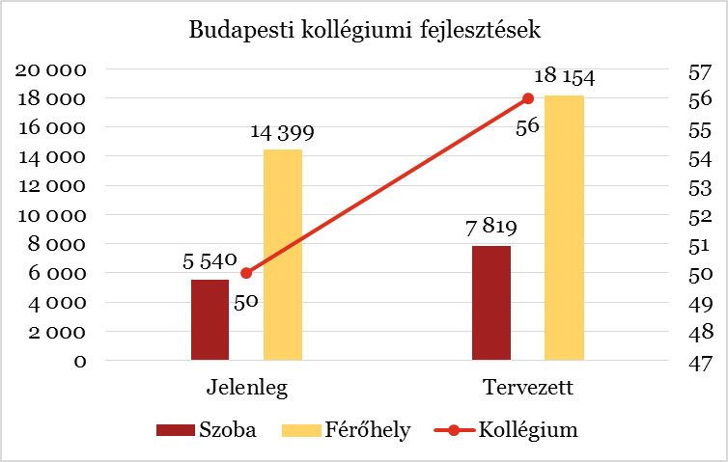

**4.2.2. ábra: A budapesti kollégiumfejlesztések jövőképe**

**Vidéken** az átalakítások miatti férőhelycsökkenés új kollégiumok építésével kompenzálható, így lehetséges a 30 ezer fős kapacitás szinten tartása. A jelenlegi 11 695 darabos szobaszám 12 552 darabra változhat, amelyek jelentős része komoly minőségi javuláson esne át.

A vidéki felsőoktatási intézményeknél tervezett változásokat mutatja a 4.2.3. ábra.

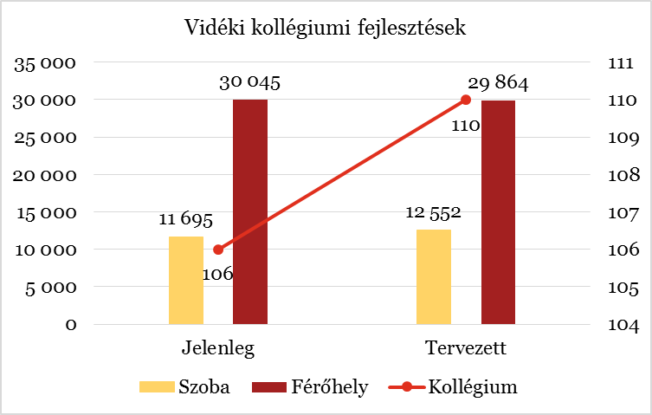

**4.2.3. A vidéki kollégiumfejlesztések jövőképe**

Országosan összesen 6 városban, 14 egyetemen van igény új kollégiumi épület építésére. A tervezett kollégiumok száma 19, amelyek összesen több mint 4100 szobát és 8 100 férőhelyet jelentenek.



**4.2.4. ábra: Új és felújított kollégiumok férőhely- és szobaszámai Budapesten és vidéken**

A kollégiumfejlesztési program férőhelyekre gyakorolt hatását mutatja a 4.2.5. ábra. A meglévő kollégiumi állományból az intézmények 1 167 férőhelyet megszüntetnének elavultság, vagy egyéb indok alapján. A tervezett strukturális felújítások következtében több mint 3 400 férőhely csökkenés várható, mely elsősorban a szobákhoz tartozó saját vizesblokk kialakítása, valamint a jogszabály által előírt minimális egy főre jutó lakótér betartása miatt történik. Az újonnan építendő férőhelyek száma meghaladja a 8 000-et, így összességében 3 574 férőhellyel, 48 018 férőhelyre nő a teljes kapacitás.



**4.2.5. ábra: A kollégiumfejlesztési program hatására bekövetkező férőhely-változások**

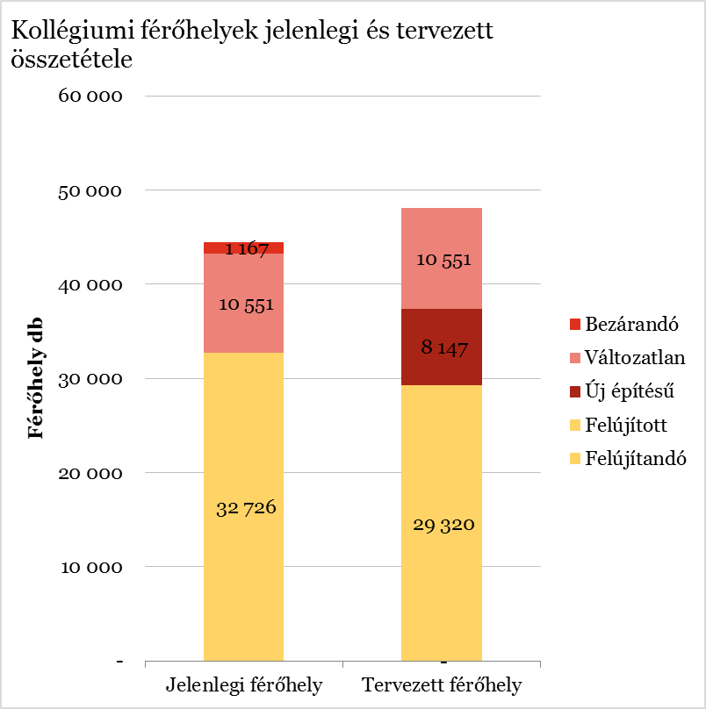

**48 018**

**44 444**

**4.2.6. ábra: a jelenlegi és a tervezett kapacitás megoszlása**

Végül, a 4.2.6-os ábra a jelenlegi és a tervezett férőhely-kapacitás minőségi megoszlását mutatja. Jelenleg a kollégiumi férőhelyek 74%-a felújításra szorul, 3%-a pedig bezárandó, vagyis a férőhelyek mindössze 23%-a felel meg a minőségi követelményeknek, amelyek esetében további korszerűsítés/felújítás nem indokolt. A tervezett férőhelyek 17%-a új építésű, és 61%-a felújított kollégiumban lesz.

## 4.3. A kollégiumfejlesztési program költségvetése és ütemezése

### *4.3.1. A korábbi kollégiumi fejlesztések tapasztalatai és a finanszírozás alapelvei*

A legutóbbi kollégiumépítési hullám Magyarországon 2005 és 2008 között volt, amikor az egyetemek magánforrás bevonásával építettek kollégiumokat. Ennek a fejlesztési konstrukciónak előnyei mellett számos hátránya is van, több intézménynek most is jelentős terhet jelentenek a konstrukciók finanszírozási következményei[48].

A komolyabb kollégiumi felújítások nagy része is ugyanebben az időszakban és konstrukcióban ment végbe. Tisztán piaci alapon csak néhány kollégium működik, és néhány további fejlesztés folyamatban van, de ezek mennyiségükben nem oldják meg a hallgatói lakhatási igények által előidézett férőhelyproblémát, illetve főleg a hazánkba érkező külföldi diákokat célozzák meg. A 2007-2013-as uniós költségvetési időszakban a vidéki intézmények európai uniós forrásokat is bevontak, de ezek főleg energetikai jellegű felújításokat finanszíroztak a Környezet és Energia Operatív Program (KEOP) forrásaiból. A 2014–2020-as uniós ciklusban nincs deklarált forrás kollégium-felújításra, de energetikai és egyéb fejlesztések programba emelése meggondolandó lehet. Ez azonban továbbra is csak a vidéki kollégiumok esetében jelenthet megoldást, Közép-Magyarország számára az uniós források ebben a ciklusban még szűkösebbek, mint az előző időszakban.

A fentiek miatt a kollégium-felújítási program döntően állami forrásból kell, hogy megvalósuljon, amelynél fontos a költségek évenkénti egyenlő megosztása, valamint a hallgatói kereslethez igazított fejlesztési koncepció. Az állam közvetlen kiadásait csökkentheti a bezárandónak ítélt kollégiumok épületének/ingatlanjának értékesítése, a vidéki önkormányzatok szerepvállalása, vagy az egyetemektől, főiskoláktól kért önerő is. Utóbbi leginkább a külföldi hallgatóknak szánt kollégiumi férőhelyek esetében lehet releváns, hiszen ezek a hallgatók az intézmények saját bevételeit növelik.

Célszerű lehet további finanszírozási lehetőségek vizsgálata is (pl. az Európai Stratégiai Beruházási Alap forrásainak felhasználása). Mivel az épületek átalakítása jelentős energiacsökkenéssel jár, megfontolandó lehet a szén-dioxid kvóták értékesítéséből származó költségvetési bevétel, illetve az európai uniós (KEHOP) források minél nagyobb bevonása, akár átcsoportosítások árán is. Vannak olyan, már futó programok (mint például a komplex felsőoktatási infrastruktúra-fejlesztés a Testnevelési Egyetemen, illetve a Modern Városok Programja Pécsett), amelyek keretében szintén finanszírozhatóak a felújítási projektek.

A felújításra megjelölt kollégiumok között azonban vannak közszolgáltatási szerződés keretében működő intézmények is. Az egyetemek tájékoztatása alapján a PPP kollégiumoknak a szerződések lejártakor a felújítás utáni állapotban kell visszakerülniük állami/egyetemi kezelésbe, tehát a kisebb felújítások, karbantartások, festések stb. részét képezik a bérleti díjnak (tartalékképzés folyamatosan van). Azokban az esetekben, ahol a jelen Stratégia megalapozása keretében elvégzett műszaki vizsgálat átalakításokat is javasolt, az átalakítás végrehajthatóságáról meg kell egyezni a PPP magántulajdonosával is. Ezek az átalakítások azért kerültek megjelölésre, mert ezekben a PPP konstrukciókban a kollégiumokat nem a jelen Stratégia által megfogalmazott célok mentén újították fel, tehát folyosói zuhanyzókat alakítottak ki, vagy az egy főre jutó terület nem éri el a kívánt szintet stb.

### *4.3.2. A fejlesztési projektek költségei*

A kollégiumok műszaki felmérése, az azok alapján készült költségbecslések, az egyetemek saját becslései és a fajlagos mutatók felhasználásával készült költségbecslések segítségével kialakult minden projekt nettó beruházási költségvetése, amely tartalmazza az előkészítési, lebonyolítási költségeket és 15% tartalékot is. A fejlesztési program **teljes becsült költsége országos szinten nettó 192,6 Mrd Ft**, amely tehát tartalmazza az építési és a járulékos költséget is, de az áfát nem. Az új építésű kollégiumok egy főre jutó átlagos fajlagos költsége közel nettó 14 M Ft, a felújítások esetében pedig az egy főre jutó átlagos fajlagos költség közel nettó 1,6 M Ft. A jelenleg jóváhagyott, már forrással rendelkező hét projekt esetében a következő 2 évben több, mint 1 700 szoba épül vagy újul meg, 3 899 férőhellyel és 21,4 Mrd Ft nettó költséggel.

A folyamatban lévő, úgynevezett „pilot” projektek az alábbiak:

|  |  |  |  |  |  |  |
| --- | --- | --- | --- | --- | --- | --- |
| Egyetem | Város | Kollégium neve | Műszaki állapot, típus | Szobaszám | Férőhelyszám | Teljes nettó kivitelezési költség (millió Ft) |
| ELTE | Budapest | Nagytétény | Meglévő, átalakítandó | 296 | 872 | 2 804 |
| ELTE | Budapest | Bibó | Meglévő, átalakítandó | 33 | 72 | 668 |
| Óbudai Egyetem | Budapest | Kandó | Meglévő, átalakítandó | 153 | 405 | 2 695 |
| Testnevelési | Budapest | Kerezsi | Meglévő, átalakítandó | 200 | 400 | 5 340* |
| Testnevelési | Budapest | Sporthotel | Új | 70 | 140 | 1 869* |
| SZE | Győr | Hegedűs Gyula | Meglévő, átalakítandó | 450 | 886 | 998 |
| SZE | Győr | Multifunk-ciós épület | Új | 550 | 1124 | 6 987 |
|  |  |  | **Összesen** | **1 752** | **3 899** | **21 360** |

**4.3.1. táblázat: Folyamatban lévő, pilot projektek**

**\***A megjelölt projektek egy komplex egyetemi infrastruktúra felújítási program részei, a megadott költségek nagyvonalú becsléssel készültek.

### 4.3.3. Ütemezés és a költségek területi megoszlása

A Stratégia az alábbi forgatókönyvet rögzíti az ütemezésre vonatkozóan, amely a részletes projekttervek kidolgozása és az egyetemek esetlegesen változó igényei, hallgatói létszáma alapján módosítandó.

|  |  |  |  |  |  |
| --- | --- | --- | --- | --- | --- |
| Ütem | Kollégiumok száma | Férőhelyek száma | Költség (M Ft) | Előkészítés | Kivitelezés |
| 0 | 7 | 3 899 | 21 360 | 2016-2017 | 2016-2018 |
| 1 | 32 | 8 911 | 68 752 | 2017-2018 | 2018-2020 |
| 2 | 40 | 9 252 | 50 299 | 2018-2019 | 2020-2021 |
| 3 | 44 | 15 405 | 52 209 | 2020-2021 | 2022-2023 |
| Összesen | **123** | **37 467** | **192 620** |  |  |

**4.3.2. táblázat: Tervezett ütemezés**

Az ütemterv szerint a fejleszti program összesen 37 467 férőhelyet és 123 kollégiumot érint, összköltsége 192,6 Mrd Ft. Az előkészítés és kivitelezés 2016 és 2023 között valósulhat meg.

A projekt költségvetésének területi megoszlását mutatja a 4.3.1. ábra, amely szerint a becsült költségek 61%-a Közép-Magyarországon kerülne felhasználásra. Ez összhangban van a kiinduló állapot adataival, miszerint a fővárosi ingatlanok állapota jelentősen rosszabbnak mondható a vidéki állománynál, valamint a hallgatói kereslet is itt a legmagasabb.

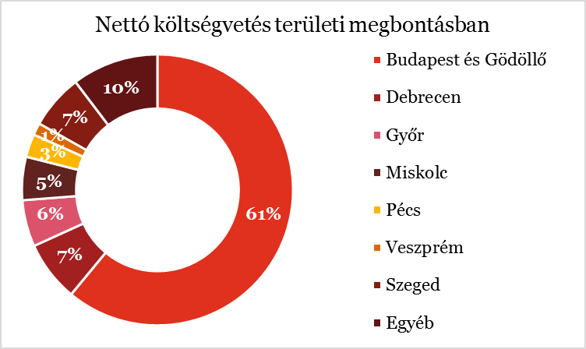

**4.3.1. ábra: Nettó költségvetés területi bontásban**

A felújítás utáni kollégiumi férőhelyszámok megoszlását mutatja a 4.3.2. ábra, amely szerint Közép-Magyarországon található majd a férőhelyek 37%-a, utána Debrecen következik 10, majd Győr 7%-kal.

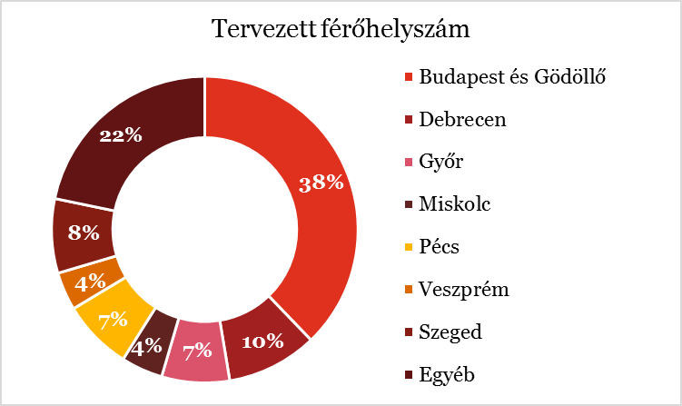

**4.3.2. ábra: Tervezett férőhelyszám területi megoszlása**

Az összes kollégiumot magában foglaló listát és a kapcsolódó legfontosabb információkat az 1. sz. mellékletben közölt táblázat tartalmazza.

# 5. Kockázatok elemzése és kezelése

## 5.1. Műszaki kockázatok és lehetséges kezelésük

Az Országos Kollégiumfejlesztési Stratégia készítése során a helyszíni bejárások, felmérések, a tervekből megismert meglévő épületállomány és a tervezett felújítások, átalakítások, illetve új építésekre vonatkozó tervek megismerése alapján az alábbi műszaki kockázati tényezők kerültek azonosításra:

* Az épületek korszerűsítése során az egy főre jutó minimális alapterület jogszabály szerinti biztosítása, valamint a szobánként kialakítandó zuhany, mosdó, WC-blokk alapterület-igénye jelentős férőhelycsökkenést okoz. Ennek megoldása lehet az épületek bővítése, amelyekre vonatkozóan a Stratégia megoldásokat fogalmazott meg.
* A férőhelycsökkenés pótlására, az épületek bővítésére (tetőtér-beépítés, emelet-ráépítés, mellé építés) tett javaslatokat a területre vonatkozó városrendezési szabályok meggátolhatják. Ezek felülvizsgálata és esetleges módosítása a megvalósítás előkészítő (tervezési) szakaszának időigényét megnövelheti, és többletköltséget jelenthet. Emiatt nagyobb tartalékkerettel (nettó építési költség 15%-a) és az átlagosnál hosszabb előkészítési idővel szükséges kalkulálni.
* A korábban jelentős ráfordítással, magántőke bevonásával épített vagy felújított (ún. PPP) kollégiumok esetében előfordulnak hiányosságok (pl. nincs WC a szobához tartozó vizes blokkban vagy nem optimális a szobaegység kialakítás a 2×3 fős struktúrában). Emiatt azonban az egész épületet újratervezni és kivitelezni nem feltétlenül ésszerű. A PPP kollégiumok átalakítása során ezért javasolt egyedi döntést hozni az egyes PPP-szerződések tartalmának megismerését követően.
* A meglévő épületek átalakítása és felújítása a kivitelezési munkák során mindig tartogathat rejtett hibákat, megoldandó plusz építészeti és tartószerkezeti, épületgépészeti és épületvillamossági feladatokat, amelyek többletköltséget jelentenek a beruházás során. Emiatt nagyobb tartalékkerettel (nettó építési költség 15%-a) és az átlagosnál hosszabb kivitelezési idővel szükséges kalkulálni.
* A legnagyobb hiányosság a tűzvédelem területén tapasztalható. A megváltozott előírások betartása mind a tervezést nehezíti, meghosszabbíthatja a szakhatósági engedélyezés folyamatát, esetlegesen felmentési engedélyekre is szükség lehet. A kivitelezés költségei a szükséges műszaki kialakítások miatt időben és költségben is megnövekedhetnek. Emiatt nagyobb tartalékkerettel (nettó építési költség 15%-a) és az átlagosnál hosszabb kivitelezési idővel szükséges kalkulálni.
* Az akadálymentesítés területén is komoly hiányosságok mutatkoznak. Az egyetemes tervezés (hozzáférhető épületek, termékek és környezet tervezése idős, fogyatékos és ép embereknek) minimális követelményeinek alkalmazása egy-egy épület átalakítási terveinek készítésekor a tervezési folyamatban ma már automatikus. A követelmények alkalmazása és kiépítése hosszú távon biztosítja a megfelelő használatot, a kivitelezésre szánt költségeket a projektek előkészítése során be kell állítani és a korrekt megvalósítást szakértői ellenőrzés mellett kell végezni. Emiatt nagyobb tartalékkerettel (nettó építési költség 15%-a) és az átlagosnál hosszabb kivitelezési idővel szükséges kalkulálni.
* A beruházások előkészítése, tervezése és kivitelezése során többletidő és -költség az alternatív energiák hasznosítása, amelyekkel azonban az üzemeltetés során és a környezetvédelem szempontjából jelentős megtakarításra, illetve eredményre lehet számítani. Az alternatív energiahasznosítási lehetőségek a költségvetésbe és a becsült kivitelezési időtartamba is beépítésre kerültek.

## 5.2. Pénzügyi, jogi és egyéb kockázatok, valamint lehetséges kezelésük

* A PPP kollégiumok tulajdonosai szerződéses viszonyban üzemeltetik a kollégiumokat, ami gátja lehet a nagyobb átalakításoknak. Így, ha ilyen kollégium átalakítása kerül napirendre, számolni kell a PPP-szerződés újratárgyalásával, vagy az ingatlan kivásárlásával.
* Az állami kollégiumok fejlesztéseihez kapcsolódó előkészítési és kivitelezési tevékenységek a közbeszerzési törvény hatálya alá esnek, így az adminisztrációs folyamat hosszabb időt vehet igénybe. Emiatt a Stratégia jogi és közbeszerzési költségekkel is számolt, valamint kalkulált mind az előkészítési, mind pedig a kivitelezési szakaszok közbeszerzés miatt potenciálisan megnövekedő időigényével. Javasolt a projektek előkészítésének csoportosítása, szakaszonként hozzávetőleg 10–15 kollégium előkészítését összevonva érdemes kiírni a közbeszerzést.
* Amennyiben a magyar költségvetés egyensúlya romlik, a kollégiumfejlesztési program költségvetési finanszírozása veszélybe kerülhet. Az állami hozzájárulás mértéke csökkenthető európai uniós források átcsoportosításával, bevonásával, bezárandó kollégiumok épületeinek/ingatlanjainak értékesítésével, vagy az egyetemektől saját erő bevonásával. Végső esetben a program ütemezésének átalakítása is megoldást jelenthet.
* Az egyes kollégiumok férőhelyveszteségeiből adódóan a felújítás után az egy főre jutó költség túlságosan magas lehet, ezért az állami finanszírozási modellt és a normatív támogatási kategóriákat szükséges lehet újragondolni és -tervezni.
* A kollégiumok felújításának ideje alatt a hallgatók elhelyezéséről is gondoskodni szükséges, ami bérlés esetén nagyobb költségeket jelent. Ezért az ütemezés során az egyes egyetemek kollégiumfejlesztési projektjei időben minél egyenletesebben kerültek ütemezésre, hogy könnyebben szervezhető legyen a hallgatók elhelyezése.
* Bár erre utaló jel a Stratégia készítésének pillanatában nincs, mégis történhet trendváltozás a hazai, illetve külföldi hallgatók felsőoktatás, valamint kollégium iránti keresletében. A program szakaszolt megvalósítása lehetővé teszi az újragondolást, az aktuális igényeknek történő megfelelést (egyetem, régió, képzés szintjén is).

# Mellékletek

## 1. sz. melléklet – A kollégiumi fejlesztések fő paraméterei





## 2. sz. melléklet – A kollégiumok üzemeltetésének legfontosabb kérdései

A Stratégia célja magasabb szintű kollégiumi szolgáltatási szint és komfort elérése megnövelt számú vizesblokkal, alacsonyabb szobánkénti ágyszámmal, valamint általános építészeti és gépészeti minőségjavítással. A felújítások során figyelembe kell venni a hosszú távú fenntartási költségek csökkentését is. Az energiafogyasztás csökkentését mind a fűtés, mind a villamosenergia- és a vízfelhasználás kapcsán fennálló lehetőségek kihasználásával elő kell segíteni.

A műszaki felmérések körébe bevont kollégiumi épületek 83%-ában az elmúlt évek során lecserélésre kerültek a régi, hőszigetelés nélküli nyílászárók és helyükre jellemzően műanyagtokos, hőszigetelt (dupla, vagy triplaüvegű) nyílászárók kerültek. A homlokzat és tetőszerkezet hőszigetelése a vizsgált kollégiumok felében (48%) volt megoldottnak tekinthető. Ez többnyire utólagos, polisztirol hőszigetelést jelent, amely vastagsága miatt jellemzően, nem éri el a ma elvárt hőszigetelés értéket, de így is jelentős csökkenést eredményeznek az energiafelhasználásban. A villamos energia vagy víz fogyasztását elősegítő alternatív megoldások csak nagyon kis számban voltak megfigyelhetők. A felmérés napkollektort, LED égőket, szürkevíz-hasznosítást stb. összesen 1–2 esetben azonosított (M1. táblázat).

|  |  |  |  |  |
| --- | --- | --- | --- | --- |
| Egyetem | Hőszigetelt nyílászárók | Hőszigetelt homlokzat és tetőszerkezet | Csökkentette elektromos fogyasztás | Egyéb energia- fogyasztást csökkentő rendszerek |
| BCE | 100% | 50% | 0% | 0% |
| BGE | 100% | 33% | 0% | 0% |
| BME | 71% | 14% | 0% | 0% |
| DE | 86% | 57% | 0% | 0% |
| EKE | 100% | 100% | 0% | folyamatban |
| ELTE | 80% | 0% | 0% | 0% |
| ME | 100% | 0% | 0% | 0% |
| OE | 67% | 33% | 0% | 0% |
| PAF | 100% | 50% | 0% | 0% |
| PE | 100% | 100% | 0% | 0% |
| PTE | 100% | 67% | 0% | 0% |
| SE | 0% | 100% | 0% | 0% |
| SZE | 100% | 67% | 0% | 0% |
| SZIE | 50% | 25% | 0% | 0% |
| SZTE | 88% | 29% | 0% | 0% |
| Összesen | **83%** | **48%** | **0%** | **0%** |

**M1. táblázat: A műszaki vizsgálat egyetemenkénti összesítése az energiatakarékos megoldásokról**

A fent felsorolt fejlesztések jelentős megtérülést eredményezhetnek, de önmagában a fejlesztés költségét és a későbbi költségek csökkentését tekintve (szigetelés, LED égők, napkollektor, vízfogyasztás csökkentése stb.) a legjelentősebb tényezőt az építészeti tervezéskor az ellenálló építési anyagok és hosszú élettartammal rendelkező, használatot jól bíró bútorok jelentik. Összefoglaló táblázatunk (M.2. táblázat) a műszaki vizsgálatba bevont, több mint 22 000 hallgatót elszállásoló kollégiumokra vonatkozik. A teljes üzemeltetési költségen belül hozzávetőlegesen 20%-os arányt képvisel az energiafelhasználás, 25%-ot munkaerőköltség és 47%-ot az amortizációs tartalékképzés és javítási költség.

Az energiafelhasználás terén összességében a jelenlegi energiaköltségek 20–30%-os csökkentése érhető el, ami éves szinten a vizsgált kollégiumoknál 500–700 millió Ft költségcsökkenést jelent. Ez a szám a teljes beruházási költségkerethez képest alacsony (1–2%), azonban az energiafelhasználás csökkenését elősegítő fejlesztés költségéhez képest megfelelő hozammal rendelkezik (5–10%).

További üzemeltetési költségcsökkentési lehetőség rejlik a munkaerő hatékonyabb kihasználásában. Nyugat-Európában a kollégiumok többsége csak időszakos recepciót tart fent, a ki- és beléptetés teljesen automatizált, az épületfelügyelet kamerarendszerrel, diszpécserszobából van megoldva. Az M2. táblázatból is kiderül, hogy a munkaerő az egyik legjelentősebb költségtétel, amelynek racionalizálásával jelentős költség takarítható meg.

A teljes kollégiumi ráfordítás legnagyobb tétele a tartalékkeret és az éves karbantartási költség, amely az épület amortizációjával és javításaival függ össze. Az Országos Kollégiumfejlesztési Stratégiának különösen nagy felelőssége van ennek a költségnek a csökkentésében. A felhasznált anyagok, technikai megoldások, beépítésre kerülő rendszerek kiválasztása, tervezése és helyes kivitelezése jelentős költségcsökkentő tétel lehet a hosszú távú fenntartás szempontjából.

|  |  |  |  |  |  |  |  |  |
| --- | --- | --- | --- | --- | --- | --- | --- | --- |
| **#** | **Üzemel-tetési költség, energia-fel-használás** | **Átlagos fajlagos költség** | | | | **Megjegyzés** | **Kutatásba bevont kollégiumok becsült éves fenntartási költsége (22 253 diák)** | **% - a teljes költségből** |
|
| **Fogyasz-tás**  **/fő/év** | **Fogyasz-**  **tás/**  **nm (NLA) /év** | **Ft/fő/év** | **Ft/nm (NLA)/év** |
| 1 | Víz és csatorna | 23 m3/fő | 1,24 m3/nm | 15 719 Ft | 870 Ft | Diákra vetített egység tekinthető relevánsnak. | 349 800 416 Ft | 4% |
| 2 | Fűtés | 9 GJ/fő | ,48 GJ/nm | 50 659 Ft | 2 521 Ft | Alapterületre vetített egység tekinthető relevánsnak. | 760 311 871 Ft | 9% |
| 3 | Elektromos áram | 1 494 kWh/fő | 81 kWh/nm | 27 830 Ft | 1 468 Ft | Diákra és alapterületre vetített egység tekinthető relevánsnak. | 530 947 280 Ft | 7% |
| 4 | Hulladék | - | - | 5 414 Ft | 312 Ft | Diákra vetített egység tekinthető relevánsnak. | 120 479 018 Ft | 2% |
| 5 | Lift karbantartási költség | - | - | 1 038 Ft | 48 Ft | Diákra vetített egységtekinthető relevánsnak. | 23 096 106 Ft | 0% |
| 6 | Éves javítási költség | - | - | 23 646 Ft | 1 231 Ft | Éves javítási és karbantartási költség szükséges (estések, sérülések). | 371 057 212 Ft | 5% |
| 7 | Kertészet | - | - | 4 604 Ft | 152 Ft | Diákra vetített egység tekinthető relevánsnak. | 102 455 012 Ft | 1% |
| 8 | Vezetői munkaköltség | - | - | 14 700 Ft | 805 Ft | Diákra vetített egység tekinthető relevánsnak. | 327 122 511 Ft | 4% |
| 9 | Takarítás | - | - | 21 148 Ft | 1 241 Ft | Alapterületre vetített egység tekinthető relevánsnak. | 374 256 883 Ft | 5% |
| 10 | Őrzés, portaszolgálat | - | - | 50 264 Ft | 2 484 Ft | Diákra vetített egység tekinthető relevánsnak. | 1 118 514 843 Ft | 14% |
| 11 | Felújítási tartalék-  képzés | - | - | 150 000 Ft | 152 Ft | Jogszabály szerinti 10 éves elméleti ciklusokkal számolva, mivel az adatszolgáltatás hiányos. | 3 337 950 000 Ft | 42% |
| 12 | Egyéb költség | - | - | 27 225 Ft | 1 348 Ft | A fenti kategóriákban nem egyértelműen szereplő, egyéb költségek. | 605 847 154 Ft | 8% |
| **TK** | **Teljes fenntartási költség** | - | - | **360 483 Ft** | **12 632 Ft** | - | **8 021 838 306 Ft** | 100% |

**M2. táblázat: a műszaki vizsgálatok során felmért kollégiumüzemeltetési költségek átlagértékeinek összesítése**

## 3. sz. melléklet – A szakértői értékelések módszerei

### Építészet

Az értékeléshez az egyetemi adatszolgáltatás keretében megkapott építészeti tervdokumentációk, alaprajzok, metszetek, homlokzatok, néhol helyszínrajzok adtak alapot. Emellett online térképek és utcanézetek, valamint az urbanista szakértő adatszolgáltatásai alapján szabályozási paraméterek kerültek felhasználásra. A helyszíni bejárások során szemrevételezésre, a felmérési szempontrendszer adatainak összegzésére, valamint fényképes dokumentációk készítésére került sor. A felmérési szempontrendszer során a kollégiumok alapadatai, a telek és az épület méretei, az építés és az esetleges korábbi felújítás éve, az épület esetleges védettsége került rögzítésre, ezen adatok azonban nem mindig voltak elérhetőek. Az épületek esetében a felmérés az alapterületet és a szintszámot is rögzítette a felméréskori férőhely- és szobaszámmal, illetve a mosdók, zuhanyzók, WC-k kialakítási formájával együtt. Kollégiumi szempontokból továbbá fontos volt bizonyos helyiségcsoportok meglétének és kialakítási lehetőségének ellenőrzése is: pl. recepció, előcsarnok, étkező, mosoda, orvosi szoba, közösségi helyiségek, dolgozó, tanuló. Az épületeken belüli közlekedés is a vizsgálat része volt (folyosók helye, mérete, lépcsőházak kialakítása).

Az épületek műszaki állapotát a falak, a födém, a tető, a szigetelések, a lépcső, a nyílászárók, a homlokzatburkolat, az egyéb burkolatok, a festés, a mázolás és az álmennyezet állapota alapján összegezte a felmérés egy 1 és5 közötti skálán. A helyszíni bejárások fotóanyagain keresztül pedig azok a szakértők kaphattak hasznos információt és általános képet a kollégiumról, akik személyesen azokat nem láthatták.

A felmérés keretében nyert adatok és a fotódokumentáció alapján az építész szakértők összeállítottak egy tervanyagot, melyben a helyszín, az épületek jellemző külső és belső fotói, a földszinti és általános emeleti alaprajzok, egy jellemző metszet és a különböző szobaegységek fotói és kinagyított alaprajzai kerültek bemutatásra. A funkcionális kialakítás javítása érdekében szobaegység-tervek születtek annak érdekében, hogy azokban külön zuhany, WC-blokk alakuljon ki, vagy az előírt alapterület-igény teljesüljön a hallgatók számára. A tervezett szobaegység rajzai a meglévő alaprajzokkal együtt dokumentálásra kerültek. A férőhelyszám pótlására esetenként emelet-ráépítést, vagy tetőtér-beépítést javasoltak a szakértők, s a műszaki kialakítás lehetőségét szakáganként meg is vizsgálták.

### Urbanisztika

Az urbanisztikai értékelés valamennyi kollégium esetében tartalmazott egy légi felvételt az épületről és környezetéről, valamint figyelembe vette a területre vonatkozóan érvényben lévő szabályozási terv kivonatát. Mindkét munkarész esetében volt valamilyen mértékű bizonytalanság: a légi felvétel legalább 2 éves, amelyhez képest változhattak a körülmények, illetve az önkormányzatok honlapján sok esetben nem tekinthető teljesen biztosnak, hogy a legrészletesebb és legutolsó szabályozási előírásokat sikerült megtalálni. Ugyanakkor kijelenthető, hogy jelentős tévedések nem fordulhattak elő. Ez különösen igaz azoknál a kollégiumoknál, ahol helyszíni felmérés is készült, előre meghatározott szempontrendszer alapján. A terület közlekedéssel való kiszolgálása és szolgáltatásokkal való ellátottsága a helyszínen pontosan felmérhető volt, a desktop vizsgálatba került kollégiumoknál jó esetben a helyismeret, rosszabb esetben a légi fotó és a térkép alapján kellett ezeket értékelni.

Az értékelés táblázatos formája is valamennyi kollégiumra elkészült, különbség csak abban van közöttük, hogy a desktop vizsgálat eseteiben kizárólag a fenti két munkarészre támaszkodhattak a Tanszék szakértői.

Az urbanisztikai értékelésnek fontos eleme volt a kollégiumok bővítési lehetőségeinek megítélése. Az értékelési táblázat valamennyi épületnél tartalmaz két sort, amelyek erről szólnak. A második sor: „*A bővítés lehetőségei az érvényben lévő Helyi Építési Szabályzat szerint (beépíthető alapterület és szintalapterület szempontjából)*” és a kilencedik sor*: „A parkoló szám bővítésének lehetőségei a tervezett felhasználás szempontjából (csapatbusz, személygépkocsi, motorkerékpár, kerékpár)”.* A minősítés a valamennyi vizsgálatnál egységesített, 1 és 5 közötti skálán történt: 1-es értékelés esetén teljesen kizárt a bővítés, 5-ös értékelés esetén pedig a tervezett bővítés hiánytalanul megvalósítható. A két érték közötti minősítés a valamilyen szempontból korlátozott bővíthetőséget jelenti.

Az értékelő táblázat tájékoztató jellegű, de arra alkalmas, hogy egyértelműen kizárja a bővítés lehetőségét. A bővíthetőség pontos mértékét ugyanakkor további részletes vizsgálatoknak kell tisztázniuk. Ez a helyszíni felméréses kollégiumokra is igaz, de különösen a desktop vizsgálattal érintett épületekre, ahol az értékeléshez kevesebb objektív információ állt rendelkezésre.

### Tartószerkezetek

A helyszíni bejárások a szemrevételezést, a felmérési lap kérdéseinek megválaszolását, valamint fotó dokumentáció készítését, illetve szóbeli információk begyűjtését jelentették az üzemeltetőtől, míg a tervlapok elemzése a rendelkezésre bocsájtott tervdokumentáció áttekintését, a terveknek a helyszíni bejárások adataival való összevetését, valamint online térképek és utcanézetek elemzését foglalta magában.

#### Helyszíni felméréseken alapuló vizsgálatok

A helyszíni felmérések és a tervdokumentáció együttes értékelése alapozta meg az épületek értékelését. A felmérők a tervek alapján előzetesen megismerték az épületeket és a helyszínen azonosították a szerkezeteket, rögzítették azok állapotát. A begyűjtött információk:

* függőleges tartószerkezetek rendszere;
* vízszintes tartószerkezetek rendszere;
* merevítési rendszer;
* tetőszerkezet;
* lépcsők, liftek;
* válaszfalak;
* szerkezeti károk, vizesedések.

A szakértők a fenti információkat összegezve értékelték az épületek tartószerkezeteit.

#### Desktop vizsgálatok

A desktop vizsgálatok is a helyszíni értékelés szempontrendszerét követték, , azonban nem álltak rendelkezésre helyszíni bejáráson szerzett tapasztalatok. A tervlapok mellett az online elérhető térképek és utcanézetek segítették a munkát.

#### Kiértékelés, összefoglalás

Az épületek kiértékelése a fentiek szerint összegyűjtött információk alapján történt. Nem minden esetben állt rendelkezésre olyan terv, fotó vagy egyéb dokumentáció, amely alapján egyértelműen azonosíthatóvá vált volna a szerkezeti rendszer és annak állapota. Ilyenkor a felmérést végzők legjobb tudásuk és korábbi szakértői tapasztalatok alapján feltételezésekkel éltek, és ezt a bizonytalanságot jelezték az értékelésben. Az értékelésben szerepelt a fő tartószerkezeti rendszer elemeinek bemutatása, a szerkezeti elemek teherbírásának és állapotának értékelése, valamint a fejleszthetőség értékelése.

### Épületgépészet

Az értékelés alapadatainak begyűjtése, munkamódszer

A felmérés csoportokra osztva készült:

* az előzetes prioritási sorrendet figyelembe véve alakult ki a helyszíni felméréssel megvizsgált csoport;
* a második csoportba a desktop vizsgálattal felmért kollégiumok kerültek – vizsgálatuk helyszíni felmérés nélkül, kizárólag az intézményektől kapott információk és tervek alapján történt.

#### Helyszíni felmérések

A kollégiumok műszaki állapotának felmérésére egy épületgépészeti tervező részletes szempontrendszert dolgozott ki. A táblázatos formában összeállított listát a helyszíni felmérések körébe bekerült intézmények, illetve a helyszíni vizsgálatokra felkért felmérő csapatok szakági felbontásban előzetesen megkapták.

A helyszíni bejárások során a kollégiumok műszaki szakemberei, munkatársai a felmérő csapatokkal közösen kerestek választ a felmérő lista kérdéseire, és adtak információt a táblázatok kitöltéséhez. A felmérők helyszíni fotókat készítettek, amelyek a villamos berendezés jellemző részleteit ábrázolva annak kiépítettségéről műszaki, esztétikai állapotáról adtak tájékoztatást. Ezen fotóanyagot a felmérők szakáganként csoportosítottak és minden kollégium esetében külön könyvtárstruktúrába helyezték.

#### Desktop vizsgálatok

A desktop vizsgálati alapadatok, anyagok döntően építészeti alaprajzokat tartalmaztak. Gépészeti szempontból semmilyen dokumentum nem segítette az értékelést, ezért arra lehetett alapozni a vizsgálat megállapításait, hogy az építész szakági kiértékelő kolléga miként minősítette az adott épületet, és az értékelése alapján milyen mélységű strukturális vagy csak kevésbé jelentős beavatkozások szükségesek a távlati célok eléréséhez. A gépészeti értékelés csak erre szorítkozva készült.

#### Kiértékelés módszertana

A *helyszíni**felméréssel vizsgált* épületek esetében a gépészeti berendezés állapotáról, kiépítettségéről, műszaki megfelelőségéről a felmérési táblázatok kitöltését, a fotók elkészítését és a helyszíni bejárást követően volt mód táblázatban értékelést készíteni, vagy a távlati célok eléréséhez esetleg szükséges stratégiaváltást, illetve a meglévő állapoton javaslatot átalakítás, felújítás igényét jelezni.

A gépészeti berendezésben nagyobb léptékű beavatkozásra, stratégiaváltásra ezen túl még akkor került utalás, ha azt az építészeti változások indokolták. A gépészeti berendezések állapotát rendszeres felülvizsgálatokkal kell az üzemeltetőnek szavatolnia.

A kiértékelés során nem állt rendelkezésre az összes fentebb felsorolt irat, de ezek meglétét és a bennük foglaltak figyelembevételét (az üzemeltető részéről) elvárt alapintézkedésként kezelték a felmérést végzők, ellenőrzésre így nem került sor.

A*desktop vizsgálat* alapján minősített épületek esetében a vizsgálati alapadatok, anyagok döntően építészeti alaprajzokat tartalmaztak. Gépészeti szempontból semmilyen dokumentum nem segítette az értékelést, ezért arra lehetett alapozni a vizsgálat megállapításait, hogy az építész szakági értékelő kolléga miként minősítette az adott épületet, és értékelése alapján milyen mélységű strukturális vagy csak kisebb jelentőségű beavatkozások szükségesek a távlati célok eléréséhez. A gépészeti értékelés csak ezekre szorítkozva készült.

A fent felsoroltak alapján elvégzett munka eredményeként (a vizsgálati mélység alapján eltérően részletes) rövid, szöveges összefoglalás készült minden vizsgált épületről, majd ezek bekerültek a „Szöveges értékelés” iratanyagba. Magáról a gépészeti berendezés értékeléséből fakadó költségekről készült kalkulációt költségelemző szakértő készítette, az nem képezte részét a gépészeti értékelésnek.

### Épületvillamosság

#### Az értékelés alapadatainak begyűjtése, munkamódszer

A felmérés ugyanazokba a csoportokba osztva készült, mint az épületgépészet esetében:

* Az előzetes prioritási sorrendet figyelembe véve alakult ki a helyszíni felméréssel megvizsgált csoport;
* a második csoportba a desktop vizsgálattal felmért kollégiumok kerültek – vizsgálatuk helyszíni felmérés nélkül, kizárólag az intézményektől kapott információk és tervek alapján történt.

#### Helyszíni felmérések

A kollégiumok műszaki állapotának felmérésére egy épületvillamossági tervező részletes szempontrendszert dolgozott ki. A táblázatos formában összeállított listát a helyszíni felmérések körébe bekerült intézmények, illetve a helyszíni vizsgálatokra felkért felmérő csapatok szakági felbontásban előzetesen megkapták.

#### A helyszíni bejárások során a kollégiumok műszaki szakemberei, munkatársai a felmérő csapatokkal közösen kerestek választ a felmérő lista kérdéseire, és adtak információt a táblázatok kitöltéséhez. A felmérők helyszíni fotókat készítettek, amelyek a villamos berendezés jellemző részleteit ábrázolva annak kiépítettségéről műszaki, esztétikai állapotáról adtak tájékoztatást. Desktop vizsgálatok

A desktop vizsgálati alapadatok, anyagok döntően építészeti alaprajzokat tartalmaztak. Villamos szempontból semmilyen dokumentum nem segítette az értékelést, ezért arra lehetett alapozni a vizsgálat megállapításait, hogy az építész szakági értékelő kolléga miként minősítette az adott épületet, és értékelése alapján milyen mélységű strukturális vagy csak kevésbé jelentős beavatkozások szükségesek a távlati célok eléréséhez. A villamos értékelés csak erre szorítkozva készült.

#### Kiértékelés módszertana

A helyszíni felméréssel vizsgált épületek esetében a villamos berendezés állapotáról, kiépítettségéről, műszaki megfelelőségéről a felmérési táblázatok kitöltését, a fotók elkészítését és a helyszíni bejárást követően volt mód a – leszűkített – szakági szakértői táblázatban értékelést készíteni, és a távlati célok eléréséhez esetleg szükséges stratégiaváltást, illetve a meglévő állapoton javasolt átalakítás, felújítás igényét jelezni. A villamos berendezésben nagyobb léptékű beavatkozásra, stratégiaváltásra akkor került utalás, ha azt más szakág (főleg építészet, épületgépészet) indokolta. A villamos berendezés az a „szerencsés épületszerkezeti elem”, amelynek állapotát rendszeres felülvizsgálatokkal kell az üzemeltetőnek szavatolnia. A KLÉSZ és OTSZ kötelező jelleggel ír elő felülvizsgálatokat az épületek Érintésvédelmi, Tűzvédelmi, Szabványossági, és Villámvédelmi berendezéseinek állapotának megfelelőségéről.

Amennyiben ezeket – kötelezettségüknek eleget téve – az intézmény üzemeltetői rendszeresen (3–6–9 évente) elkészíttetik és az abban foglalt azonnali, illetve halasztást tűrő hibaelhárítási, javítási munkákat elvégzik, az épület villamos berendezése „Megfelelő”- nek minősül. (Ez a minősítés természetesen az létesítéskori szabványok, előírások rendeletek szerinti megfelelőséget jelzi.) A kiértékelés során nem állt rendelkezésre az összes fentebb felsorolt irat, de ezek meglétét és a bennük foglaltak figyelembevételét (az üzemeltető részéről) elvárt alapintézkedésként kezelték a felmérést végzők a tanszék, így ellenőrzésükre nem volt mód és nem képezték tárgyát a vizsgálatnak.

Adesktop vizsgálat alapján minősített épületek esetében a vizsgálati alapadatok, anyagok döntően építészeti alaprajzokat tartalmaztak. Villamos szempontból semmilyen dokumentum nem segítette az értékelést, ezért arra lehetett alapozni a vizsgálat megállapításait, hogy az építész kiértékelő miként minősítette az adott épületet, és az értékelése alapján milyen mélységű strukturális vagy csak kisebb jelentőségű beavatkozások szükségesek a távlati célok eléréséhez. A villamos értékelés csak erre szorítkozva készült.

Az imént felsoroltak alapján elvégzett munka eredményeként (a vizsgálati mélység alapján eltérően részletes) rövid, szöveges összefoglalás készült minden vizsgált épületről, és az bekerült a „Szöveges értékelés” iratanyagba. A villamos berendezés értékeléséből fakadó költségekről készült kalkulációt költségelemző szakértő készítette, az nem képezte részét a villamos értékelésnek.

### Tűzvédelem

#### Az értékelés alapadatainak begyűjtése

Első csoportba lettek sorolva azok a kollégiumok, amelyeket helyszínen felmérők vizsgáltak, és a szakértők által elkészített/összeállított felmérési lapot kitöltötték. Második csoportba azok a kollégiumok kerültek, melyeket nem vizsgáltak helyszíni felmérők. Mindkét csoportba sorolt kollégiumoknál döntően rendelkezésre állt szintrajz, volt olyan ahol több fotó is készült a helyszíni bejárásról. Interneten a cím alapján a környezet is döntően megvizsgálásra került.

#### Igényszint meghatározása

A tűzvédelem az „átalakítás köre és mértéke” alapján határozhat meg feladatokat, a hatályos OTSZ követelményeit figyelembe véve. Egy meglévő épület felújításánál, átalakításánál a tűzvédelmi helyzet jobbítása is feladatként jelentkezik. Prioritás a menekülési feltételek biztosítása. Több helyen a szintmagasságok miatt külön lépcsőház és annak füstmentes kialakítása lett a javaslat, de ezen lépcsőházakból a kijárati szinten történő szabadba jutás megfelelősége is feladatként jelentkezik (több lépcsőháznál is vizsgálni kell azok menekülési szerepét, és ha szükséges, a hő és füst elleni védelmét, hasonlóan az emeleti szinteken lévő közlekedőkhöz).

Fontos a tájékozódáshoz a biztonsági és irányfények megléte, a tűzjelzés, beépített automatikus tűzjelző berendezés telepítése. Igényként merülhet fel egy nagyobb, átfogóbb épület-felújításnál/-átalakításnál a beépített tűzoltó berendezés kialakítása, amely közepes kockázat (KK) és magas kockázat (MK) esetén a hatályos OTSZ-ben már 20 fő elhelyezett személy felett elvárt. A tűzoltási felvonulási területet döntően meglévőként vette/fogadta el a szakértő. A kiürítésnél figyelembe lettek véve a kifelé nyíló ajtók, a vészkijáratok megléte, de valójában az adott létszámhoz a meglévő állapot el fogadásra került. Egy konkrét épületnél, egy adott feladatra több idővel akár egy „építési engedélyezési szintű” tűzvédelmi műszaki leírásra is sor kerülhet (komplett kiürítési számítással stb.). A teljes körű (OTSZ, 11 pont) vizsgálat nem képezte részét a felmérésnek.

#### Munkamódszer

A legtöbb információt a felmérők által készített anyag adta, bár néhány esetben egyes válaszok hiányoztak. Az építész és az épületvillamossági értékelések még további információt adtak. Azoknál a kollégiumoknál, ahol nem volt helyszíni felmérés, csak általánosságokat lehetett leírni az értékelésnél, mert a rendelkezésre álló adatokból nem lehetett a tűzvédelmet értékelni.

### Akadálymentesítés

A kollégiumok nagy részében mutatkoznak már olyan intézkedések, amelyek az akadálymentes környezet kialakítását célozzák. Elsősorban a mozgásukban korlátozottak használati igényeire figyelnek, de a megvalósítás (az akadálymentesség mértéke) sokszor nem megfelelő. A vizsgált épületek térbeli adottságai eltérőek, ezért a szempontrendszer úgy lett meghatározva, hogy bizonyos követelmények teljesítésének feltételeire mindenképp kiterjedjen a kapott információ. A helyszíni felmérések kérdéseit az érintett épület üzemeltetőinek tették fel. A válaszok azonban csak egy részét képezték az épületekről gyűjtött információnak, mivel a további munkafázisokban a szakértő valamennyi rendelkezésre álló tervet és épületfotót áttekinthetett, így nem volt szükség a részletek „lekérdezésére” (bejárati ajtószélességek, fordulási hely megléte, szintkülönbségek). A szempontrendszer az alábbi fő kérdéscsoportokba sorolta a begyűjteni kívánt információkat: bejáratok akadálymentessége; vízszintes és függőleges akadálymentes közlekedés; akadálymentes használati és menekítési feltételek megléte – szobaegységek, vizesblokkok, közösségi terek – amelyek együtt a szakértő számára már egyértelmű információt nyújtottak a fejlesztési irányokról. A szempontrendszer alapján az összesített értékelés több épületnél is jelezte, hogy a teljes körű, komplex akadálymentesítésre vonatkozóan hol szab gátat az épület térrendszere, városi elhelyezkedése, milyen jellegű és mértékű átalakítások szükségesek a követelményeknek való különböző szintű megfeleléshez.

A távlati stratégia feltétlenül igényli az egyetemes tervezés elveinek figyelembevételét a meglévő intézményekben is, az építési engedéllyel átalakítandókban és az új épületekben pedig maradéktalanul, viszont ezek követelményszintje eltérő lehet. Az akadálymentesítés tervezési szakaszában – amelynek alapjául a jelen felmérés és bemutatott fejlesztési stratégia kell szolgáljon –, annak mértékét a hazai és Európai Uniós direktívák szerint kell meghatározni. A hazai és nemzetközi elvárások nem különböznek egymástól, inkább részletezettségükben eltérőek, ezért a szakértői értékeléshez felállított vizsgálati adatsor és az azok alapján leírt szakértői javaslatok megfelelő iránymutatást tartalmaznak az épületek komplex akadálymentes használhatóságának megtervezéséhez.

Általánosságban összefoglalható, hogy a vizsgálat során a legtöbb probléma az épületekbe való bejutás és a függőleges személyközlekedés akadálymentességének megoldatlanságával kapcsolatban került azonosításra, de a szobaegységek kapcsán is felmerültek térigénybeli, a felszereltségben azonosított és infokommunikációs hiányosságok.

### BREEAM minősítés

A BREEAM minősítési rendszer (Building Research Establishment Environmental Assessment Method) 1990 óta létezik, nemzetközi elterjedése az első nemzetközi (nem csak Nagy-Britannia viszonyaira kialakított) követelményrendszerek bevezetése óta gyorsult fel (2008).

Napjainkban az alábbi fő kategóriákban érhető el BREEAM minősítés:

* Communities (Településtervezés)
* Infrastructure (Út és közmű)
* New Constructions (Új épületek)
* In use (Meglévő épületek üzemeltetése)
* Refurbishment and Fit-out (Felújítás, átalakítás – épületekre vonatkozóan)

Jelen vizsgálat alapjául elsősorban a Felújítás minősítési séma szolgált, hiszen a BREEAM szempontrendszerű vizsgálat számára kizárólag felújítandó épületek kerültek kijelölésre. Egyes esetekben, ahol ez indokolt (pl. közelmúltbeli teljes körű felújítás, vagy folyamatban lévő felújítási/átalakítási tervezési folyamat vagy munkálatok) a BREEAM In Use minősítési séma szempontjainak megvizsgálására történt javaslattétel, de ez ilyen esetekben az értékelési táblázat megjegyzés rovatában fel lett tüntetve.

A jelenleg érvényes szempontrendszer 2013-ban került kidolgozásra, a vizsgálatok alapjául a legutóbb hatályba lépett, 2016 áprilisában publikált követelményrendszer szolgált.

*Fontos megemlíteni, hogy a BREEAM minősítési rendszer folyamatosan fejlődik, így a minősítési sémák és módszerek néhány évente felülvizsgálatra, illetve módosításra kerülnek. Jelen vizsgálat és annak eredményei tehát csupán a legközelebbi változtatásig érvényesek.*

Ebből adódóan elengedhetetlen, hogy amennyiben egyik-másik vizsgált épület esetén megbízói döntés születik a BREEAM minősítés valamely változatának és/vagy részmoduljainak és szintjének megszerzésére, akkor a munka megkezdésekor hatályos vonatkozó BREEAM követelményrendszer kerüljön alkalmazásra, alkalmasint jelen vizsgálat eredményeinek szükség szerinti felülvizsgálatával és megállapításainak módosításával.

Bár néhány országban már léteznek a helyi viszonyokra optimalizált minősítési követelményeket alkalmazó nemzeti BREEAM szervezetek is , de Magyarországon nincs ilyen, így a BREEAM International minősítés közvetlenül alkalmazandó. Ezen belül a kollégiumi szálláshelyek a nem-lakóépület (Non-Domestic) kategóriába tartoznak a BREEAM saját besorolása szerint.

Ezen minősítési séma négy modulból épül fel:

1. Anyagok és szerkezetek (Fabric and Structure)
2. Központi szolgáltatások (Core Services)
3. Helyi szolgáltatások (Local Services)
4. Belsőépítészet, belső kialakítás (Interior Design).

Az első kategória jellemzően az épület szerkezetére, az alkalmazott építőanyagokra és azok beépítésére vonatkozik. Ezek rendszerint az építtető döntéseinek hatálya alá tartoznak, csakúgy, mint a központi szolgáltatások, azaz az egész épületre hatással lévő rendszerek (pl. bizonyos épületgépészeti rendszerek, hulladékkezelés, alternatív közlekedési-megközelíthetőségi lehetőségek vizsgálata), bár ezekről esetenként dönthet az üzemeltető is, amennyiben nem egyezik meg az építtetővel és/vagy a tulajdonossal.

A második kategória főként az épület egészére hatással lévő telepített rendszereket vizsgálja. Ezek tehát jellemzően nem épületszerkezeti, hanem épületgépészeti, épületvillamossági és más hasonló gépek, berendezések, rendszerek stb. A harmadik kategória inkább olyan helyi rendszereket vizsgál, amelyek az épület többi részétől függetlenül is kialakíthatók és üzemeltethetők. Ennek a fajta elkülönítésnek többek között akkor van jelentősége, ha egy épületen belül több üzemegység (pl. egy kollégiumi épületben étterem és/vagy szórakozóhely) is működhet, és ezek üzemeltetése, vagy akár üzemeltetője is elkülönül. Vagy akkor, ha egy épületnek egy tulajdonosa, de több üzemeltetője van részenként, esetleg részben/teljes egészében bérlők üzemeltetik. Ők ugyanis – szerződésük szerint – saját hatáskörben is végezhetnek az épülettel kapcsolatos felújítási/átalakítási munkákat, és ezek BREEAM minősítésére is van ezáltal lehetőség.

A negyedik kategória a belső kialakításra vonatkozik, amelybe beletartozhatnak anyagválasztási, de más egyéb (pl. vizuális, akusztikai komfort, téralakítás, színdinamika stb.) aspektusok is.

Általánosságban kijelenthető, hogy a meglehetősen összetett, mindenre kiterjedő – és időben várhatóan változó – szempontrendszer szerinti részletes vizsgálat szükséges azon kollégiumok esetében, amelyeknél valamely BREEAM minősítés megszerzése a cél. Ebből következően nagy valószínűséggel kijelenthető, hogy – a kapott adatszolgáltatás alapján – a vizsgált kollégiumok egyike sem felel meg jelenlegi állapotában a BREEAM különféle moduljai magasabb szintjeinek (sok esetben az alacsonyabb kategóriáknak sem). Mindenképpen beavatkozás szükséges tehát, amennyiben minősítés megszerzése a szándék. A költségbecslési táblázatokban a BREAAM értékelést a műszaki tartalom meghatározásánál vettük figyelembe (egységár százalék megállapítása során).

### Költségelemzés

#### Előzmény

A szakértői értékelés (desktop jellegű vizsgálatokat is beleértve) vizsgálta a kollégiumok felújításának várható költségbecslésének megfelelőségét. Ehhez az értékeléshez egy egyedi, kifejezetten e projektfeladatra adaptált költségbecslési algoritmus került kidolgozásra, amely alkalmas a feladat léptékéből és jellegéből adódó követelmények kielégítésére.[49]

#### Módszertan általános ismertetése

A költségbecslés során az alábbi alapadatok álltak rendelkezésre:

* a kollégiumok kb. 50%-ánál állapotfelmérés készült, szemrevételezés alapján
* a kollégiumok egy részéről részleges tervdokumentáció állt rendelkezésre (korábbi állapot rögzítése)
* egyes kollégiumok esetében sem terv, sem állapotfelmérés nem készült (részben desktop jellegű vizsgálatok)
* a kollégiumok jelentős hányadában funkcionális átalakítás (új fürdő és vizes blokkok kialakítása) javasolt, amelyre vonatkozóan felújítási/átalakítási terv nem áll rendelkezésre

Fenti alapinformációk alapján olyan módszertan kidolgozása és alkalmazása volt szükséges, amely lehetővé tette a jelentős adathiány mellett értékelhető költségbecslés elkészítését.

E körülmények mellett a mérnöki gyakorlatban általában úgynevezett **alapterület alapú fajlagos költségadatok**alkalmazása javasolt, amelynek becslési pontossága kb. 65–75%. Mivel kb. 80% pontosság volt az eredeti előirányzat, a felmérést végzők a megszokott mérnöki eljáráson túlmenően egy pontosabb – az épület szerkezeti kialakítását és állapotát érzékenyebben megjelenítő –, úgynevezett felületi modell alapú becslési eljárás alkalmazása mellett döntöttek .

A felületi modell alapú becslés adatbázisát a rendelkezésre álló tervekből és felmérési anyagokból közvetlenül nem lehet megállapítani – egyes épületeknél elvben erre lenne mód, de többségében nem –, így a felületi modell adatbázisa egy **virtuális modell**létrehozásával helyettesítésre került. Ennek lényege, hogy mintavétel alapján a kollégiumok funkcionális kialakításának jellemzőire vonatkozóan mérések születtek, és a mérések alapján kapott értékeket átlagolva lettek kialakítva az egyes felületi struktúrák (pl. homlokzat, tető, belső falak, burkolt felületek stb.) felületi arány mutatói, az épület ismert alapadatai vonatkozásában. (pl. nettó alapterület, szintszám, beépítés jellege, homlokzati arányok stb.)

Ezzel a virtuális alkalmazással a hiányzó adatstruktúra kiegészíthető/pótolható, így a nagyobb becslési pontosság érdekében lehetőség van a felületi modell jellegű költségbecslési eljárás alkalmazására.

A felületi modell alapú becslési eljáráshoz egységköltségi elemek kerültek alkalmazásra. Ennek forrása az alábbiak:

* Építőipari Költségbecslési Segédlet kiadvány (ÉTK 2013.2014.2015.)
* aktuális építőanyag árinformációk (internetes adatbázisok, kereskedői tájékoztatók)
* saját szakértői adatbázisok
* egyéb piaci információk

#### A költségbecslés során alkalmazott árképzés összefoglalása

Az említett adatbázisok felhasználásával (a felületi modell releváns elemeihez pl. homlokzat felújítás, belső felületek felújítása stb.) fajlagos költségadatok lettek rendelve, amelyek az Építőipari Költségbecslési Segédlet adatbázisa alapján kerültek meghatározásra.

A hiányzó adatokat a felmérést végzők saját adatbázisból, illetve egyedi árképzéssel – a szakma szabályai szerint ún. komplex tételek alkalmazásával – pótolták. A fenti eljárás során a becslés eredménye a felújítási költségekre vonatkozóan becsült mérnök ár.[50]

#### Kontrolling

A becslési módszertan során **kétszintű ellenőrzési folyamat**került beépítésre, amelynek első szintje során azt vizsgálták, hogy a Költségbecslési Segédlet adatbázisa a jelenlegi piaci információkkal alátámasztható-e. A vizsgálat során a költségbecslést végzők az ún. komplex fajlagos költségeket – a műszaki tartalom felbontásával – részekre bontották, és az egyes részek áradatait a piaci információk alapján ellenőrizték, szükség esetén korrigálták. A második szint során megvizsgálták, hogy a kapott teljes becsült felújítási költség a kurrens piaci információkkal milyen koherenciában van. Itt az épülettípusokra vonatkozóan megadott fajlagos költségmutatók kerültek figyelembevételre (Magyar Építész Kamara kiadványai, Költségbecslési Segédlet adatai, általános árinformációk). A rendelkezésre álló adatok egyben összevetésre kerültek a részben hasonló funkciójú épületek (pl. társasházi lakóépületek, szállodák) fajlagos mutatóival is.

#### Megjegyzés

* A módszertanban alkalmazott költségelemek nettó értékek, azaz Áfa nélkül értendők.
* A munkadíjak tekintetében az építőipari normaadatok **4.000** forint átlagos rezsióradíjjal kerültek figyelembevételre.
* Az alkalmazott anyagárak a funkcióhoz megfelelő átlagos minőségű anyagok árai.
* Az egyes anyagok árszínvonala a jelenleg kereskedelmi forgalom átlagos kereskedelmi árszínvonala alapján kerültek figyelembe vételre (internetes kereskedői adatok).

A virtuális felületi modell alkalmazása során az egyes épületszerkezeti elemek volumene kiszámításra került, és azok komplex jelleggel beépültek az értékelésbe.

A nettó építési költségekhez kapcsolódó járulékos költségként az alábbi tételeket vettük figyelembe (tényező és %-os érték a nettó kivitelezési költséghez viszonyítva):

* tervezési költség: 3%
* lebonyolítás és műszaki ellenőrzés: 3%
* jogi költségek, közbeszerzés: 1%
* közműfejlesztési költség: 0,5%
* tartalékkeret (mivel a projektek túlnyomó része esetében még nem kezdődött el a tervezés, így nagyon sok bizonytalansági tényező játszik szerepet, amelyek miatt fontosnak tartjuk egy nagyobb tartalék tervezését): 15%

## 4. sz. melléklet – A felmérésbe bevont felsőoktatási intézmények listája

|  |
| --- |
| Állatorvostudományi Egyetem, Budapest* |
| Budapesti Corvinus Egyetem, Budapest |
| Budapesti Műszaki és Gazdaságtudományi Egyetem, Budapest |
| Debreceni Egyetem, Debrecen |
| Eötvös Loránd Tudományegyetem, Budapest |
| Kaposvári Egyetem, Kaposvár |
| Liszt Ferenc Zeneművészeti Egyetem, Budapest |
| Magyar Képzőművészeti Egyetem, Budapest |
| Miskolci Egyetem, Miskolc |
| Moholy-Nagy Művészeti Egyetem, Budapest |
| Nyugat-magyarországi Egyetem, Sopron |
| Óbudai Egyetem, Budapest |
| Pannon Egyetem, Veszprém |
| Pécsi Tudományegyetem, Pécs |
| Semmelweis Egyetem, Budapest |
| Szegedi Tudományegyetem, Szeged |
| Szent István Egyetem, Gödöllő |
| Széchenyi István Egyetem, Győr |
| Színház- és Filmművészeti Egyetem, Budapest |
| Testnevelési Egyetem, Budapest |
| Budapesti Gazdasági Egyetem, Budapest |
| Dunaújvárosi Egyetem, Dunaújváros |
| Eszterházy Károly Egyetem, Eger |
| Nyíregyházi Egyetem, Nyíregyháza |
| Pallasz Athéné Egyetem, Kecskemét |
| Eötvös József Főiskola, Baja |
| Magyar Táncművészeti Főiskola, Budapest |
| Pető András Főiskola, Budapest |
| * 2016. július 1-től működik önállóan, a felmérés során a Szent István Egyetemmel együtt került vizsgálatra. |

1. Építészet, statika, urbanisztika, épületgépészet, épületvillamosság, akadálymentesítés, tűzvédelem, BREEAM.
2. OECD Report, Assessment of Higher Education Learning Outcomes, Volumes 1. 2012, 16. old.
3. Education Indicators in Focus – 2013/05 (July), OECD, 1. old.
4. Altbach and Bassett, 2004.
5. OECD, Education Indicators in Focus – 2013/05 (July), OECD, 3. old.
6. 2013-as adat, Savills Spotlight European Student Housing, summer 2013, 10. és 14. old.
7. Forrás: Student Marketing 2014, Forestay Development Kft. becslés meglévő adatok és trend alapján.
8. PwC Tanulmány, Emerging Trends in Real estate, Beyond the capital Europe 2016, 24. old.
9. Fokozatváltás a felsőoktatásban, 10 o.
10. Forrás: felvi.hu.
11. BCE és ELTE interjúk, 2016.
12. ELTE, BME interjúk, 2016.
13. Magyar Felsőoktatás 2014 Stratégiai helyzetértékelés, Corvinus, 37. old.
14. BME, Corvinus Intézményfejlesztési Terv 2016, interjúk.
15. BCE, BME, SE interjúk, 2016
16. Fokozatváltás a felsőoktatásban 2016, 8-9. o.
17. Statisztikai tájékoztató oktatási évkönyv 2013/2014, 37. old.
18. Központi Statisztikai Hivatal adatai.
19. A feltüntetett egyetemek Intéményfejlesztési Tervei:

    SE- Intézményfejlesztési Terve 2016-2020, 1.1. Melléklet

    BCE- Intézményfejlesztési Terve 2016-2020, 67. old. 47. táblázat

    ELTE- Intézményfejlesztési Terve 2016-2020, 9. old.

    BME- Intézményfejlesztési Terve 2016-2020, 15. old.
20. SE- Intézményfejlesztési Terve 2016–2020, 5.5 melléklet
21. <http://mno.hu/oktatas_es_neveles/keves-a-kulfoldi-diak-a-magyar-egyetemeken-1310805>
22. 285/2013. (VII. 26.) Kormányrendelet a Stipendium Hungaricumról. A Stipendium Hungaricum a Kormány által alapított ösztöndíj, amelynek célja a kormányközi oktatási megállapodások, illetve a külföldi oktatásért felelős minisztériummal kötött megállapodások végrehajtása érdekében a külföldi hallgatók magyar felsőoktatási intézményekben folytatandó tanulmányainak kiemelt támogatása.
23. A European Community Action Scheme for the Mobility of University Students (ERASMUS) az Európai Felsőoktatási Térség területén tanuló hallgatók más országok társintézményeiben való tanulmányait segítő program, mely 1987-ben indult.
24. Magyar Rektori Konferencia honlapja, Háttéranyag a Brazil Tudomány Határok Nélkül ösztöndíjprogramról szóló sajtótájékoztatóhoz
25. http://hvg.hu/gazdasag/20140323_orban_arab_befektetok_rijad
26. Norvégia Hivatalos Honlapja Magyarországon, <http://www.norvegia.hu/News_and_events/Introduction-Norway-and-Hungary/#.V5XzffmyOko>
27. <http://www.kormany.hu/hu/emberi-eroforrasok-miniszteriuma/felsooktatasert-felelos-allamtitkarsag/hirek/palkovics-laszlo-a-magyar-orosz-felsooktatasi-egyuttmukodesrol-targyalt-moszkvaban>
28. Központi Statisztikai Hivatal.
29. Real Estate Market Research for the Olympic Bid Budapest 2024, CBRE, 49-50. old.
30. Központi Statisztikai Hivatal.
31. A HÖOK Kollégiumi Lakhatás, Kutatási Eredmények és Javaslatok Összefoglalója című tanulmány (továbbiakban HÖOK, 2016) felmérése számos egyetemre kiterjed, azonban módszertani leírása hiányos, így nem ellenőrizhető a vizsgálat teljes körűsége és reprezentativitása.
32. Beleértve a BGE, BME, ÓE, ELTE, SE, BCE, LFZE intézményeket.
33. Beleértve a PAE, ME, NYME, PTE, EKE, SZE, DE, KE, SZIE intézményeket.
34. HÖOK, 2016, 9. old.
35. HÖOK, 2016, 3. old.
36. HÖOK, 2016, 11–14. old.
37. HÖOK, 2016, 14. old.
38. HÖOK, 2016, 13–14. old.
39. HÖOK, 2016, 21. old.
40. HÖOK, 2016, 22. old.
41. Debrecen, Győr, Miskolc, Szeged, Veszprém.
42. Budapest és környéke alatt Budapestet és Gödöllőt, míg vidék alatt a kevésbé fejlett régiókat, vagyis az ország Közép-Magyarországon kívüli területeit értjük.
43. PwC felmérés.
44. PwC felmérés.
45. 2011. évi CCIV. törvény a nemzeti felsőoktatásról, 114/D. §, d).
46. 51/2007. (III. 26.) Korm. rendelet a felsőoktatásban részt vevő hallgatók juttatásairól és az általuk fizetendő egyes térítésekről, 22. §-ban
47. 51/2007. (III. 26.) Korm. rendelet a felsőoktatásban részt vevő hallgatók juttatásairól és az általuk fizetendő egyes térítésekről, 23. §
48. Forrás: Állami számvevőszék: Jelentés a PPP konstrukcióban megvalósult kiemelt kulturális és felsőoktatási projektek szerződéseinek teljesülése és társadalmi hasznosulása ellenőrzéséről, 2012. július
49. A feladat több mint 100 kollégium értékelését jelenti, előkészítést és felmérést követő rövid határidővel, egy 3-7 éves projektperiódusra vonatkozóan.
50. A mérnök ár a funkciónak – jelen esetben kollégiumnak – megfelelő átlagos árszínvonalat veszi figyelembe, amely az adott műszaki felújítás során a műszaki állapothelyreállítására, illetve a szakvizsgálatok során javasolt esetekben a jelen műszaki állapot korszerűsítésérevonatkozik. Mivel a korszerűsítés pontos műszaki tartalma nem ismert, így azt a becslés során alkalmazott fajlagos költségeknél egy átlagos, a követelményeknek megfelelő becsült tartalommal készítették. Természetesen az ún. mérnök ár nem azonos a piaci árral, ami az aktuális építési piaci viszonyok alapján akár jelentősen is módosulhat. Jelen esetben a piaci ár vizsgálata nem releváns, mivel a projekt előkészítő szakaszban van, a várható tényleges kivitelezés ideje min. 2–5 év múlva esedékes, így az akkor fennálló építési piaci viszonyok figyelembevételére nincs lehetőség.